릴리스 4.0.2609.0
4.0.2511.3 이후 발견된 이슈와 사용자 피드백을 반영한 정기 릴리스입니다. 취약점 해결, 신규 기능, 기능 개선, 버그 해결이 폭넓게 포함되어 있으므로 패치 적용을 권장합니다.

🔐 취약점 해결
식별자 | 항목
SNR#3199 | 웹 취약점 개선
SNR#3400 | JDBC 쿼리 명령어에서 sonar 프로파일 사용 방지
SNR#3461 | 수집기 시작 시 민감한 설정 정보 로그 노출 방지
SNR#3847 | 웹 콘솔 디버그 로그에서 평문 암호 노출 방지
SNR#3876 | 로그프레소 셸의 암호화 프로파일 조회 시 암호 평문 노출 방지
SNR#3946 | 사용자 계정의 쿼리 실행현황에서 테이블명 노출 방지

✅ 주요 변경 사항
식별자 | 항목
SNR#3033 | 센트리 원격 설치 및 업그레이드 기능 추가
SNR#3463 | 실험실(Lab) 앱의 쿼리 명령어를 소나 코어에 내장

🌟 신규 기능
식별자 | 항목
SNR#2837 | 차단 연동 대상을 관리하는 REST API 추가
SNR#2845 | 웹 서비스 접근 제한 기능 추가
SNR#3210 | 수집기-전달 노드 연결 상태 확인 및 조작 기능 추가
SNR#3396 | CVE·MITRE ATT&CK 기반 위협 인텔리전스(ETIR) 분석 기능 추가
SNR#3457 | 실시간·배치 탐지 시나리오 내보내기용 다운로드 토큰 발급 REST API 추가
SNR#3466 | 전문 인덱스 자동 병합 기능 추가
SNR#3855 | 인증서 자동 갱신 기능 추가
SNR#3926 | 쿼리 엔진에 isnan, isinf 표현식 함수 추가
SNR#3978 | 대시보드 위젯·탭 이미지 내보내기 기능 추가

🛠️ 기능 개선
식별자 | 항목
SNR#2777 | 오브젝트 스토리지 프록시 서버 설정 지원 및 구조 개선
SNR#3057 | 전문 검색 후 집계 쿼리 병렬 처리 개선
SNR#3155 | 오브젝트 스토리지 업로드 성능 및 운영 안정성 개선
SNR#3161 | 필요한 열만 읽어 테이블 조회 성능 개선 (fulltext 쿼리 명령어 fields 옵션 추가)
SNR#3176 | table 명령어에서 지연 읽기(lazy loading) 지원
SNR#3200 | LDAP 로그인 계정 구성 방식 개선
SNR#3208 | forecast, lof 쿼리 명령어 개선
SNR#3215 | 룩업 조회와 추가·수정이 동시에 일어나면 오류가 발생하던 문제 해결
SNR#3216 | 티켓 마크다운 서식 개선
SNR#3276 | 쿼리 화면에 조회 건수 제한(limit) 선택기 추가
SNR#3287 | AI 어시스턴트 접속 프로파일에 접속·읽기 타임아웃 설정 추가
SNR#3296 | 쿼리 결과 파일·테이블 기본 압축 알고리즘 zstd로 변경
SNR#3298 | 주소 그룹 일괄 추가 기능 추가
SNR#3299 | 탐지 시나리오 버전 관리 기능 추가
SNR#3325 | OTP 초기화 요청 메일 수신자 설정 추가
SNR#3348 | 탐지 시나리오 예외 규칙 기능 추가
SNR#3350 | 행위 프로파일 동기화 시 쿼리 부하가 몰려 힙 메모리 과부하가 발생하는 문제 해결
SNR#3369 | 조인 키가 중복될 때 메모리를 과도하게 사용하는 문제 개선
SNR#3380 | 플레이북 실행 내역 조회 부하 개선
SNR#3386 | 정규표현식 엔진 성능 개선
SNR#3395 | 쿼리 REST API maxlimit 설정 지원
SNR#3416 | 시나리오 복제 시 같은 이름으로 생성되는 문제 해결
SNR#3426 | 메일 서버 설정 시 사용자 ID 유효성 검사 완화
SNR#3431 | outputtxt, outputcsv, outputjson 명령어의 partition 옵션 파일 경로 검증 개선
SNR#3433 | sonar-send-report 첨부파일명 옵션 추가 및 파일 인코딩 문제 개선
SNR#3448 | signature 명령어에 불필요한 값을 입력해도 무시되던 문제 개선
SNR#3467 | 시스템 내부 기능의 데이터 조회 처리 안정화
SNR#3482 | 룩업 레코드 추가 중 삭제·재생성 시 파일이 남거나 오류가 발생하던 문제 해결
SNR#3491 | explode 명령어 결과를 배치(블록) 단위로 통일
SNR#3502 | 로테이션 수집기의 로테이션 파일 인식 패턴 확장
SNR#3509 | tojson 쿼리 결과 중첩 깊이 제한 완화 및 필드 순서 보장
SNR#3517 | 쿼리 결과·대시보드 위젯 등 그리드의 셀 더보기 기능 추가
SNR#3518 | GUID로 대상을 지정하던 쿼리 명령어에 이름(name) 옵션 추가
SNR#3585 | rforest·anomalies 명령어의 필드 기여도 출력(scorer) 지원 확대
SNR#3590 | 센트리 수집기 RPC 호출에 기본 타임아웃 적용
SNR#3648 | 로그프레소 종료 명령의 기본 대기 동작 변경
SNR#3650 | 네이티브 TCP 시스로그 수신기(tcpjni) 추가
SNR#3684 | 수집 모델 업데이트 처리 성능 개선
SNR#3704 | 메일 알림 템플릿 공통화
SNR#3734 | sonar.users 셸 명령 출력에 로그인 계정 정보 추가
SNR#3751 | 복제 RPC 무한 대기 방지와 대용량 데이터 블록 분할 전송 지원
SNR#3755 | 배치 시나리오 실행 시 DB 커넥션 과다 사용 개선
SNR#3832 | 대용량 정렬 처리의 메모리·디스크 사용 안정성 개선
SNR#3835 | 리눅스 UDP 수신 시 큐 균등 분배 옵션 추가
SNR#3837 | 쿼리 실행·결과 전송 경로 메모리 할당 부하 개선
SNR#3848 | 윈도우 센트리 설치 스크립트의 다운로드 방식 개선
SNR#3887 | 라이선스 하드웨어 키 조회 결과 캐싱
SNR#3941 | 무결성 검사기 재부팅 시 파일 단위 진행 로그 폭증 개선
SNR#3944 | sort 명령어 출력을 배치 단위로 내보내도록 개선
SNR#4027 | 실시간 시나리오 쿼리가 길면 시나리오가 정상 반영되지 않는 문제 해결
SNR#4161 | 네이티브 힙 반환 주기 기본값 30초로 단축

🐞 버그 해결
식별자 | 항목
SNR#2802 | 오브젝트 스토리지 접근 실패 시 쿼리 결과 쓰기 실패 문제 해결
SNR#3164 | 소나를 MariaDB·MySQL보다 먼저 기동하면 이후 데이터베이스가 기동되어도 정상 동작하지 않는 문제 해결
SNR#3207 | 전역 설정 REST API 경로가 일관되지 않던 문제 해결
SNR#3260 | 센트리 스왑 파일이 손상되면 연결되지 않는 문제 해결
SNR#3285 | V2 테이블 조회 결과에 _era 컬럼 지원
SNR#3339 | 센트리 연결·단절이 반복될 때 설정 저장소 용량과 메모리 사용량이 계속 증가하는 문제 해결
SNR#3366 | 수집기 비활성화 시 불필요한 예외 상태 표시 제거
SNR#3381 | 수집기 통계가 실제 수집 현황과 다르게 표시되는 문제 해결
SNR#3384 | 분산 dc 최적화에서 원본 필드와 같은 이름으로 별칭을 지정하면 오동작하는 문제 해결
SNR#3387 | 수집 노드에 등록된 수집기 상태가 정상적으로 조회되지 않는 문제 해결
SNR#3401 | 노드 장애 발생 후 재기동 시 페더레이션 상태가 갱신되지 않는 문제 해결
SNR#3408 | 앱 업데이트로 정규화 규칙이 변경되어도 스트림 쿼리가 갱신되지 않는 문제 해결
SNR#3422 | 복제한 배치 탐지 시나리오를 수정하면 저장에 실패하는 문제 해결
SNR#3423 | 접속 프로파일 암호 항목을 키보드로 선택하면 수정할 수 없던 문제 해결
SNR#3434 | 룩업 상세 화면 가로 스크롤 고정 문제 해결
SNR#3441 | 테이블 그룹 조회·다운로드 시 필터 미반영 문제 해결
SNR#3451 | 사용자 정의 필터에서 잘못된 조건 트리가 만들어지는 문제 해결
SNR#3476 | 로그프레소를 기본 경로가 아닌 위치에 설치한 환경에서 배포 도구의 셸 명령 실행이 실패하는 문제 해결
SNR#3505 | 클러스터 노드 편집 화면에서 도메인 호스트로 등록된 노드를 수정할 수 없는 문제 해결
SNR#3508 | AWS·Azure 앱 삭제 시 실패하는 문제 해결
SNR#3515 | log 명령어로 조회한 데이터를 저장한 뒤 _table 필드로 검색되지 않는 문제 해결
SNR#3521 | 쿼리 취소 경로의 이중 예외로 쿼리가 종료되지 않거나 하위 쿼리 취소가 중단되는 문제 해결
SNR#3522 | 출력 명령어 실행 중 오류로 쿼리를 취소할 때 데드락이 발생할 수 있는 문제 해결
SNR#3523 | 행위 프로파일 빌드 중 노드가 비정상 종료되면 후속 빌드가 멈추는 문제 해결
SNR#3525 | SQL Server datetime 기준열 사용 시 마지막 행이 중복 수집되는 문제 해결
SNR#3593 | 정책 동기화 진행 위치가 역행해 정책이 다시 적용되는 문제 해결
SNR#3627 | UDP 시스로그 트래픽이 감소한 뒤에도 디스크 임시 저장 영역에 패킷이 남는 문제 해결
SNR#3628 | 리눅스 환경에서 UDP 시스로그 수신이 지연되어 패킷이 유실되는 문제 해결
SNR#3635 | 삭제한 노드의 상태 정보가 되살아나 분산 쿼리가 실패하는 문제 해결
SNR#3639 | 사용자 정의 필터 저장 데이터 크기 검사가 부정확하고 잘못된 데이터가 동기화될 수 있는 문제 해결
SNR#3645 | 오브젝트 스토리지에서 파일이 없을 때 처리 방식이 일관되지 않던 문제 해결
SNR#3651 | 관리자 계정으로 생성한 행위 프로파일 빌드가 실패하는 문제 해결
SNR#3652 | UDP 시스로그 수집기 재시작 후에도 디스크 임시 저장 데이터가 남는 문제 해결
SNR#3673 | sys_mem_logs 테이블의 capacity 값이 실제와 다른 문제 해결
SNR#3685 | 스트림 쿼리 저장이 무관한 다른 스트림 쿼리의 오류에 영향받는 문제 해결
SNR#3710 | 쿼리가 시작 전에 취소되면 summary | pivot에서 오류가 발생하는 문제 해결
SNR#3720 | 디스크 용량 표시 기준을 실제 가용 용량 기준으로 통일
SNR#3721 | JDBC 수집기의 수집 반복 횟수 제한(iter_limit)이 1일 때 날짜 매크로 파티션이 전환되지 않는 문제 해결
SNR#3722 | log 명령어의 model 옵션에 모델 이름을 지정하면 결과가 조회되지 않는 문제 해결
SNR#3731 | 센트리 자동 설치 시 최신 OS에서 JRE 버전 제한으로 설치가 막히는 문제 해결
SNR#3738 | stream 명령어 forward 옵션의 대상 스트림 검증 강화
SNR#3746 | confdb 캐시가 계속 증가해 메모리 사용량이 늘어나는 문제 해결
SNR#3750 | 분산 쿼리 중 끊어진 노드 간 연결이 재사용되어 쿼리가 간헐적으로 실패하는 문제 해결
SNR#3761 | 와일드카드 매칭의 리터럴 식별자 대소문자 구분 오류 수정
SNR#3764 | 재시작 시 오브젝트 스토리지 접속 프로파일이 동작하지 않는 문제 해결
SNR#3769 | fields 명령어에 유효한 필드 인자가 없을 때 오류가 발생하는 문제 해결
SNR#3771 | 컬럼 저장 테이블의 OBJECT 컬럼을 search 명령어의 불리언 조건으로 사용하면 쿼리가 실패하는 문제 해결
SNR#3772 | case() 함수의 인수 없는 호출 오류 해결 및 조건-값 쌍 검증 강화
SNR#3773 | 웹소켓 연결 종료 요청이 전달되지 않아 최대 300초간 대기하는 문제 해결
SNR#3781 | fulltext 부정 조건에서 컬럼이 없는 행이 세그먼트 구성에 따라 다르게 처리되는 문제 해결
SNR#3786 | 파서의 체크박스(boolean)·숫자 옵션을 저장한 뒤 사용하면 오류가 발생하는 문제 해결
SNR#3797 | 외부 인증에서 invalid password 로그가 반복되고 암호가 맞아도 로그인이 실패하는 문제 해결
SNR#3798 | 저장 경로가 없는 인덱스 설정이 부팅 실패를 유발하고 원인을 찾기 어려운 문제 해결
SNR#3799 | geoip-update 명령어 실행 시 HTTP 프록시 설정이 적용되지 않는 문제 해결
SNR#3800 | CPU 코어 수를 늘린 이후 RPC가 동작하지 않는 문제 해결
SNR#3802 | 오브젝트 스토리지 계층 테이블에서 디스크 사용량 조회(system-index-disk-usages)가 파일마다 원격 저장소 권한을 확인해 느린 문제 해결
SNR#3813 | 로그 검색에서 두 번째 이후 탭의 다운로드가 실패하는 문제 해결
SNR#3839 | AVX2 미지원 CPU를 사용하는 윈도우 환경에서 디렉터리 수집기 활성화 시 JVM이 강제 종료되는 문제 해결
SNR#3842 | 윈도우 이벤트 수집 시 문자 인코딩이 깨지는 문제 해결
SNR#3843 | 윈도우 센트리 런처(logpresso.bat)가 번들 JRE 대신 PATH의 java를 호출해 명령이 실패하는 문제 해결
SNR#3852 | 보고서 docx 표에 null 값이 포함되면 오류로 다운로드가 실패하는 문제 해결
SNR#3853 | 소나 라이트(SQLite)에서 인증서 상태 필터 사용 시 SQL 오류가 발생하는 문제 해결
SNR#3854 | 만료된 CA 인증서 재발급 시 RPC/웹 인증서가 함께 갱신되지 않는 문제 해결
SNR#3881 | 이중화 스탠바이 노드에서 Cold 저장소 용량이 집계되지 않는 문제 해결
SNR#3884 | 삭제된 탐지 시나리오의 기존 티켓 근거 자료 조회 개선
SNR#3899 | 대용량 데이터를 정렬할 때 임시 파일 처리 과정에서 정렬 결과가 손상될 수 있는 문제 해결
SNR#3908 | 컬럼 저장 테이블에서 not(isnull())을 사용하면 특정 조건에서 쿼리가 오류로 실패하는 문제 해결
SNR#3911 | 쿼리 결과에 NaN·Infinity 같은 값이 포함되면 JSON 다운로드가 실패하는 문제 해결
SNR#3915 | search·if·case·not 등에서 0 등 값의 참/거짓 판정이 저장 방식과 조건 조합에 따라 다른 문제 해결
SNR#3925 | Hot 저장 경로 미지정 시 디스크 부족 롤오버가 Hot 최대 용량을 검사하지 않는 문제 해결
SNR#3930 | string()·concat() 함수에서 중첩된 맵·배열이 JSON이 아닌 내부 표현으로 출력되는 문제 해결
SNR#3932 | Java 9 이상 환경에서 설치할 때 libjli.so 경로(ld.so.conf)가 잘못 등록되는 문제 해결
SNR#3934 | Rocky Linux 10(RHEL 10) 최초 설치 시 시스템 언어(로케일)가 영어가 아니면 웹 인스톨러가 표시되지 않는 문제 해결
SNR#3936 | 스탠바이가 재접속한 뒤 Hot→Warm 롤오버가 반영되지 않는 문제 해결
SNR#3937 | 원격 주소를 확인할 수 없을 때 로그 기록 중 오류가 발생하는 문제 해결
SNR#3947 | 개별 로그 크기가 큰 환경에서 센트리 메모리 부족(OOM) 방지
SNR#3961 | purge 시 스탠바이 노드에서 오류 로그가 발생하는 문제 해결
SNR#3962 | 오브젝트 스토리지 데이터를 삭제한 뒤 다른 노드의 메타 캐시(logpresso-s3fs)가 정리되지 않는 문제 해결
SNR#3964 | summary 명령어의 완료 처리 지연 및 쿼리 중지 무반응 문제 해결
SNR#3977 | date() 함수의 날짜 포맷 매개변수가 문자열 상수가 아니면 오류가 발생하는 문제 해결
SNR#3984 | system-logs 명령어의 조회 대상에 압축·백업 파일이 포함되는 문제 해결
SNR#3986 | 스트림 쿼리 등에서 이벤트 조회 명령어가 데이터 조회 시작점으로 판정되지 않던 문제 해결
SNR#4001 | keystore에서 logpresso-web 인증서 삭제 후 수집기 목록 및 대시보드 조회가 되지 않는 문제 해결
SNR#4031 | JVM 옵션이나 컨테이너 CPU 설정을 변경하면 라이선스가 인식되지 않는 문제 해결

✨ 기타 개선 사항
사용자 경험을 개선하고 일부 버그를 수정하기 위해 함께 적용된 변경 사항 목록입니다.
식별자 | 항목
SNR#3232 | 시나리오 편집 화면의 길이 검증 메시지 불일치 문제 수정
SNR#3235 | 목록을 docx로 다운로드할 때 값이 없는 필드가 NULL로 표시되던 문제 해결
SNR#3241 | 시나리오 분류 건수가 늘어나면 전환할 수 없던 문제 해결, 다운로드 기능 추가, 목록을 분류명순으로 정렬해 표시
SNR#3242 | 임직원 목록 다운로드 시 필드가 화면과 일치하지 않는 문제
SNR#3337 | REST API 계정 생성/수정 시 로그인 이름 유효성 검사 추가
SNR#3349 | 재로그인 시 다른 IP 주소 접속 이력 디버그 로그 추가
SNR#3356 | 앱 설치 안정성 개선
SNR#3374 | 보고서 테이블 셀 줄바꿈 미반영으로 글씨가 커 보이는 문제 수정
SNR#3376 | 보고서 차트 Y축 값이 실수로 표시되는 문제 해결
SNR#3393 | 파일 출력 쿼리 명령어의 오류 발생 문제 개선
SNR#3394 | 수집기 설정의 목록형(enum) 옵션이 선택 목록으로 표시되지 않는 문제 수정
SNR#3402 | 앱 패치 시 내장 대시보드 변경 사항 미반영 문제 수정
SNR#3414 | 보고서 차트 범례 순서 불일치 문제 수정
SNR#3415 | 사용자 정의 필터 목록 다운로드 시 빈 값이 null로 출력되는 문제 개선
SNR#3417 | 침해 지표·플레이북 목록 다운로드 기능
SNR#3419 | AI 어시스턴트 서버 응답 지연 시 메뉴 생성 지연 문제 수정
SNR#3421 | 룩업 상세 보기에서 개행이 있는 셀을 편집하면 개행이 유지되지 않는 문제 해결
SNR#3460 | 다국어 문구 변수 치환 방식 개선으로 표시 오류 방지
SNR#3462 | OTP 초기화 요청 이메일 표시 정보 간소화
SNR#3465 | 수집·저장 용량 표시에 페타바이트(PB)·엑사바이트(EB) 단위 추가
SNR#3490 | 접속 IP 주소 변경 시 로그인 세션 유지 옵션 추가
SNR#3493 | 설치 과정 중 오브젝트 스토리지 설정 단계에서 유형 목록이 표시되지 않는 문제 해결
SNR#3496 | 웹 인스톨러 서버 통신·오류 처리 개선
SNR#3503 | 앱 검색 시 대문자가 포함되면 검색되지 않는 문제 수정
SNR#3507 | valueof 함수의 long 타입 인덱스 인자 사용 오류 수정
SNR#3510 | HTTPS_PROTOCOL 설정이 적용되지 않는 문제 해결
SNR#3530 | substr 함수의 인덱스 인자가 숫자가 아닐 때 쿼리가 중단되는 문제 해결
SNR#3582 | 테이블 파티션 스토리지 인증서 교체 도구 추가
SNR#3592 | 티켓 할당 REST API의 담당자 전체 해제 오류 수정
SNR#3596 | 행위 프로파일·머신러닝·데이터셋 등 REST API 추가
SNR#3597 | 실행 중인 플레이북을 편집하면 오류가 발생하는 문제 수정
SNR#3598 | 긴 티켓 제목으로 소명 요청 화면이 깨지는 문제 수정
SNR#3620 | 대량 정렬 처리 성능 개선
SNR#3663 | 소명 근거 자료 탭과 표시되는 내용이 일치하지 않는 문제 수정
SNR#3674 | 인증서 정보 복사 시 미번역 문구 포함 문제 수정
SNR#3699 | 쿼리 결과 다운로드 모달의 컬럼 순서 불일치 문제 수정
SNR#3741 | 재시작 시 좌측 메뉴바 오표시 문제 수정
SNR#3747 | 요청 처리 진단 정보 보강
SNR#3748 | 테이블·인덱스 블록 캐시 효율 개선
SNR#3819 | 스토리지 최대 용량에 정수 입력만 허용하도록 개선
SNR#3825 | 파일 디스크립터 부족 시 confdb 손상 방지 보강
SNR#3844 | 오브젝트 스토리지 프로파일의 전달 서버 불필요 배포 문제 수정
SNR#3846 | 캐시 적중률 통계 조회용 system-cache-stats 명령어 추가
SNR#3856 | 일부 예약된 쿼리가 지정한 주기보다 자주 실행되거나 실행되지 않는 문제 해결
SNR#3874 | 캐시 통계 수집 부하 개선
SNR#3907 | 이중화 노드 단절 시 forwardToActive 경고 로그 누적 문제 수정
SNR#3913 | 수집기를 연속으로 수정하면 내부 테이블이 중복 생성되는 문제 수정
SNR#3939 | 워크플로우 기능 시작 시 불필요한 스레드 생성 방지
SNR#3943 | Accept-Language 헤더 파싱 미지원 문제 수정
SNR#3959 | 설치·재시작 시 인증서 갱신이 겹쳐 인증서 생성에 실패하는 문제 수정

⚠️ 알려진 문제
- 오류 코드 300142가 제품 버전에 따라 서로 다른 오류를 가리킵니다. 4.0.2609.0 이후 버전에서는 sonar-send-report 명령어의 파일명 오류이고, 5.0.2603.0 이후 버전에서는 sonar-ip-addresses 명령어의 CVE ID 포맷 오류입니다. 4.0.2609.0 이후 버전에서 CVE ID 포맷 오류는 300184를 사용합니다. 4.0.2511.3 이하 버전에는 두 코드가 모두 없습니다. 쿼리 설명서는 4.0과 5.0이 공용이므로 해당 명령어 문서의 오류 코드 표에 버전별 값을 함께 적었습니다. 이 문제는 차기 5.0 릴리스에서 해결될 예정입니다.
- 실험실(Lab) 앱이 제공하던 쿼리 명령어 29종을 4.0.2609.0에서 소나 코어에 내장했으나(SNR#3463), 5.0.2605.2 이하 버전에는 반영되지 않았습니다. 이 버전에서 해당 명령어를 사용하려면 실험실 앱을 설치해야 합니다. 이 문제는 차기 5.0 릴리스에서 해결될 예정입니다.

📌 상세 내역

SNR#3199 웹 취약점 개선
보안 점검 결과를 반영하여 웹 콘솔의 여러 취약점을 개선했습니다.
- 통신 보안: 허용하는 TLS 암호 스위트 목록에서 취약한 암호 스위트를 추가로 제외했습니다.
- XSS 방어: Content-Security-Policy(CSP) 헤더를 추가해 인라인 스크립트 실행을 제한했습니다. 기존 화면에 남아 있던 인라인 스크립트와 스타일도 모두 제거했습니다.
- CSRF 방어: 세션 쿠키에 SameSite=Strict 속성을 추가했습니다.
- 자동완성 차단: 로그인 화면의 암호 입력란에서 브라우저 자동완성이 동작하지 않도록 했습니다.

SNR#3400 JDBC 쿼리 명령어에서 sonar 프로파일 사용 방지
JDBC 프로파일을 사용하는 쿼리 명령어에서 시스템 내부용 sonar 프로파일을 쓸 수 없도록 차단했습니다. 프로파일 이름이 정확히 sonar인 경우에만 차단되며, 다른 이름(예: sonar2, mysonar)은 영향이 없습니다.
- 영향받는 쿼리 명령어: dbquery, dblookup, dbload, dbscript, dbcall, dboutput
- dbquery, dboutput 명령어는 예약된 쿼리 등 시스템이 내부적으로 실행하는 경우에는 이 제한이 적용되지 않지만, 나머지 명령어는 실행 경로와 관계없이 항상 적용됩니다.
- 점검이나 장애 대응을 위해 일시적으로 허용해야 한다면 부팅 스위치로 제어할 수 있습니다.
- 스위치명: logpresso.sonar.allow_system_profile
- 기본값: 미설정(차단). true로 설정하면 sonar 프로파일 사용을 허용합니다.

SNR#3461 수집기 시작 시 민감한 설정 정보 로그 노출 방지
수집기가 로드·시작될 때 설정값 전체를 정보(INFO) 수준으로 기록하던 로그를 정비했습니다. 이제 운영 로그에 암호 등 민감한 설정값이 평문으로 남지 않습니다.
- 수집기 로드 시 정보(INFO) 수준 로그에는 수집기 이름과 유형만 남기고, 설정값 전체는 디버그(DEBUG) 수준에서만 출력하도록 변경했습니다.
- 수집기 동기화 로그에서도 암호 형식으로 등록된 설정값은 고정 마스킹 값으로 치환한 뒤 출력합니다.
함께 적용된 변경 사항은 다음과 같습니다.
- 센트리로 RDBMS(PostgreSQL, MSSQL, MySQL, MariaDB)를 모니터링할 때 사용하는 JDBC 드라이버 묶음 패키지 logpresso-linux-sentry-rdbms를 추가했습니다.
- 해당 수집기의 한국어 표시 이름을 "JDBC 수집기"에서 "JDBC 센트리 수집기"로 바꿨습니다. 수집기 목록 화면에 보이는 이름만 달라지며 동작에는 영향이 없습니다.
- PostgreSQL JDBC 드라이버를 업그레이드하여 PostgreSQL 15/16 호환성을 확보했습니다.

SNR#3847 웹 콘솔 디버그 로그에서 평문 암호 노출 방지
운영 진단을 위해 웹 콘솔의 디버그·트레이스 로그를 활성화하면, 로그인 요청에 포함된 계정 암호가 평문으로 로그에 남을 수 있었던 문제를 해결했습니다.
- 웹 콘솔이 내부적으로 주고받는 웹소켓 프레임 원문을 디버그·트레이스 로그로 기록할 때, 로그인·암호 변경 요청에 포함된 password 계열 필드 값을 고정된 마스킹 값(*****)으로 치환합니다. 대소문자를 가리지 않으며 new_password, old_password 같은 필드도 함께 처리합니다. 실제 암호 길이가 드러나지 않도록 길이와 무관하게 같은 값으로 표시합니다.
- 나머지 필드는 그대로 기록되어 장애 진단에 계속 활용할 수 있습니다.
고객이 별도로 조치할 사항은 없으며, 업그레이드 후 자동으로 적용됩니다.

SNR#3876 로그프레소 셸의 암호화 프로파일 조회 시 암호 평문 노출 방지
로그프레소 셸에서 암호화 프로파일을 조회할 때 PKCS#12 암호가 평문으로 표시되던 문제를 해결했습니다.
logstorage.cryptoProfiles 명령은 프로파일 이름·알고리즘·파일 경로 등 운영 진단에 필요한 정보를 보여주지만, 기존에는 PKCS#12 암호도 함께 평문으로 출력했습니다. 이제 프로파일 이름, 알고리즘, 파일 경로는 그대로 표시하고 암호는 항상 고정된 마스킹 값으로 표시합니다. 암호가 비어 있거나 설정되지 않은 경우에도 동일하게 마스킹되어 값의 존재 여부나 길이가 드러나지 않습니다.
기존 프로파일 저장, 키 로딩, 암복호화 동작에는 영향이 없으며 고객이 별도로 조치할 사항은 없습니다.

SNR#3946 사용자 계정의 쿼리 실행현황에서 테이블명 노출 방지
사용자(비관리자) 역할 계정이 table *(또는 fulltext *) 쿼리를 실행할 때, 쿼리 실행현황(쿼리 플랜)에 권한이 없는 테이블명까지 전체 목록이 표시되던 정보 노출 문제를 해결했습니다. 이제 실행현황에도 권한이 있는 테이블·인덱스명만 표시됩니다.
와일드카드(*) 쿼리는 실행 전에 대상 테이블 목록으로 확장됩니다. 실제 조회 결과 데이터는 이전에도 권한이 있는 테이블만 반환했지만, 확장 과정에서는 비관리자 계정의 권한 검사를 건너뛰어 쿼리 실행현황(플랜) 화면에 권한이 없는 테이블명과 시스템 테이블명까지 드러났습니다.
이번 수정으로 실행현황에 표시되는 확장 목록도 조회 결과 데이터와 동일하게 계정 권한에 따라 필터링됩니다. 사용자 계정은 자신이 권한을 부여받은 테이블·인덱스명만 확인할 수 있으며, 관리자 계정의 표시 범위는 기존과 동일합니다. 고객이 별도로 조치할 사항은 없으며 업그레이드 후 자동으로 적용됩니다.

SNR#3033 센트리 원격 설치 및 업그레이드 기능 추가
웹 콘솔에서 센트리의 설치 상태와 버전을 확인하고, 원격으로 패키지를 설치하거나 업그레이드할 수 있는 기능이 추가되었습니다. 지금까지는 센트리 소프트웨어를 갱신하려면 센트리가 설치된 서버에 직접 접속해서 작업해야 했습니다.
시스템 > 센트리에서 대상 센트리를 선택하고 센트리 원격 패키지 설치를 실행하세요. 설치할 패키지 이름과 버전을 선택하면 원격 설치·업그레이드 명령이 센트리로 전송됩니다. 이미 설치된 버전과 같은 패키지를 선택하고 확인을 클릭하면 이미 설치된 패키지라는 안내가 표시되며 설치가 진행되지 않습니다.
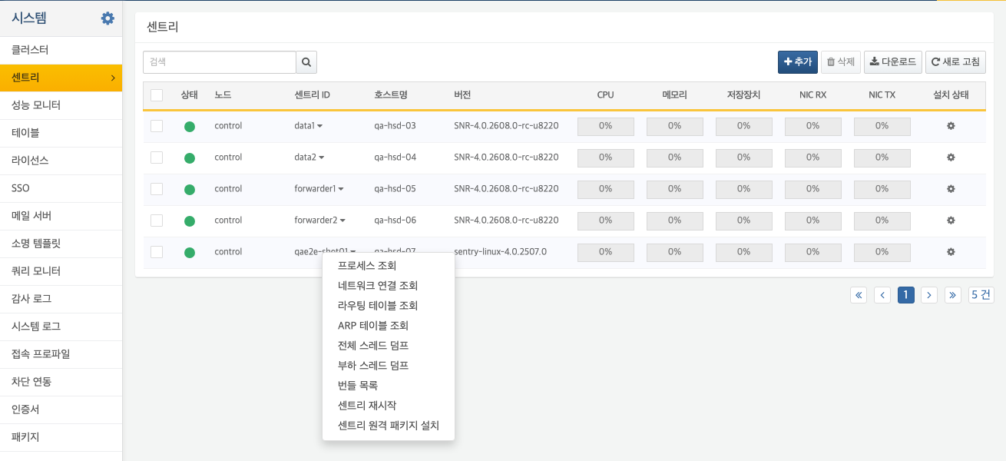
패키지 선택 화면에는 센트리에 배포할 수 있는 패키지와 버전이 표시되며, 이미 설치된 버전은 상태가 사용중으로 표시됩니다.
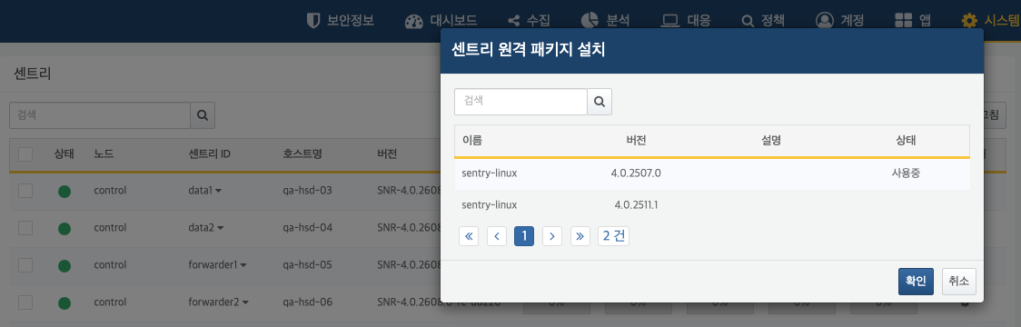
설치 진행 상태는 센트리 패키지 설치 상태 화면에서 대상 패키지, 설치 시각과 함께 확인할 수 있습니다. 설치 상태는 설치 대기중, 전송중, 설치중, 설치 완료 순으로 바뀝니다. 실패하면 설치 실패로 표시되며 패키지를 찾을 수 없음, 센트리가 연결되지 않음 같은 실패 사유가 함께 나타납니다. 설치는 센트리가 연결되어 있을 때만 진행되며, 실패하면 최대 3회까지 자동으로 재시도합니다. 설치·업그레이드 이력은 감사 로그에 기록됩니다.
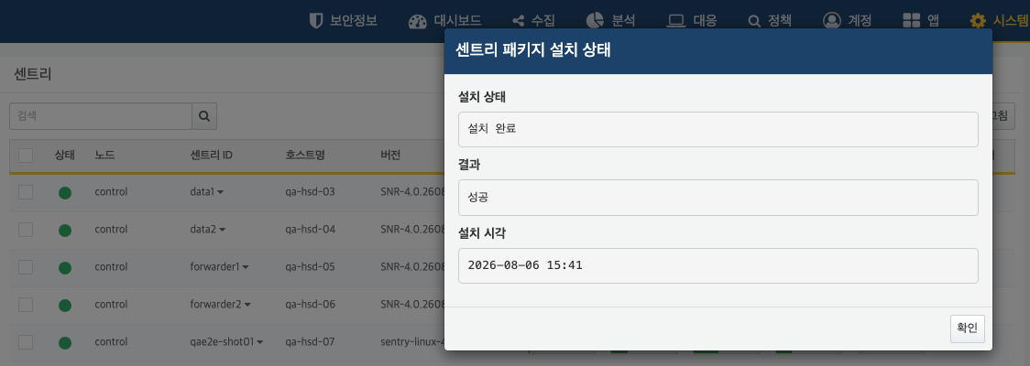

SNR#3463 실험실(Lab) 앱의 쿼리 명령어를 소나 코어에 내장
이전에 별도의 실험실(Lab) 앱 형태로 제공되던 다수의 쿼리 명령어를 소나 코어에 통합하여 기본 제공 명령어로 전환했습니다. 실험실 앱을 설치하지 않은 환경에서도 아래 명령어를 별도 설치 없이 바로 사용할 수 있습니다.
- 로그·스키마·수집기: log, sonar-loggers, sonar-logger-models, sonar-log-schemas, sonar-log-schema-fields, sonar-enable-logger-batch(기존 sonar-enable-loggers에서 이름 변경)
- 통계: rare, top
- 위협 지표: maestro-indicators
- 대시보드·위젯·데이터셋: sonar-dashboards, sonar-widgets, sonar-datasets, sonar-clone-dashboards, sonar-clone-widgets, sonar-clone-datasets
- 조직·계정: sonar-users, sonar-employees, sonar-departments, sonar-sync-employees, sonar-sync-departments, sonar-sync-bosses
- 주소 객체: sonar-address-groups, sonar-address-objects, sonar-remove-address-batch
- 룩업: sonar-insert-lookup-record-batch, sonar-delete-lookup-record-batch
- 앱·대응: sonar-apps, sonar-response-models, sonar-response-targets
함께 적용된 변경 사항은 다음과 같습니다.
- log 명령어에 스키마 존재 여부 검증이 추가되어, 존재하지 않는 스키마를 지정하면 오류로 안내합니다.
- sonar-log-schemas, sonar-log-schema-fields 명령어에 locale 옵션이 추가되었습니다.
- sonar-loggers 명령어의 출력 필드 순서가 조정되었습니다. 현재 순서는 sonar-loggers 설명서의 출력 필드 표를 참고하세요.
영향 범위
- 명령어 이름 변경: 기존에 sonar-enable-loggers를 사용하던 예약된 쿼리·대시보드·스크립트가 있다면 sonar-enable-logger-batch로 이름을 바꿔야 합니다. 실험실 앱을 제거한 환경에서는 이전 이름이 더 이상 동작하지 않습니다.
- 실험실 앱을 이미 설치해 위 명령어들을 쓰던 환경도 업그레이드 후 계속 정상 동작합니다. 쿼리 명령어는 이름이 같으면 먼저 등록된 쪽만 동작하고 나중에 등록을 시도하는 쪽은 오류 없이 무시됩니다. 따라서 소나 코어의 기본 제공 명령어와 실험실 앱의 명령어가 충돌해 오류가 나지는 않습니다. 다만 두 버전이 함께 설치돼 있으면 어느 쪽이 동작하는지 혼동될 수 있으므로, 업그레이드 후에는 실험실 앱을 제거하는 것을 권장합니다.

SNR#2837 차단 연동 대상을 관리하는 REST API 추가
지금까지는 차단 연동 대상을 등록하거나 변경하는 작업을 웹 콘솔에서만 할 수 있었습니다.
외부 시스템에서 차단 연동 대상을 관리할 수 있도록 REST API가 추가되었습니다. 목록·상세 조회, 생성·수정·일괄 삭제, 활성화·비활성화까지 지원합니다.
- GET /sonar/response-targets: 차단 연동 대상 목록 조회. keywords로 키워드 검색, offset/limit으로 페이지 단위 조회를 지원합니다.
- GET /sonar/response-targets/:guid: 차단 연동 대상 상세 조회
- POST /sonar/response-targets: 차단 연동 대상 생성
- PUT /sonar/response-targets/:guid: 차단 연동 대상 수정
- DELETE /sonar/response-targets: 차단 연동 대상 일괄 삭제. guids로 삭제할 대상 목록을 전달합니다.
- POST /sonar/response-targets/:guid/enable: 차단 연동 대상 활성화
- POST /sonar/response-targets/:guid/disable: 차단 연동 대상 비활성화
생성·수정 요청 시 이름(최대 50자), 설명(최대 2000자), 차단 모델, 접속 프로파일, 주소 그룹, 설정값을 검증합니다. 존재하지 않는 대상이나 접속 프로파일을 지정하면 오류를 반환합니다.

SNR#2845 웹 서비스 접근 제한 기능 추가
소나 웹 서비스(httpd)에 접속을 허용할 IP 주소를 지정해 관리 접속을 제한할 수 있는 접근 제어(ACL) 기능이 추가되었습니다. 외부에 노출된 환경에서도 웹 콘솔을 포함한 웹 서비스 접속을 특정 IP 주소나 대역, 범위로 한정해 운용할 수 있습니다.
로그프레소 셸에서 포트별로 접근 제어 목록을 관리합니다. 목록이 비어 있으면 기존과 동일하게 모든 IP 주소의 접속을 허용하며, 목록에 하나라도 등록하면 그 순간부터 등록되지 않은 IP 주소의 접속이 차단됩니다. 등록 항목은 단일 IP 주소, CIDR 표기, IP 주소 범위(시작 주소-끝 주소) 중 하나로 지정할 수 있습니다.
httpd.addAcl 8443 203.0.113.10
httpd.addAcl 8443 203.0.113.0/24
httpd.addAcl 8443 203.0.113.10-203.0.113.20
httpd.getAcl 8443
httpd.removeAcl 8443 203.0.113.10
httpd.clearAcl 8443
httpd.addAcl, httpd.removeAcl, httpd.getAcl, httpd.clearAcl 명령어는 첫 번째 인자로 포트 번호를 받습니다. httpd.bindings 명령어로 확인할 수 있는 포트 단위로 목록을 관리하며, 포트마다 별도의 목록이 유지됩니다.
접근 제어 목록을 설정해도 루프백 주소(127.0.0.1, ::1)와 클러스터를 구성하는 다른 노드의 접속은 항상 허용됩니다. 클라이언트 IP 주소는 X-Forwarded-For 헤더 값이 있으면 이를 우선 사용하고, 없으면 접속한 소켓의 원격 주소를 사용합니다. CIDR과 IP 주소 범위는 IPv4는 IPv4끼리, IPv6는 IPv6끼리만 비교하므로 서로 다른 주소 체계를 섞어 등록하면 일치하지 않습니다.

SNR#3210 수집기-전달 노드 연결 상태 확인 및 조작 기능 추가
수집기와 전달 노드 사이의 연결 상태를 확인하고 끊어진 연결을 복구하거나 제거할 수 있는 기능이 추가되었습니다. 지금까지는 수집 장애가 발생하면 서버 로그와 내부 상태를 개별적으로 점검해야 원인을 파악할 수 있었습니다.
system-forwarder-loggers 명령어로 노드에 등록된 모든 수집기와 전달 대상(노드, 노드 페어, 라운드로빈 그룹) 사이의 연결 상태를 조회할 수 있습니다. 클러스터 관리자 권한이 필요합니다.
system-forwarder-loggers
조회 결과의 in_forwarder_map은 수집기가 전달 대상 목록에 연결되어 있는지, has_forwarder_pipe는 실제로 로그를 전달하는 파이프가 연결되어 있는지를 나타냅니다. 두 값이 false이면 연결이 끊어진 상태입니다.
연결이 끊어진 수집기는 로그프레소 셸에서 다음 명령어로 복구하거나 제거할 수 있습니다. <수집기 전체 이름>은 namespace\name 형식입니다.
forwarder.loggerEventQueueSize
forwarder.restoreLoggerConnection <수집기 전체 이름>
forwarder.removeLoggerConnection <수집기 전체 이름>
forwarder.restoreLoggerPipeConnection <수집기 전체 이름>
forwarder.removeLoggerPipeConnection <수집기 전체 이름>
- loggerEventQueueSize: 연결 복구·제거 대기열에 남아 있는 작업 수를 확인합니다.
- restoreLoggerConnection, removeLoggerConnection: 전달 대상 목록과의 연결을 복구하거나 제거합니다.
- restoreLoggerPipeConnection, removeLoggerPipeConnection: 로그를 전달하는 파이프 연결을 직접 복구하거나 제거합니다.

SNR#3396 CVE·MITRE ATT&CK 기반 위협 인텔리전스(ETIR) 분석 기능 추가
CVE, CWE, CAPEC 등 취약점 정보와 MITRE ATT&CK 전술·기법을 이벤트, 시나리오, 티켓과 연계해 위험도를 분석하는 위협 인텔리전스(ETIR) 기능이 추가되었습니다. 지금까지는 취약점 정보와 공격 기법 정보를 각각 따로 확인해야 해서 조직의 위협 노출 현황을 종합적으로 파악하기 어려웠습니다.
시나리오·배치 규칙 편집기에서 이벤트에 연관된 MITRE ATT&CK 전술(tactic)·기법(technique)을 태그로 선택하고 연결할 수 있습니다. 연결한 기법은 티켓 상세 화면에서 확인할 수 있습니다.
ISAC 키를 등록하지 않아도 보안정보 > CVE·CWE·CAPEC 메뉴가 표시되도록 바뀌면서, 시작 메뉴를 설정하지 않은 계정으로 로그인하면 첫 화면이 기존 대시보드에서 보안정보 > CVE로 바뀝니다. 기본 첫 화면을 대시보드로 되돌리려면 로그프레소 셸에서 다음 명령어를 실행하세요.
sonar.setGlobalOption index_path /dashboard
계정 설정에서 시작 메뉴를 지정한 계정은 지정한 메뉴가 우선하므로 첫 화면이 바뀌지 않습니다.

SNR#3457 실시간·배치 탐지 시나리오 내보내기용 다운로드 토큰 발급 REST API 추가
지금까지는 실시간(스트림)이나 배치 탐지 시나리오를 웹 콘솔에서만 내보낼 수 있었습니다.
탐지 시나리오 다운로드 토큰을 발급하는 REST API가 추가되었습니다. 내보낼 시나리오의 GUID 목록과 파일 이름, 시나리오 유형을 전달하면 다운로드 토큰을 반환합니다.
- POST /sonar/rule-export-tokens
- guids: 내보낼 시나리오 GUID 목록
- file_name: 다운로드 파일 이름
- source: 시나리오 유형(STREAM 또는 BATCH)
발급받은 토큰은 파일 다운로드 API에 전달하여 실제 파일을 내려받습니다.
요청한 사용자 권한으로 내보낼 수 있는 시나리오만 포함되며, 내보낼 수 있는 시나리오가 하나도 없으면 토큰이 발급되지 않고 오류를 반환합니다. 시나리오를 가져올 때 필수 메타데이터가 빠져 있으면 오류를 반환하도록 개선했습니다. 가져오기가 끝나면 업로드에 사용한 임시 파일을 정리합니다.

SNR#3466 전문 인덱스 자동 병합 기능 추가
전문(full-text) 인덱스는 일 단위 파티션마다 여러 세그먼트로 나뉘어 쌓입니다. 검색할 때 세그먼트를 각각 읽어야 하므로 파티션에 세그먼트가 많아질수록 응답 시간과 메모리 사용량이 늘어났고, 지금까지는 운영자가 수동 명령으로만 세그먼트를 병합할 수 있었습니다.
이제 더 이상 변경되지 않는 안정 상태의 인덱스 파티션을 시스템이 자동으로 식별해, 운영 부하가 적은 시간대(기본값 새벽)에 하나의 병합 인덱스로 통합합니다. 이 기능은 기본으로 활성화되어 있어 별도 조치 없이 동작하며, 업그레이드 전에 쌓인 과거 파티션도 오래된 것부터 점진적으로 병합됩니다. 즉시 병합 실행(전체 또는 테이블 단위), 병합 취소, 진행 상황 조회 명령을 제공하며 활성화 여부, 스케줄, 사이클당 작업량 상한을 설정할 수 있습니다. 병합 진행 상황과 테이블별 병합 상태는 쿼리로도 확인할 수 있습니다.
병합 인덱스는 데이터와 같은 수명주기를 따릅니다.
- 이중화 구성에서는 스탠바이 노드로 자동 복제되며, 매일 실행되는 정합성 검증이 양쪽 노드의 인덱스를 대조해 누락된 인덱스를 복구하고 남은 파일을 정리합니다.
- 보관 정책에 따라 티어를 이동(롤오버)할 때 인덱스도 함께 이동하며, 병합이 예정된 파티션은 병합이 끝날 때까지(기본값 최대 7일) 이동을 보류합니다.
- 데이터를 삭제(purge)하면 인덱스도 함께 삭제됩니다.
수동 병합 도구
로그프레소 셸에서 logpresso.compactIndex 명령으로 기존 배치 인덱스 파티션의 세그먼트를 병합 인덱스 형식으로 변환할 수 있습니다.
logpresso.compactIndex <테이블명> <인덱스명> <시작일(yyyy-MM-dd)> [종료일(yyyy-MM-dd)]
- 테이블명·인덱스명과 함께 변환할 날짜 범위(시작일, 종료일, 모두 포함)를 지정합니다. 시작일만 지정하면 그 날짜의 파티션이, 종료일까지 지정하면 그 사이의 파티션이 대상이 됩니다.
- 변환 후에도 기존 전문 검색 쿼리를 문법 변경 없이 그대로 사용할 수 있습니다.
- 이름 변경(rename)을 지원하지 않거나 비용이 큰 오브젝트 스토리지 환경에서는 자동으로 복사 방식으로 전환합니다.
- 이미 병합된 파티션이나 필요한 파일이 없는 파티션은 사유와 함께 건너뜁니다.
- 데이터가 실시간으로 색인되고 있는(활성 상태인) 파티션에는 병합을 실행할 수 없습니다. 이런 파티션은 건너뛰고 사유를 출력하며, 해당 파티션이 유휴 상태로 전환된 뒤 다시 시도해야 합니다.
- 인덱스 자동 병합이 활성화된 환경에서는 logpresso.compactIndex가 자동 병합과 같은 파티션을 동시에 병합할 위험이 있으므로, 수동 병합에는 logpresso.mergeIndexTable 명령 사용을 권장합니다.
병합 인덱스 메타데이터 조회
인덱스를 병합한 뒤에는 메타데이터 조회 명령어로 병합된 인덱스의 용량과 세부 정보를 확인할 수 없었습니다. 이제 병합 인덱스의 디스크 사용량과 세그먼트 정보, 검색어(term) 정보를 기존 메타데이터 조회 명령어로 함께 확인할 수 있습니다.
- system-index-disk-usages 명령어의 type 필드에 병합 인덱스를 나타내는 merged_fulltext 값이 추가되었습니다. 병합 인덱스가 있는 파티션은 기존 fulltext, bloomfilter 레코드와 함께 merged_fulltext 레코드가 반환됩니다.
- system-index-blocks 명령어는 일반 세그먼트와 병합된 세그먼트를 하나의 조회 결과로 함께 반환합니다. blockoffset, blocklimit 옵션은 각 파티션의 일반 세그먼트와 병합 세그먼트를 합친 블록 스트림을 기준으로 적용됩니다(파티션마다 각각 적용됩니다).
- system-indices 명령어의 storage_consumption 필드(verbose=t)가 병합 인덱스 디렉터리의 용량까지 포함해 계산하도록 개선되어, 인덱스가 실제로 사용하는 디스크 용량을 더 정확하게 확인할 수 있습니다.
system-index-disk-usages table=SONAR_EVENTS
| search type == "merged_fulltext"
system-index-blocks table=SONAR_EVENTS index=default_idx blocklimit=100
함께 적용된 변경 사항: 종료 시 인덱스 처리 방식 개선과 인덱스 생성 작업 도입
소나를 종료할 때 온라인 인덱스를 즉시 정리해 종료 시간을 줄였습니다. 기존에는 소나가 종료될 때 적재 중인 테이블마다 스토리지와 온라인 인덱스의 메모리 버퍼를 각각 디스크에 기록해, 적재 부하가 큰 환경에서는 종료가 오래 걸렸습니다. 이제 종료할 때 온라인 인덱스의 메모리 버퍼를 디스크에 기록하지 않고 정리하며, 빠질 수 있는 역인덱스 구간은 다음 세 경로로 채웁니다.
- 자동 실행: 매일 05:03에 최근 7일(기본값) 범위에서 그저께 이전 파티션을 대상으로 인덱스 생성 작업을 실행합니다.
- era 전환 후속 인덱싱: 같은 날짜에서 파티션 era(세대 번호)가 바뀌면 이전 era 파티션에서 빠진 인덱스 구간을 채웁니다.
- 수동 실행: completeIndex 스크립트로 생성 작업을 직접 실행할 수 있습니다.
생성 작업 대상에서는 당일과 어제 파티션, 현재 쓰기 중인 파티션, 이미 병합 포맷으로 전환된 파티션을 제외합니다. 과거에 확인된 부작용을 피하고 자동 병합으로 줄인 디스크 입출력이 다시 늘어나지 않도록 하기 위해서입니다. 생성 작업이 도는 중에 인덱스 자동 병합이 같은 파티션을 병합해도, 기록하기 직전에 다시 확인하므로 이전 형식의 인덱스가 다시 만들어지지 않습니다. 이때 채우지 못한 구간은 다음 생성 작업에서 처리하며 검색 결과에는 영향이 없습니다. 블룸필터의 임시 세그먼트 생성 작업은 인덱스 생성 작업(05:03) 이후인 05:13에 실행됩니다.
생성 작업 대상 기간은 index_completer_max_period 설정(기본값 7, 0으로 설정하면 비활성)으로 조정할 수 있습니다. 별도 조치 없이 업그레이드 후 적용되며, 종료 직후부터 다음 생성 작업이 실행되기 전까지는 일부 파티션의 인덱스에 빠진 구간이 남을 수 있습니다. 수동 실행(completeIndex)에서도 당일과 어제 파티션은 대상에서 제외되며, D일 파티션은 D+2일 05:03부터 생성 작업 대상이 됩니다.
함께 적용된 변경 사항: 롤오버의 파티션 분할 기준
인덱스 병합과 파티션 경계를 맞추기 위해, 롤오버가 파티션 경계를 새로 긋는 주기를 하루 한 번으로 통일했습니다. 이전에는 롤오버가 실행될 때마다 경계를 그어, 하루에 롤오버가 여러 번 도는 환경에서 같은 날짜의 파티션이 잘게 쪼개졌습니다. 이번 변경으로 하루 안에 롤오버가 반복되어도 파티션이 추가로 나뉘지 않습니다.
다만 디스크가 실제로 가득 차서 실행되는 응급 롤오버는 예외로, 진입할 때 한 번 경계를 긋습니다. 적재 중인 파티션은 경계를 긋기 전에는 이동 대상이 되지 않아, 대량 백필이나 유입 급증으로 당일 데이터가 디스크를 채운 경우 공간을 비우지 못하고 적재가 멈출 수 있기 때문입니다. 보관 용량 초과(소프트 쿼터)로 실행되는 일반 롤오버는 예외가 아닙니다.
함께 적용된 변경 사항: 이중화 롤오버 대기 한계
이중화 구성에서 파티션이 큰 경우 스탠바이 노드의 롤오버가 응답 대기 한계에 걸려 실패하던 문제를 해결했습니다. 이 대기 한계를 다른 복제 통신과 분리해 넉넉하게 늘렸으며, 파티션이 더 큰 환경에서는 설정으로 조정할 수 있습니다.
확인·조치 사항
- 인덱스 저장 경로가 확장 속성(xattr)을 지원하지 않는 파일 시스템이면 자동 병합이 동작하지 않습니다. 이 경우 수동 병합 명령은 사용할 수 있으며, 자동 병합이 동작하지 않는다는 사실은 로그로 안내됩니다.
- 사이클당 작업량 상한(index_freeze_marker_max_merge_mb_per_run)은 기본적으로 꺼져 있습니다. 대량 적재 환경에서는 설정을 권장합니다. 이 상한을 이미 켜 두었고 병합 주기도 기본값을 쓰고 있었다면, 하루 병합 회차가 4회에서 2회로 줄어 하루 처리량도 절반이 됩니다. 상한값을 올리거나 병합 시각을 늘려 잡으세요.
- 병합이 실행되는 시각이 티어 이동(롤오버) 시각과 겹치면 그날 이동이 다음 주기로 밀릴 수 있습니다. 롤오버 시각을 바꿔 쓰는 환경에서는 두 시각이 겹치지 않는지 확인하세요.
- 파일 시스템 WORM 영역을 데이터 직접 복사(direct copy) 대상 티어로 사용하는 환경에서는 인덱스 병합을 권장하지 않습니다. 해당 영역은 덮어쓰기·삭제가 불가능해 병합 결과물을 다시 쓰거나 정리할 수 없습니다.

SNR#3855 인증서 자동 갱신 기능 추가
만료가 임박한 웹, RPC, 센트리 인증서를 매일 자정 자동으로 갱신하는 기능이 추가되었습니다. 지금까지는 인증서 만료 전에 관리자가 직접 갱신하지 않으면 인증서가 만료되어 연결이 끊길 수 있었습니다.
잔여 유효기간이 7일 이하로 줄어든 웹, RPC, 센트리 인증서를 매일 자정 예약된 작업으로 원래 유효기간(발급 시 설정한 유효기간)에 맞춰 다시 발급합니다. 이미 만료되었거나 폐기된 인증서, 아직 유효기간이 충분히 남은 인증서는 갱신 대상에서 제외됩니다. CA 인증서와 스토리지 인증서(테이블 암호화 키 보관용)는 자동 갱신 대상이 아니므로 기존과 동일하게 관리자가 직접 갱신해야 합니다.
자동 갱신 기준이 되는 잔여 일수는 전역 옵션으로 변경할 수 있습니다.
sonar.setGlobalOption cert_rolling_threshold_days 14
sonar.globalOptions cert_rolling
- 옵션 이름: cert_rolling_threshold_days
- 기본값: 7(일)
- 허용 값: 1 이상의 정수. 0 이하로 지정하면 자동 갱신이 비활성화됩니다.
주의: 자정에 갱신할 인증서가 있으면 인증서를 교체하기 위해 웹, RPC, 센트리 포트를 닫았다 다시 엽니다. 이때 진행 중이던 연결이 잠시 끊기지만 재접속하면 정상화됩니다. 여러 센트리를 비슷한 시점에 설치한 환경이라면 인증서 만료 시점도 몰려 있어, 같은 날 자정에 많은 센트리 인증서를 한꺼번에 갱신할 수 있습니다. 이때는 갱신 작업이 오래 걸리고 센트리 재접속도 한꺼번에 몰립니다.

SNR#3926 쿼리 엔진에 isnan, isinf 표현식 함수 추가
쿼리에서 부동소수점 특수값을 판별하는 isnan, isinf 표현식 함수가 추가되었습니다.
log, sqrt, acos처럼 정의역이 있는 수학 함수는 정의역을 벗어난 값이 입력되면 NaN(Not-a-Number)이나 무한대(Infinity)를 반환합니다. 예를 들어 log(-1)은 NaN을, log(0)은 음의 무한대를 반환합니다. 이런 값은 별다른 표시 없이 쿼리 결과에 섞여 이후 집계나 다운로드 단계에서 예기치 않은 결과를 만들 수 있었습니다. (나눗셈은 분모가 0이면 결과를 null로 처리하므로 NaN이나 무한대를 만들지 않습니다.)
- isnan(값): 값이 NaN이면 true, 아니면 false를 반환합니다.
- isinf(값): 값이 양의 무한대 또는 음의 무한대이면 true, 아니면 false를 반환합니다.
두 함수 모두 인자를 1개 받으며, 정수·문자열·null 등 실수가 아닌 값과 유한한 실수에는 항상 false를 반환합니다. 기존 isnull, isnum 함수와 마찬가지로 결과가 항상 참/거짓으로 결정되며 null을 반환하지 않습니다. 인자를 지정하지 않으면 쿼리 파싱 오류가 발생합니다.
table sonar_events
| eval bad = isnan(log(value))
| search isinf(score)

SNR#3978 대시보드 위젯·탭 이미지 내보내기 기능 추가
대시보드의 위젯이나 탭 화면을 이미지(JPG, PNG)로 내보낼 수 있는 기능이 추가되었습니다. 지금까지는 대시보드 화면을 외부에 공유하려면 별도의 화면 캡처 작업이 필요했습니다.
현재 이 기능은 REST API를 통해서만 이용할 수 있습니다. 대시보드 이미지 다운로드 토큰 생성 API로 토큰을 발급받은 뒤, 파일 다운로드 API로 이미지 파일을 내려받으세요. 이미지 크기를 지정할 수 있습니다. 테이블, 수집기, 행위 프로파일을 데이터 소스로 지정한 위젯과 직접 작성한 쿼리 기반 위젯이 대상이며, 화면에 설정한 주요 조회 단계를 반영해 이미지를 생성합니다. 필드 선택과 이름 변경, 룩업, 집계, 정렬, 건수 제한이 여기 해당합니다.
제한사항: 대시보드에 적용한 동적 필터나 변수(매크로) 값은 이미지를 생성하는 쿼리에 반영되지 않습니다. 위에 나열하지 않은 데이터 소스와, 화면에서 사용한 조회 단계 중 이미지 생성이 지원하지 않는 단계(예: 인덱스 검색)는 건너뜁니다. 이런 경우 내보낸 이미지가 현재 화면의 조회 결과와 다를 수 있습니다.

SNR#2777 오브젝트 스토리지 프록시 서버 설정 지원 및 구조 개선
이제 오브젝트 스토리지 프로파일에서 HTTP 프록시 서버를 지정할 수 있습니다. 오브젝트 스토리지 모듈의 내부 구조도 함께 정리했습니다.
- 프록시 서버 설정 지원: 프로파일 설정에 프록시 엔드포인트(proxy_endpoint, 형식: IP:포트) 입력 항목이 추가되었습니다. 외부 인터넷에 직접 연결할 수 없어 프록시를 거쳐야 하는 환경에서도 오브젝트 스토리지로 데이터를 백업하고 이관할 수 있습니다. 프록시 엔드포인트를 비워 둔 상태에서도 연결 테스트를 수행할 수 있습니다.
- 프로파일 관리 구조 개선: 오브젝트 스토리지 프로파일 관리를 한 곳에서 처리하도록 내부 구조를 정리했습니다.
- S3 호환 스토리지 지원 확대: AWS S3 전용 프로파일 외에도 임의의 엔드포인트를 지정할 수 있는 S3 호환 스토리지 프로파일과 카카오클라우드 전용 프로파일을 제공합니다.
업로드 성능 개선 등 함께 적용된 나머지 변경 사항은 SNR#3155 항목을 참고하세요.

SNR#3057 전문 검색 후 집계 쿼리 병렬 처리 개선
fulltext 명령어로 전문 검색을 수행한 뒤 pivot이나 timechart 명령어로 집계할 때 검색이 병렬로 처리되지 않아, 대량 데이터를 대상으로 할 때는 처리 시간이 길어질 수 있었습니다.
fulltext 명령어 뒤에 pivot, timechart 집계가 이어지는 쿼리 형태를 자동으로 감지하여 병렬 검색을 적용하고, 검색에 필요한 인덱스 세그먼트를 미리 불러오도록 개선했습니다. 쿼리 문법을 바꾸지 않아도 자동으로 적용되며, 대상 쿼리의 검색 시간을 줄일 수 있습니다.

SNR#3155 오브젝트 스토리지 업로드 성능 및 운영 안정성 개선
오브젝트 스토리지 연동의 업로드 성능과 운영 안정성을 개선했습니다.
- 대용량 파일을 병렬로 업로드할 때 완료까지 걸리는 시간이 짧아졌습니다. 비동기 업로드 방식이 추가되었으며, 커넥션·처리량 타임아웃 값은 전역 설정으로 조정할 수 있습니다.
- 파일 수가 많은 환경에서도 업로드와 메타데이터 조회가 느려지지 않도록 메타데이터 처리 방식을 바꿨습니다. 또한 파티션 롤오버가 끝난 직후 메타데이터를 생성하므로, 롤오버한 데이터가 조회에 반영되기까지 기다리는 시간이 줄었습니다.
- 오브젝트 스토리지 사용량(업로드·다운로드 바이트, API 호출 횟수 등)을 주기적으로 집계하여 통계로 기록하는 미터링 기능이 추가되었습니다.
- 설치 과정 중 오브젝트 스토리지 설정 단계에서 일부 제공자 유형이 목록에 노출되지 않던 문제를 해결했습니다.
- AWS SDK 버전을 2.25.12에서 2.33.9로 업그레이드했습니다.
이와 함께 오브젝트 스토리지 프록시 서버 설정 지원과 구조 개선도 이루어졌습니다. 자세한 내용은 SNR#2777 항목을 참고하세요.

SNR#3161 필요한 열만 읽어 테이블 조회 성능 개선 (fulltext 쿼리 명령어 fields 옵션 추가)
로그프레소 스토리지 엔진에서 필요한 열(컬럼)만 읽어오는 기능이 추가되었습니다. 전체 레코드 대신 지정한 열만 읽어 디스크 읽기 부하를 줄입니다. 단일 필드만 조회할 때는 읽기량을 약 97% 줄일 수 있습니다.
fulltext 쿼리 명령어에 fields 옵션이 추가되었습니다. fulltext fields="src_ip,dst_ip" 형태로 필요한 열만 지정하여 조회할 수 있습니다.
또한, fulltext c == "xyz" | stats count by a,b 형태의 쿼리에서 후속 명령어가 필요로 하는 필드(a, b, c)만 자동으로 추출하여 읽어오는 자동 필드 최적화가 적용됩니다. 자동 최적화 대상 명령어는 다음과 같습니다.
- stats, pivot, timechart: 그룹 키 및 집계 함수 인자 필드를 자동 추출
- join, union: 서브쿼리에 대해서도 재귀적으로 필드 최적화 적용
쿼리 문법을 바꾸지 않아도 자동으로 적용되므로 기존 쿼리를 그대로 쓸 수 있습니다.
조치 사항: fields 조회 결과의 시각 필드
table 명령어의 fields 옵션으로 일부 열만 조회할 때, 이전 버전에서는 fields에 _time을 지정하지 않아도 시각이 항상 결과에 포함되었습니다. 이번 버전부터는 시각도 다른 열과 동일하게 취급하여 fields에 _time을 지정한 경우에만 결과에 포함됩니다. fields를 지정하지 않은 전체 조회는 종전과 같이 시각을 포함합니다.
fields로 열을 지정해 조회한 뒤 이어지는 명령어에서 시각을 사용하는 쿼리가 있다면, fields에 _time이 포함되어 있는지 점검하세요. _time을 지정하지 않으면 결과에 시각 열이 나타나지 않아 시각 기준 정렬, timechart, stats ... by _time처럼 이어지는 명령어가 시각을 참조하지 못합니다. 이 경우 아래와 같이 fields에 _time을 추가하면 됩니다.
table fields=_time,src_ip,status WEB_APACHE_SAMPLE
| timechart span=1h count
from, to, duration 등 기간 조건은 fields에 _time을 지정하지 않아도 실제 저장 시각으로 정확하게 적용됩니다.

SNR#3176 table 명령어에서 지연 읽기(lazy loading) 지원
table 쿼리 명령어에 fulltext 명령어와 동일한 방식의 지연 읽기(lazy loading) 구조를 도입했습니다.
- 지연 읽기가 적용되면 처음에는 인덱스 정보로 메타데이터만 반환하고, 실제 데이터가 필요한 시점에만 데이터 블록을 읽어옵니다. table fw | stats count처럼 실제 필드 값이 필요하지 않은 쿼리에서는 데이터 블록(.dat)을 읽지 않습니다. 건수 집계나 존재 여부 확인처럼 값을 쓰지 않는 쿼리의 응답이 빨라지며, 테이블이 클수록 차이가 큽니다. 디스크에서 읽는 양이 줄어드는 만큼 같은 저장소를 함께 쓰는 다른 쿼리의 대기 시간도 짧아집니다.
- 지연 읽기 적용 여부는 쿼리 플래너가 조건에 따라 자동으로 결정하며, lazy 옵션으로 직접 켜거나 끌 수도 있습니다(예: table lazy=true fw).

SNR#3200 LDAP 로그인 계정 구성 방식 개선
LDAP 서버에서 로그인 계정을 조회할 때는 조직의 계정 형식에 맞춰 로그인 이름을 구성해야 합니다. 기존에는 접두사(prefix)만 지정할 수 있어, 로그인 이름 뒤에도 문자열을 붙여야 하는 환경에서는 형식을 맞추기 어려웠습니다.
로그인 이름 뒤에 붙일 문자열을 지정하는 접미사(suffix) 설정을 추가하여, 기존 접두사 설정과 함께 조직의 계정 형식에 맞게 로그인 이름을 구성할 수 있도록 개선했습니다. LDAP 사용자 기본 DN(LDAP_USER_BASE_DN)을 설정한 경우에는 접두사·접미사 대신 기본 DN이 우선 적용되며, 이 동작은 기존과 같습니다.
- 설정 키: LDAP_USER_SUFFIX
- 기본값: 없음(빈 문자열이며, 설정하지 않으면 기존과 동일하게 동작합니다)
logpresso> sonar.setGlobalOption ldap_user_suffix @example.com
sonar.testLdapLogin 명령어로 LDAP 연결을 시험할 때도 새로 지정한 접미사가 반영되도록 수정했고, 로그인 이름에 허용되지 않는 문자가 포함된 경우에는 시험을 진행하지 않고 오류를 안내하도록 개선했습니다.

SNR#3208 forecast, lof 쿼리 명령어 개선
시계열 예측을 수행하는 forecast 명령어의 주기 탐색 정확도를 높이고, 이상 구간(상한·하한)과 이상 스코어를 함께 제공하도록 개선했습니다. lof 명령어에는 옵션 도움말을 넣고 처리 성능을 크게 높이는 옵션을 추가했습니다.
- 주기 탐색 정확도 개선: 대규모 시계열 입력에서도 주기 탐색이 안정적으로 수행되도록 내부 알고리즘을 개선했습니다.
- 이상 구간·이상 스코어 제공: 원본 데이터의 상한·하한 구간과 이상 스코어를 함께 출력합니다.
- predictor 옵션에 constant 값 추가: 추세가 없는 시계열에 대해 상수형 예측자를 선택할 수 있습니다(허용 값: ets, linear, loess, constant).
- confidence 옵션의 경계값(0, 99.99 등) 처리 방식을 다듬었습니다.
- count 옵션이 누락된 경우 발생하던 NullPointerException을 해결했습니다.
- lof 명령어에 eps, k, optimize, cores 옵션 도움말이 추가되어 쿼리 입력 상자의 자동 완성에서 옵션 설명을 확인할 수 있습니다.
- lof 명령어에 optimize 옵션이 추가되었습니다(기본값: 사용). 이 옵션을 쓰면 처리 속도가 이전보다 약 100배 빨라집니다.
다음은 쿼리 입력 상자에서 lof 명령어의 자동 완성 도움말을 확인하는 화면입니다.
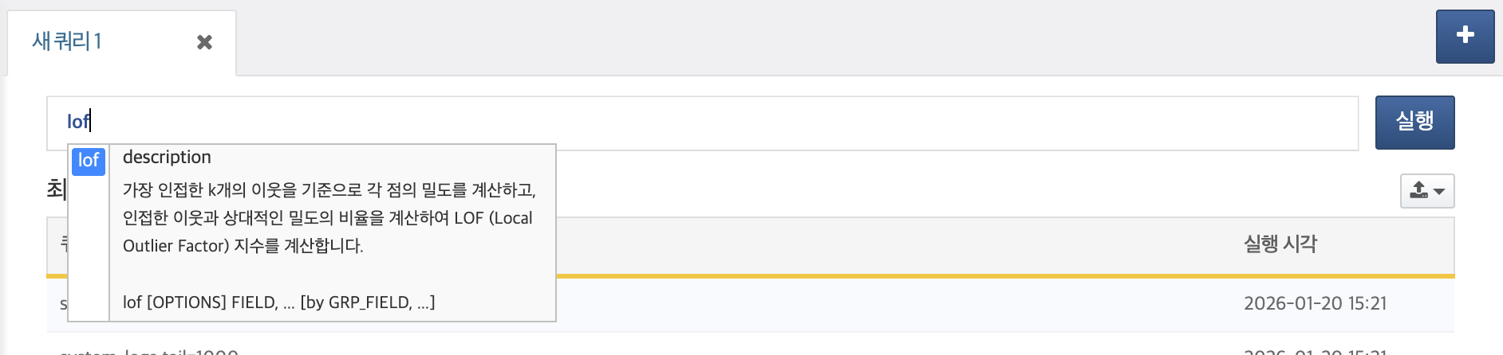

SNR#3215 룩업 조회와 추가·수정이 동시에 일어나면 오류가 발생하던 문제 해결
룩업 조회와 추가·수정이 동시에 일어나는 경우, 오류가 발생하던 문제가 해결되었습니다.
- 원인: 단일 DB 연결로 읽기와 쓰기를 처리하여, 동시 접근 시 충돌이 발생했습니다.
- 해결: 읽기 전용 연결과 쓰기 전용 연결을 분리하고 테이블 잠금을 추가했습니다. 조회와 추가·수정이 겹쳐도 오류 없이 처리됩니다.

SNR#3216 티켓 마크다운 서식 개선
티켓 내용을 마크다운에서 HTML로 렌더링할 때 발생하던 링크 처리·서식 문제를 개선했습니다.
- 상대 경로 링크 허용: 링크(<a href>)에 http, https, ftp 프로토콜과 함께 상대 경로(/, ./, ../)와 앵커(#)를 허용하여, 대시보드 등 소나 내부 화면으로 연결되는 상대 경로 링크가 정상적으로 동작합니다.
- 자동 링크 정리: 메일 주소를 클릭할 수 있는 링크(mailto:)로 자동 변환하던 처리를 없앴고, href 속성이 없는 빈 링크 태그도 함께 정리합니다.
- 제목 앵커 아이콘 제거: 마크다운 제목 옆에 자동으로 생성되던 앵커 아이콘이 더 이상 표시되지 않습니다.
- 링크 클릭 동작 수정: 티켓 저장 직후 링크를 클릭해도 새 창에서 정상적으로 열립니다.
- 서식 조정: 제목 상하 여백, 목록 스타일과 간격, 표 안 줄바꿈 방지 등 마크다운 렌더링 서식을 다듬었습니다.

SNR#3276 쿼리 화면에 조회 건수 제한(limit) 선택기 추가
쿼리 화면에 결과 건수를 빠르게 제한할 수 있는 건수 선택 드롭다운이 추가되었습니다.
- 쿼리 입력 영역에 건수 선택기가 추가되어, 10,000건/100,000건/1,000,000건 중 선택하면 쿼리 끝에 | limit N 절이 자동으로 추가·교체·제거됩니다.
- 이미 쿼리에 limit 절이 있으면 어떤 숫자 값이든 인식해 교체합니다. 선택을 해제해도 실행할 때 쓰던 값은 그대로 남으므로 입력 내용이 사라지지 않습니다.

SNR#3287 AI 어시스턴트 접속 프로파일에 접속·읽기 타임아웃 설정 추가
AI 어시스턴트가 LLM 서버에 연결할 때 사용하는 접속 프로파일에 접속·읽기 타임아웃 설정이 추가되었습니다.
접속 프로파일을 추가하거나 수정할 때 세부 설정에서 두 값을 지정합니다.
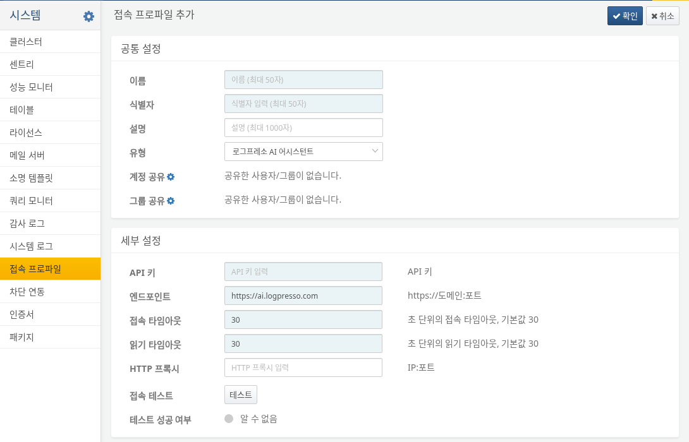
- 타임아웃 설정 추가: 접속 프로파일에 connect_timeout(접속 타임아웃), read_timeout(읽기 타임아웃) 항목이 추가되었습니다. 두 옵션 모두 초 단위 정수이며 기본값은 30초입니다. 응답이 느린 LLM 서버에 맞춰 각각 따로 지정할 수 있습니다.
- 보호된 입력 항목 처리 개선: API 키 같은 보호 항목의 입력 처리 방식을 개선해, 프로파일을 만들 때 보호 항목이 누락되던 문제와 수정할 때 값 복원에서 발생하던 오류를 해결했습니다.

SNR#3296 쿼리 결과 파일·테이블 기본 압축 알고리즘 zstd로 변경
쿼리 결과 파일과 새로 생성하는 테이블의 기본 압축 알고리즘을 zstd로 바꿨습니다. zstd는 기존 기본값보다 압축률이 높아 같은 데이터를 더 적은 용량으로 저장할 수 있습니다.
쿼리 결과 파일
- 쿼리 결과 파일을 생성할 때 쓰는 기본 압축 알고리즘이 deflater(deflate)에서 zstd로 바뀌었습니다.
- 이전 버전에서 생성된 deflater 압축 결과 파일은 그대로 읽을 수 있으며, 이번 버전부터 새로 생성되는 파일에만 zstd가 적용됩니다.
- 쿼리 결과 파일에는 압축 알고리즘을 지정하는 설정이 없으며, 항상 기본값인 zstd가 적용됩니다.
테이블
- 테이블을 생성할 때 압축 알고리즘을 지정하지 않으면 적용되는 기본값이 snappy에서 zstd로 바뀌었습니다.
- 이 변경은 새로 생성되는 테이블에만 적용됩니다. 기존 테이블은 생성 시점에 저장된 압축 알고리즘을 그대로 유지하며, 이번 변경의 영향을 받지 않습니다.
- REST API로 테이블을 생성할 때 compression 매개변수 값으로 deflate, snappy, zstd를 지정할 수 있으며, 값을 지정하지 않으면 zstd가 적용됩니다.

SNR#3298 주소 그룹 일괄 추가 기능 추가
이제 주소 그룹에 IP 주소를 한 번에 여러 개 등록할 수 있습니다.
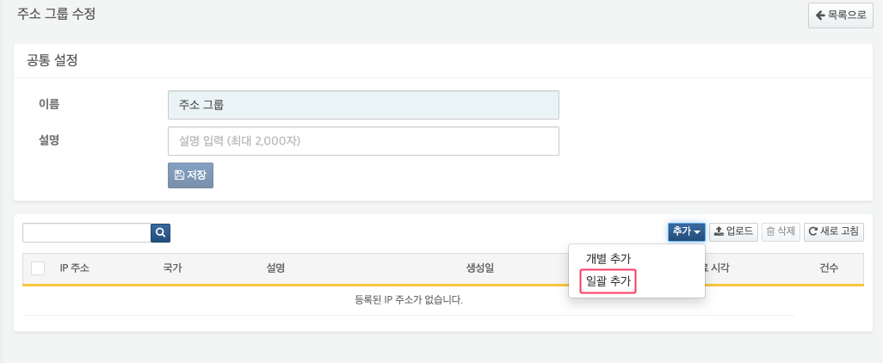
- 일괄 등록을 누르면 모달 창이 열립니다. IP 주소 묶음을 붙여넣고 확인을 누르면 한 번에 등록됩니다.
- 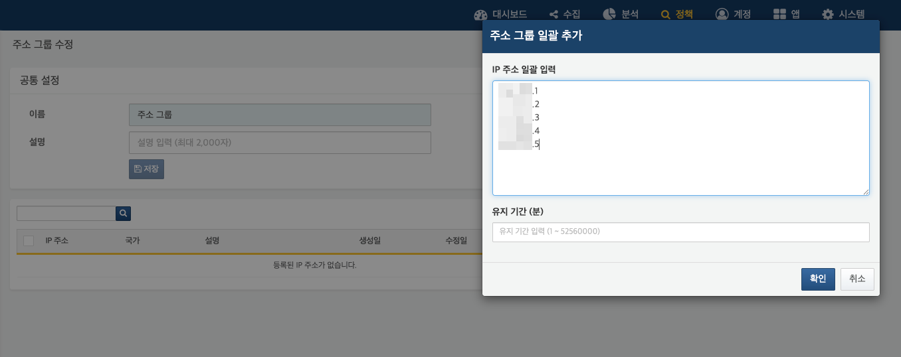
- IP 주소 묶음과 함께 **유지 기간(분)**을 지정할 수 있습니다. 유지 기간을 지정하면 등록한 주소에 만료 시각이 함께 설정됩니다.
- 등록을 마친 화면입니다.
- 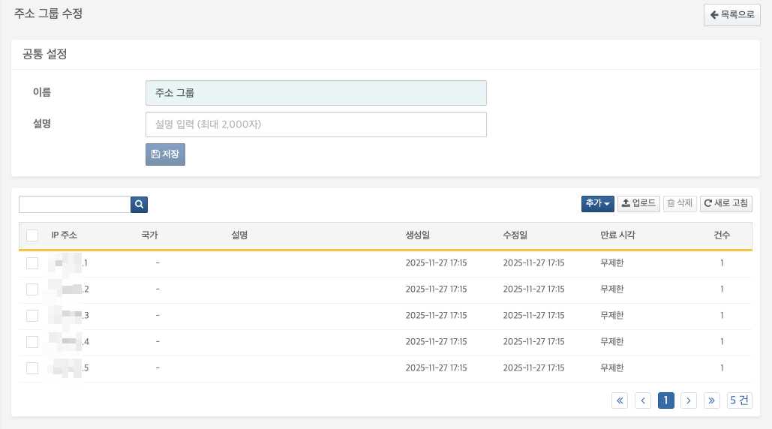

SNR#3299 탐지 시나리오 버전 관리 기능 추가
실시간 탐지 및 배치 탐지 시나리오에 버전 이력 관리 기능이 추가되었습니다. 시나리오 편집 화면에 버전 이력 탭이 새로 추가되어, 저장할 때마다 변경 전후 내역이 자동으로 기록되고 타임라인 형태로 조회할 수 있습니다.
- 버전 이력 조회: 각 버전 카드에서 쿼리 변경 사항을 줄 단위로 비교해 삭제(-)와 추가(+) 표시로 보여줍니다. 필드 변경 이력은 항목별로 변경 전후 값을 문장으로 보여줍니다.
- 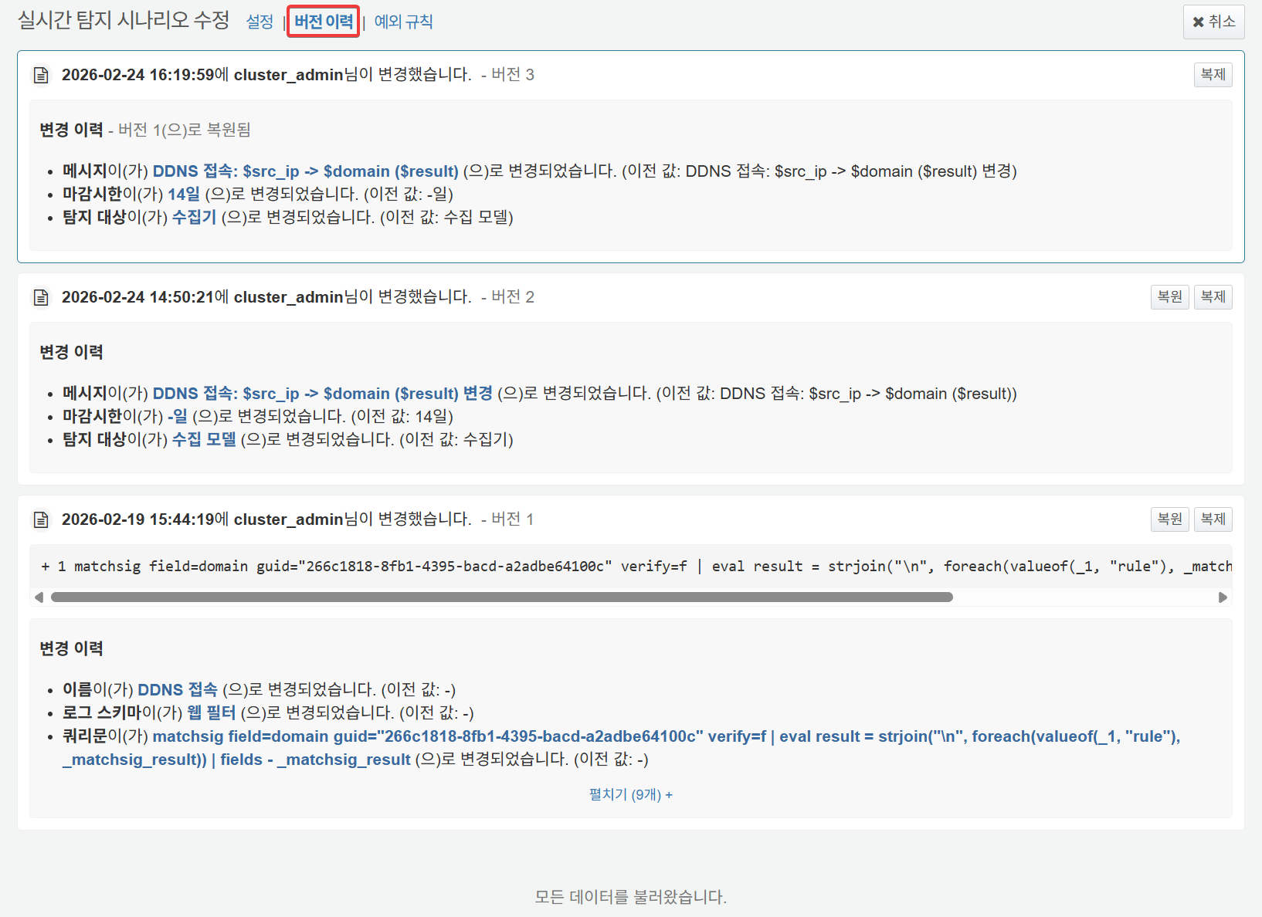
- 복원: 특정 과거 버전으로 시나리오를 복원할 수 있습니다. 복원 대상에 삭제된 스키마나 수집기처럼 유효하지 않은 항목이 있으면 어떤 항목을 복원할 수 없는지 안내합니다. 이 경우 해당 항목을 제외하고 시나리오를 수정하는 방식으로 진행할 수 있습니다.
- 
- 복제: 특정 버전을 기반으로 새 이름의 시나리오를 복제할 수 있습니다. 복제된 시나리오는 새로운 시나리오로 생성되어 버전 1부터 새로 시작됩니다.
- 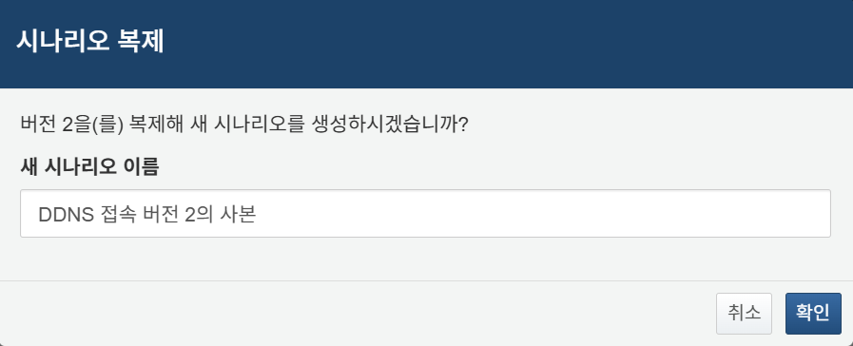
- 권한: 버전 이력 탭은 편집 권한이 있는 사용자에게만 표시됩니다. 버전 이력 조회·복원·복제 모두 편집 권한이 필요합니다.

SNR#3325 OTP 초기화 요청 메일 수신자 설정 추가
사용자가 OTP 초기화를 요청하면 요청 메일이 클러스터 관리자 계정 하나로만 발송되었습니다. 메일을 받을 관리자를 따로 지정할 수 없었습니다.
OTP 초기화 요청 메일의 수신 주소를 전역 설정으로 지정할 수 있도록 개선했습니다.
- 설정 키: OTP_RESET_EMAIL
logpresso> sonar.setGlobalOption otp_reset_email admin@example.com
별도 주소를 설정하지 않으면 클러스터 관리자 중 가장 먼저 생성된 계정의 이메일 주소로 발송됩니다(기존과 동일).

SNR#3348 탐지 시나리오 예외 규칙 기능 추가
탐지 시나리오에서 반복적으로 발생하지만 업무적으로 허용 가능한 이벤트를 예외 규칙으로 정의하여, 불필요한 티켓 생성을 방지하는 기능이 추가되었습니다. 시나리오 편집 화면의 예외 규칙 탭에서 실시간·배치 탐지 시나리오별로 규칙을 추가·조회·삭제할 수 있습니다.
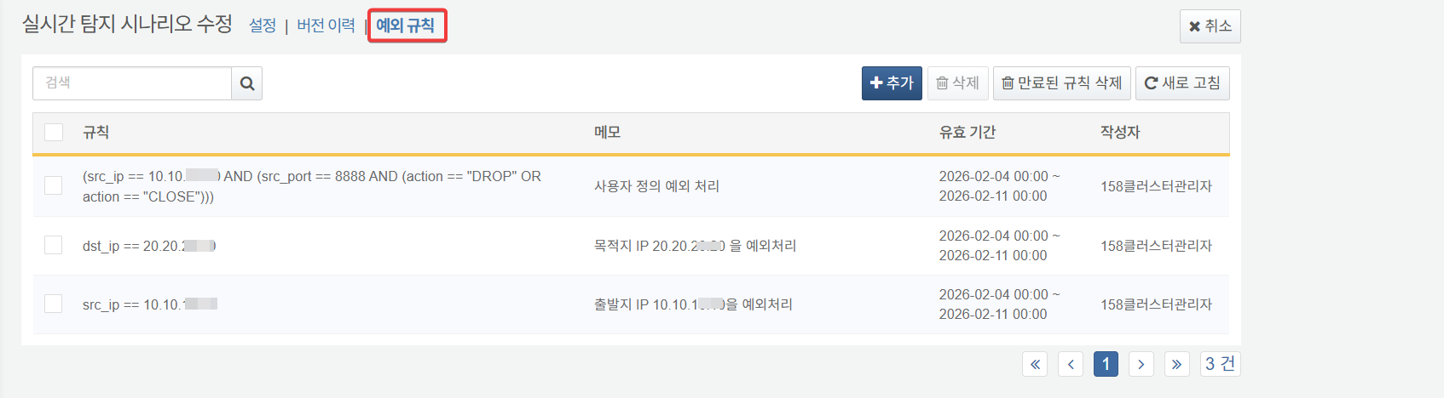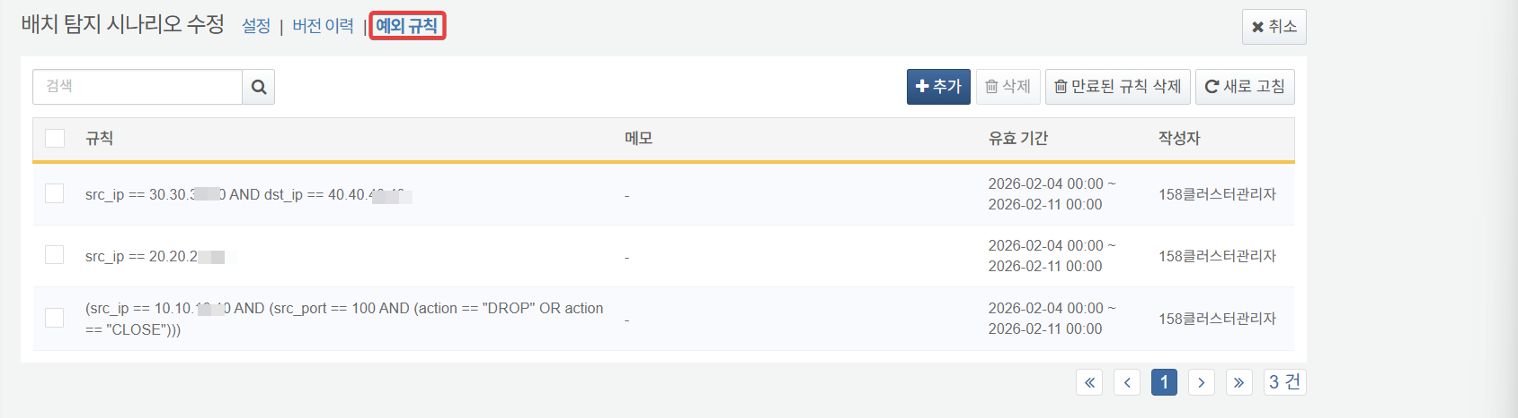
- 유효기간: 규칙마다 유효 시작·종료 일자를 반드시 지정해야 하며, 유효기간이 지나면 자동으로 비활성화됩니다. 만료된 규칙은 화면에서 일괄 삭제할 수 있습니다.
- 템플릿: 자주 사용하는 조건을 빠르게 구성할 수 있는 템플릿을 제공합니다.
- 출발지 IP 기반 예외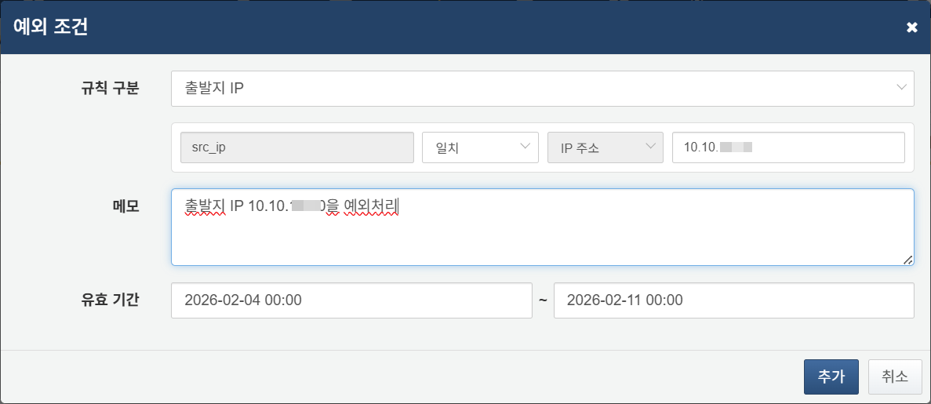
- 목적지 IP 기반 예외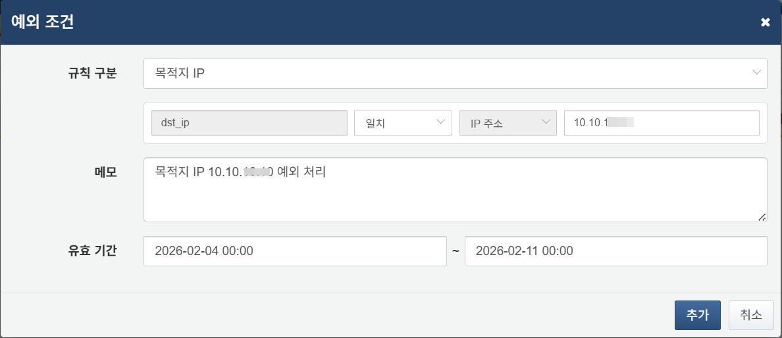
- 출발지 IP / 목적지 IP 조합 예외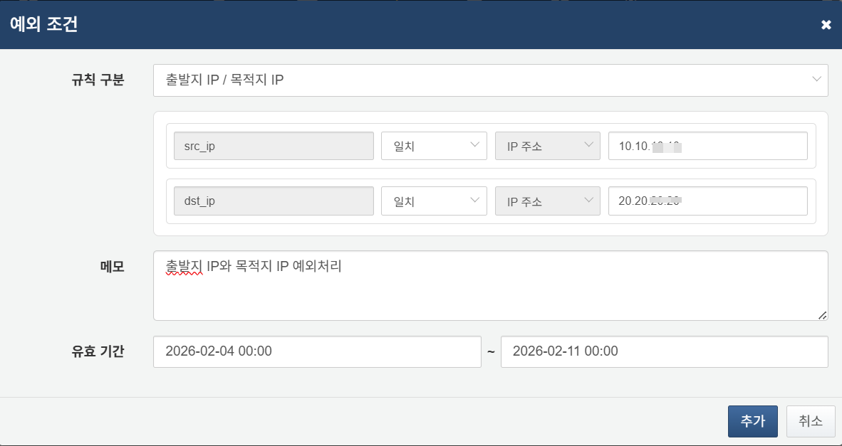
- 사용자 정의 규칙: 템플릿 외에도 조건을 직접 조합해 규칙을 구성할 수 있습니다.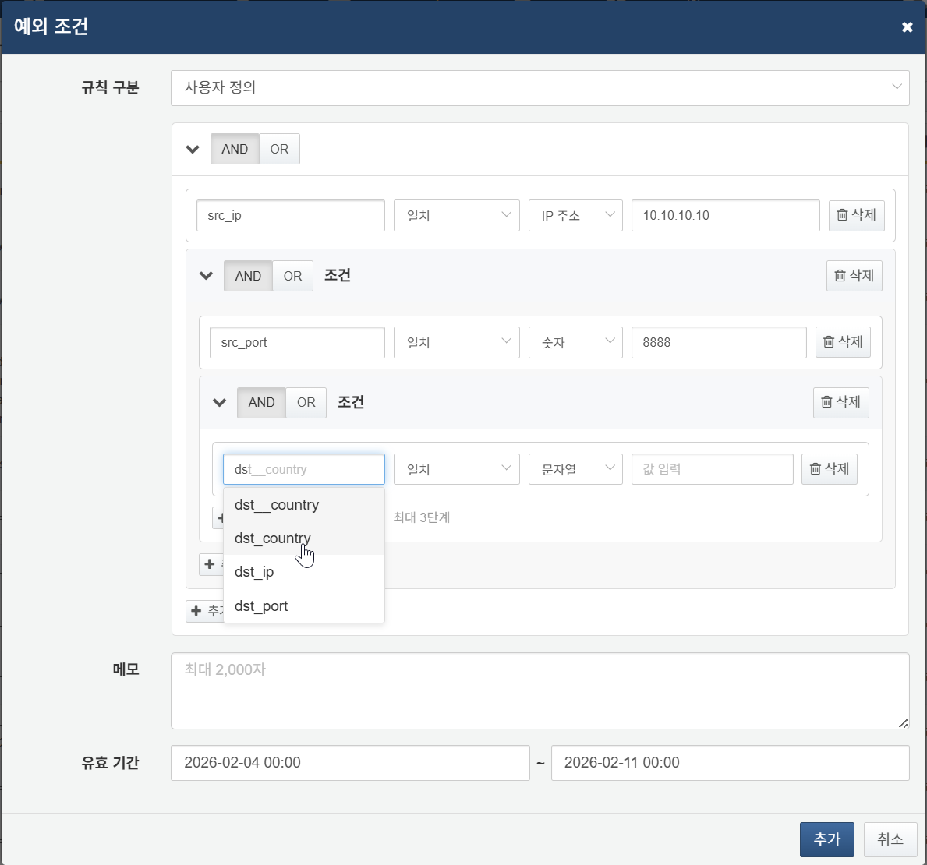
- AND/OR 조건 그룹과 NOT 연산자를 지원하며, 조건 중첩은 최대 3단계까지 구성할 수 있습니다.
- 조건은 규칙 전체에서 최대 50개, 조건 그룹 수는 최대 10개까지 추가할 수 있습니다.
- 필드 유형(문자열, 숫자, 불리언, IP)에 따라 사용할 수 있는 연산자가 다릅니다.
- 문자열(표준 필드): 일치, 일치하지 않음, 값이 Null, 값이 Null 아님 (url 필드는 시작하는 값, 끝나는 값 추가 제공)
- 문자열(표준 필드 목록에 없는 필드): 일치, 일치하지 않음, 시작하는 값, 끝나는 값, 포함, 값이 Null, 값이 Null 아님
- 숫자: 일치, 일치하지 않음, 큼, 크거나 같음, 작음, 작거나 같음, 값이 Null, 값이 Null 아님
- 불리언·IP: 일치, 일치하지 않음, 값이 Null, 값이 Null 아님
- 필드는 소나 이벤트 표준 필드를 자동 완성으로 선택하거나, 영문자·숫자·마침표(.)·밑줄(_)·하이픈(-)으로 구성된 필드명(최대 128자)을 직접 입력할 수 있습니다.
- 권한: 예외 규칙 조회에는 탐지 시나리오 조회 권한이 필요하며, 추가·삭제에는 편집 권한이 필요합니다.

SNR#3350 행위 프로파일 동기화 시 쿼리 부하가 몰려 힙 메모리 과부하가 발생하는 문제 해결
행위 프로파일 동기화 시 다수의 노드가 동시에 분석 노드로 쿼리를 요청하여 힙 메모리 과부하가 발생할 수 있는 문제를 해결했습니다.
각 노드가 프로파일 동기화를 시작하는 시점에 무작위 지연(jitter)을 적용해 쿼리 요청을 분산했습니다.
- 전역 설정 키: BEHAVIOR_PROFILE_SYNC_MAX_JITTER
- 단위: 밀리초
- 기본값: 0(지연 없음, 기존과 동일)
- 동작: 0부터 설정값 사이에서 무작위로 지연합니다. 예를 들어 5000으로 설정하면 각 노드가 0-5초 사이에서 무작위로 기다린 뒤 동기화를 시작합니다.

SNR#3369 조인 키가 중복될 때 메모리를 과도하게 사용하는 문제 개선
조인 키가 같은 데이터가 많으면 쿼리를 실행하는 중에 메모리를 과도하게 쓰던 문제를 개선했습니다.
- 원인: 동일 키의 매칭 결과가 모두 메모리에 누적되어 힙 메모리가 부족해질 수 있었습니다.
- 해결: 중복 키 1,000건마다 중간 결과를 디스크에 기록하도록 개선하여 메모리 사용량을 제한했습니다.

SNR#3380 플레이북 실행 내역 조회 부하 개선
티켓 기반으로 플레이북 실행 내역을 조회할 때 불필요한 데이터 로드를 제거하여 응답 속도를 개선했습니다. 세션이 만료된 티켓을 조회할 때 발생할 수 있는 오류도 함께 해결했습니다.

SNR#3386 정규표현식 엔진 성능 개선
정규표현식 실행 통계 집계로 인한 성능 변화를 줄이기 위하여 logpresso.conf에 아래와 같은 옵션을 추가했습니다. 정규표현식 실행 통계를 집계하지 않는 것이 기본 설정이며, REGEX_STATS_ENABLED="true"로 변경하여 실행 통계를 집계할 수 있습니다.
# Parameter: -Daraqne.logdb.regex.stats_enabled
# Description: Enable or disable regex statistics collection.
# When disabled, regex statistics will not be collected
# for match() function and rex command, reducing overhead
# in parallel processing environments.
# Default: false
# Value: true | false
#REGEX_STATS_ENABLED="false"
또한 정규표현식 매칭에서 입력 문자열을 다루는 방식을 정리해, 여러 쿼리가 동시에 match() 함수나 rex 명령어를 실행할 때의 처리 시간을 줄였습니다.

SNR#3395 쿼리 REST API maxlimit 설정 지원
로그프레소 쿼리 REST API는 쿼리가 오래 실행되는 것을 막기 위해 조회할 행 개수에 상한을 둡니다. 이 상한은 limit 요청 매개변수와 별개의 값이며, 실제로 조회되는 행 개수는 두 값 중 작은 쪽을 따릅니다.
- logpresso.conf의 설정 값으로 조회할 행의 최대 개수를 조절할 수 있습니다. 변경한 값은 시스템을 재기동한 후 적용됩니다.
- # Parameter: -Dlogpresso.query.rest.maxlimit
# Description: Limit maximum number of rows returned by query REST API
# (/api/sonar/query.json, /api/sonar/query.jsonlines, etc.)
# Default: 10000
# Value: Integer
# Note: Comment out and modify at your need.
#QUERY_REST_MAXLIMIT="10000"
- 또는 로그프레소 셸에서 아래와 같이 설정합니다. 변경한 값은 다음 REST API 응답부터 바로 적용되지만 시스템을 재기동하면 원래 값으로 돌아갑니다. 따라서 logpresso.conf를 고쳐 설정하는 편이 좋습니다.
- set logpresso.query.rest.maxlimit=30000
오래 걸리는 쿼리에는 커서 생성 API를 쓰는 것이 좋습니다.

SNR#3416 시나리오 복제 시 같은 이름으로 생성되는 문제 해결
시나리오를 여러 번 복제할 때 모두 "원본명의 사본"이라는 같은 이름으로 생성되어 구분이 어려웠던 문제를 해결했습니다. 이제 같은 시나리오를 반복해서 복제하면 "원본명의 사본 (2)", "원본명의 사본 (3)"과 같이 자동으로 순번이 부여되어 각 복제본을 쉽게 구분할 수 있습니다.
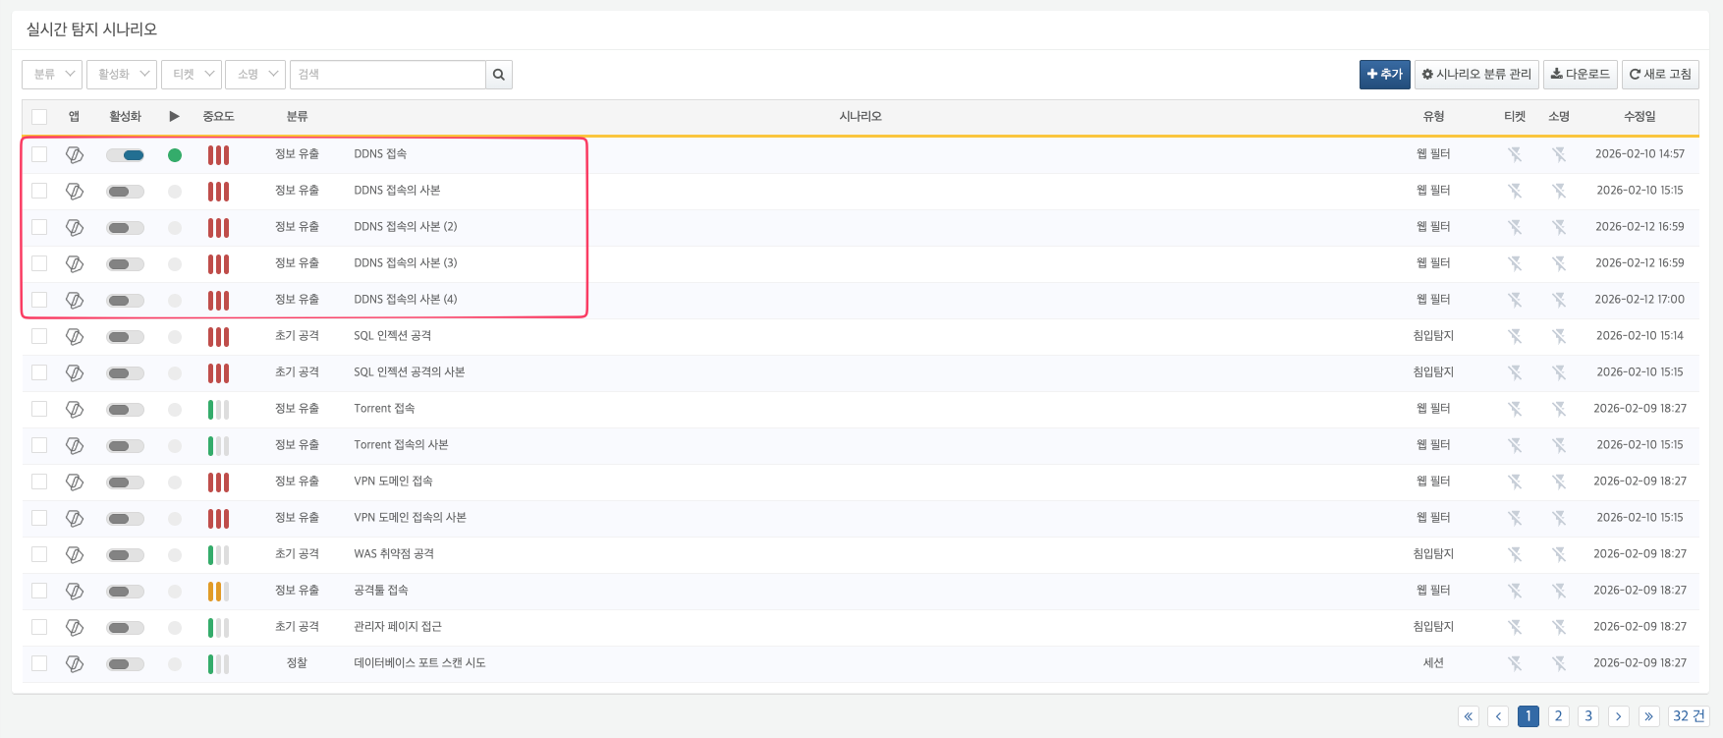
"DDNS 접속"이라는 시나리오를 반복해서 복제하는 경우:
- 첫 번째 복제 → "DDNS 접속의 사본"
- 두 번째 복제 → "DDNS 접속의 사본 (2)"
- 세 번째 복제 → "DDNS 접속의 사본 (3)"

SNR#3426 메일 서버 설정 시 사용자 ID 유효성 검사 완화
메일 서버(SMTP) 설정의 사용자 ID 입력란에서 이메일 형식 검증을 없앴습니다. 이제 일반 문자열도 사용자 ID로 입력할 수 있습니다. 다만 값이 공백으로만 되어 있거나 앞뒤에 공백이 있으면 입력할 수 없고, 최대 255자까지 입력할 수 있습니다.
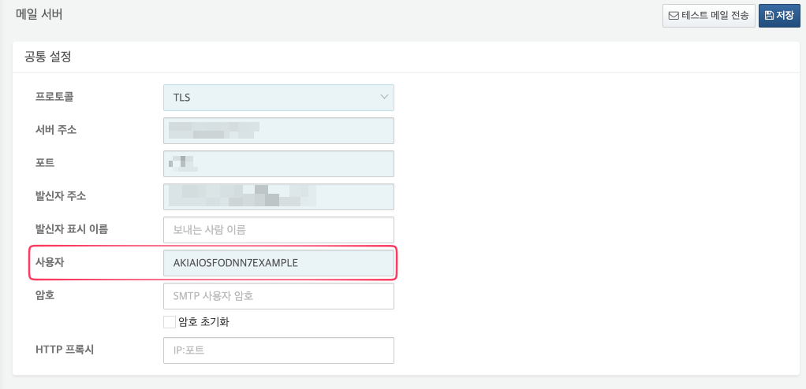

SNR#3431 outputtxt, outputcsv, outputjson 명령어의 partition 옵션 파일 경로 검증 개선
outputtxt, outputcsv, outputjson 명령어를 partition=t 옵션과 함께 사용할 때의 파일 경로 검증 방식을 개선했습니다.
이 명령어에 들어온 레코드에 _time 필드가 없을 때, 그리고 상대 경로를 지정하는 일부 패턴에서 오류가 발생하던 문제를 해결했습니다. 날짜 매크로({logtime:yyyy/MM/dd} 등)를 실제 날짜로 치환한 뒤의 파일 경로도 접근이 허용된 경로인지 다시 확인합니다.

SNR#3433 sonar-send-report 첨부파일명 옵션 추가 및 파일 인코딩 문제 개선
sonar-send-report 쿼리 명령어에 첨부파일명을 지정하는 옵션을 추가하고, 첨부파일명과 메일 본문의 인코딩 문제를 해결했습니다.
- 첨부파일명 옵션 추가: file 옵션으로 첨부파일명을 지정할 수 있습니다. 확장자는 format 옵션(pdf, docx, html, hwpx)에 따라 자동으로 붙으므로 파일명만 입력합니다. file 옵션을 지정하지 않으면 기존과 동일하게 report.{format}으로 전송됩니다. 파일명은 최대 50자까지 입력할 수 있고, .., /, \ 문자는 사용할 수 없습니다.
- sonar-send-report template="..." format="pdf" from="20260101" to="20260131" mailto="user@example.com" file="monthly_report"
- 파일 인코딩 문제 개선: 첨부파일명과 메일 본문 템플릿의 인코딩을 UTF-8로 고정해, 파일명과 한글·일본어 같은 다국어 본문이 깨지던 문제를 해결했습니다.

SNR#3448 signature 명령어에 불필요한 값을 입력해도 무시되던 문제 개선
signature 쿼리 명령어는 매개변수를 받지 않습니다. 기존에는 뒤에 값을 잘못 입력해도 조용히 무시한 채 그대로 실행되었습니다. 이제 signature 뒤에 값을 입력하면 쿼리를 실행하기 전에 오류로 표시하므로 잘못 쓴 것을 바로 알 수 있습니다.

SNR#3467 시스템 내부 기능의 데이터 조회 처리 안정화
진단 정보 조회, 감사 로그, 포렌식 태그·캠페인·지표 조회 등 일부 시스템 내부 기능에서, 조회에 사용한 자원이 쿼리 취소나 처리 종료 후에도 정리되지 않고 남을 수 있는 문제를 개선했습니다.
관련 기능이 사용하던 내부 데이터 조회 방식을 정리하고, 조회 후 자원을 확실히 해제하도록 보강했습니다. 예를 들어 포렌식 지표 태깅 작업에서는 조회 결과를 닫지 않아 자원이 누적될 수 있던 부분을 수정했습니다.
이번 개선은 내부 처리 방식에 한정되며, 관련 기능의 사용 방법이나 조회 결과에는 변화가 없습니다.

SNR#3482 룩업 레코드 추가 중 삭제·재생성 시 파일이 남거나 오류가 발생하던 문제 해결
룩업에 레코드를 추가하는 중에 해당 룩업을 삭제하거나 같은 이름으로 다시 만들면 파일이 남거나 오류가 발생하던 문제를 개선했습니다.
- 파일 정리: 룩업을 삭제할 때 주요 데이터 파일만 지워지고 .db-wal, .db-shm 보조 파일은 서버에 남아 있던 문제를 해결했습니다. 이제 룩업을 삭제하면 관련된 모든 파일이 함께 정리됩니다.
- 동시 접근 안정성: 룩업을 삭제하는 도중 그 룩업에 읽기·쓰기 요청이 들어오면 오류가 발생할 수 있었습니다. 이제 삭제 처리 중에 들어온 요청에는 명확한 오류가 반환되어 서버가 안정적으로 동작합니다.

SNR#3491 explode 명령어 결과를 배치(블록) 단위로 통일
explode 쿼리 명령어의 결과가 때로는 레코드 단위로, 때로는 배치(블록) 단위로 전달되어 뒤에 오는 명령어의 동작이 달라질 수 있었습니다. 이제 입력 형태와 관계없이 explode 뒤에 오는 명령어는 항상 배치 단위로 결과를 받습니다.

SNR#3502 로테이션 수집기의 로테이션 파일 인식 패턴 확장
확장자 앞에 타임스탬프가 삽입되는 방식으로 로테이션되는 파일(예: amls-api-1.log → amls-api-1-2026040100-0.log)을 로테이션 수집기가 이전 회차 로테이션 파일로 인식하지 못해, 로테이션 시점의 로그가 유실되는 문제를 해결했습니다.
- 원인: 로테이션 파일 판별 기준이 foo.log → foo.log.1처럼 파일명 뒤에 접미사가 붙는 패턴만 지원했습니다. 일부 환경은 foo.log → foo-20260401-0.log처럼 확장자 앞에 접미사가 삽입되는 방식으로 로테이션되어, 이 패턴의 이전 회차 파일을 찾지 못하고 로테이션 직전 로그를 놓쳤습니다. 로테이션 로그 파일, 멀티 로테이션 로그 파일, SFTP 멀티 로테이션 로그 파일 수집기 모두에서 동일하게 발생했습니다.
- 해결: 확장자 앞에 접미사가 삽입되는 패턴도 로테이션 파일로 인식하도록 판별 기준을 확장했습니다. 별도 설정 변경 없이 적용되며, 수집기를 재시작하면 이후 발생하는 로테이션부터 정상적으로 연속 수집됩니다.

SNR#3509 tojson 쿼리 결과 중첩 깊이 제한 완화 및 필드 순서 보장
tojson 쿼리 명령어의 중첩 깊이 제한과 결과 필드 순서 문제를 개선했습니다.
- 깊이 제한 완화: JSON으로 변환할 때 허용되는 최대 중첩 깊이가 20에서 200으로 늘어났습니다. 중첩이 깊은 값도 잘리지 않고 직렬화됩니다. 200 단계는 REST API로 쿼리를 실행할 때 기준이며, 웹 콘솔에서 실행하면 결과를 표시하는 과정에서 제한이 더 엄격하게 적용되어 JSON 구조에 따라 최대 198 단계까지만 지원합니다.
- 필드 순서 보장: 이전에는 tojson 결과의 JSON 필드 순서가 일정하지 않았습니다. 이제 tojson 명령어에 지정한 필드 순서대로 JSON 속성이 나열되며, 필드를 지정하지 않으면 입력 레코드의 필드 순서를 따릅니다. 이 순서는 쿼리 처리 방식에 관계없이 항상 동일하게 유지됩니다.

SNR#3517 쿼리 결과·대시보드 위젯 등 그리드의 셀 더보기 기능 추가
쿼리 결과 그리드, 대시보드 그리드 위젯, 피벗 테이블 등 같은 그리드를 쓰는 화면에서 값이 길어 잘리는 셀에 더보기 버튼이 추가되어, 셀 값 전체를 별도 창에서 확인할 수 있습니다.
값이 200자를 넘는 문자열이거나, 배열·객체의 항목 수가 10개를 초과하는 값이 셀에 표시될 때 셀 오른쪽 아래에 더보기 버튼(⋯)이 나타납니다. 버튼을 클릭하면 값 전체를 보여주는 창이 열리며, 값이 JSON 형태(객체 또는 배열)이면 항목을 펼치고 접을 수 있는 트리 형태로, 그 외에는 텍스트로 표시됩니다. 창에서는 값 전체를 클립보드에 복사할 수도 있습니다.

SNR#3518 GUID로 대상을 지정하던 쿼리 명령어에 이름(name) 옵션 추가
주소 그룹, 패턴 그룹, 포트 그룹, 서브넷 그룹, 행위 프로파일 등을 GUID로만 지정할 수 있던 쿼리 명령어에 name 옵션이 추가되어 이름으로도 대상을 지정할 수 있습니다. 대상의 GUID를 매번 조회해서 입력해야 했던 불편이 줄어듭니다.
- 적용 명령어: matchnet, matchblackip, matchsig, matchport, matchbehavior, behavior, node-subnet-group, node-ip-blacklist, node-pattern-group, node-port-group, node-behavior
- guid와 name을 동시에 지정하면 오류가 발생합니다.
- name으로 지정한 이름이 존재하지 않거나 중복되면 각각 명확한 오류가 반환됩니다.

SNR#3585 rforest·anomalies 명령어의 필드 기여도 출력(scorer) 지원 확대
rforest 쿼리 명령어에 scorer=N 옵션이 새로 추가되어, 모델이 예측할 때 각 필드가 얼마나 기여했는지를 함께 확인할 수 있습니다. anomalies 명령어는 서브쿼리로 학습하는 형태에서만 scorer 옵션을 쓸 수 있었습니다. 이번 버전부터는 model 옵션으로 예측하는 형태에도 scorer 옵션을 쓸 수 있습니다. 기존 예측 결과 필드(rforest의 _guess, anomalies의 이상 점수 _score)와 함께, 기여도가 높은 상위 N개 필드를 담은 _scorer 필드가 출력됩니다. scorer에 0 이하의 값이나 정수가 아닌 값을 지정하면 오류가 발생합니다(오류 코드 41103).
_scorer 필드는 [[field_name, count], [field_name, count], ...] 형식의 배열이며, 기여도가 0보다 큰 필드만 포함되므로 실제 길이는 N보다 작을 수 있습니다.
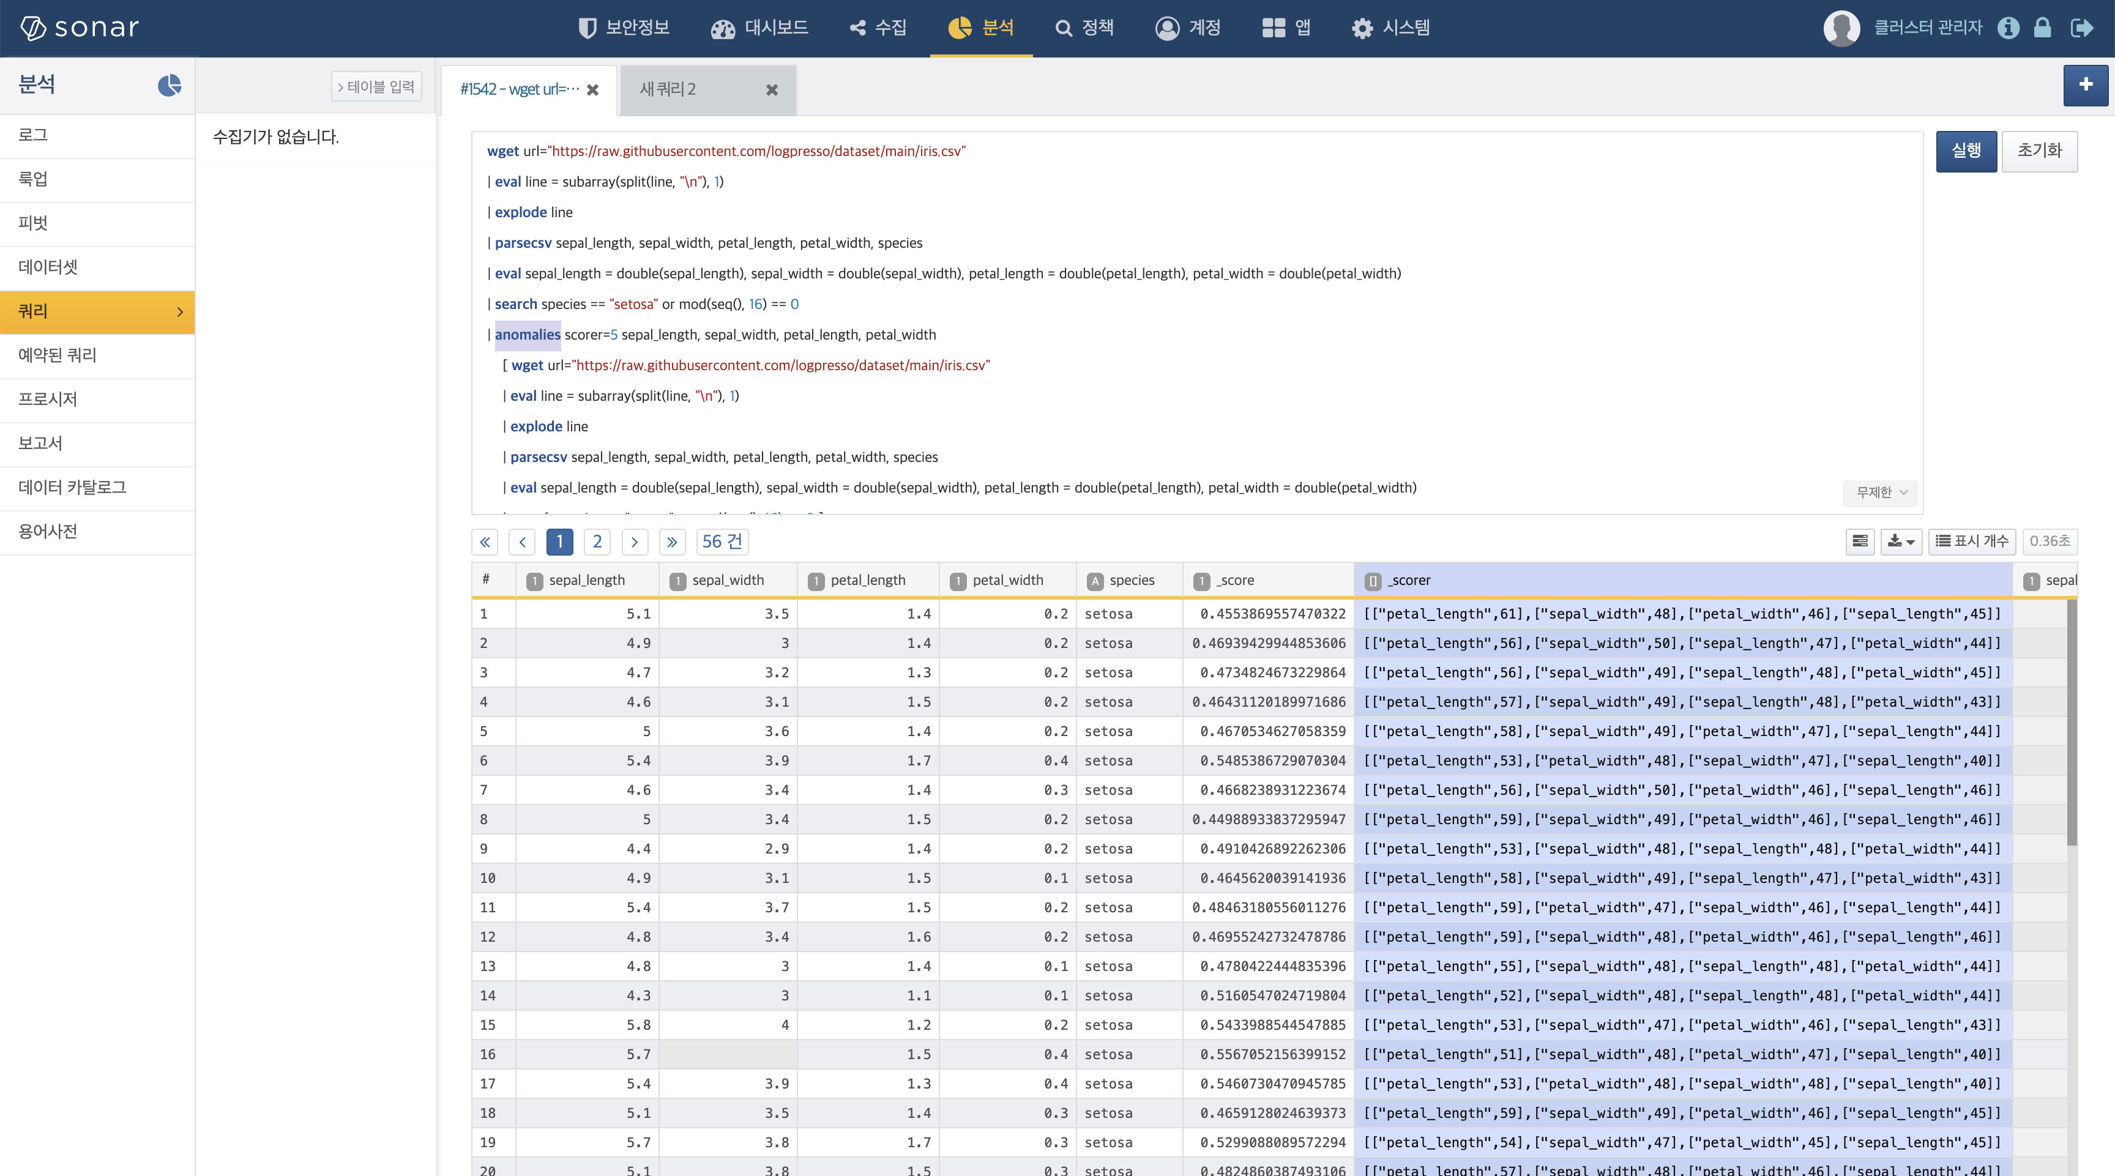

SNR#3590 센트리 수집기 RPC 호출에 기본 타임아웃 적용
센트리 수집기가 응답하지 않으면 정책 동기화가 무기한 멈추던 문제를 개선했습니다. 이제 센트리 RPC 호출에 기본 타임아웃을 적용해, 일부 센트리가 응답하지 않아도 나머지 센트리의 정책 동기화는 계속 진행됩니다.
- 원인: 센트리 RPC 호출에 기본 타임아웃이 없어, 응답이 오지 않으면 호출이 끝나지 않고 계속 대기했습니다. 이 때문에 응답하지 않는 센트리 한 대가 나머지 센트리의 정책 반영(수집기 추가·제거, 시작·정지 등)까지 함께 막았습니다.
- 해결: 수집기 일반 작업에는 10초, 패키지·번들 같은 장기 작업에는 60초의 기본 타임아웃을 적용했습니다. 수집기를 정지할 때처럼 사용자가 대기 시간을 지정하는 작업에는 그 시간에 RPC 응답 여유 시간을 더해 적용합니다.
- 타임아웃이 발생해도 일반적인 네트워크 오류와 동일하게 처리하므로 별도 조치가 필요하지 않습니다. 일시적인 실패는 다음 센트리 핸드셰이크나 정책 동기화 사이클에서 자동으로 재시도합니다.
- 아래 시스템 속성으로 타임아웃 값을 조정할 수 있습니다.
속성 | 설명 | 기본값
SENTRY_RPC_TIMEOUT | 센트리 RPC 호출 기본 타임아웃(ms) | 10000
SENTRY_RPC_LONG_TIMEOUT | 패키지 설치/제거/전환, 번들 검증 등 장기 작업 타임아웃(ms) | 60000
SENTRY_RPC_STOP_BUFFER | 수집기를 정지할 때 드레인 대기 시간에 더하는 여유 시간(ms) | 5000

SNR#3648 로그프레소 종료 명령의 기본 대기 동작 변경
로그프레소 종료(stop) 명령이 프로세스 종료를 기다리는 기본 동작이 바뀌었습니다.
기존에는 최대 180초(3분) 동안만 종료를 기다렸고, 이 시간이 지나면 프로세스가 실제로 종료되었는지와 관계없이 항상 "종료됨"으로 표시하며 성공(종료 코드 0)으로 처리했습니다. 이 때문에 종료가 아직 진행 중인데도 성공으로 오인되어, 종료 명령을 스크립트로 자동화한 환경에서 후속 작업이 잘못 이어질 수 있었습니다.
이제 별도 옵션을 지정하지 않으면 프로세스가 완전히 종료될 때까지 제한 없이 기다립니다. 대기 시간을 제한하려면 --timeout 옵션으로 최대 대기 시간을 초 단위로 지정할 수 있습니다(0 이하의 값은 오류로 거부됩니다). 지정한 시간 안에 종료되면 종료 코드 0을, 시간이 지나도 종료되지 않으면 오류 메시지와 함께 종료 코드 1을 반환하므로 실제 종료 여부를 정확하게 구분할 수 있습니다.
예를 들어 최대 600초까지 종료를 기다리려면 다음과 같이 실행합니다.
./logpresso stop --timeout 600
영향 범위기존에는 종료 스크립트가 시간 초과 시에도 항상 종료 코드 0을 받았지만, 이제 --timeout을 지정한 뒤 그 시간 안에 종료되지 않으면 종료 코드 1을 받습니다. 종료 코드를 검사해 후속 동작을 결정하는 자동화 스크립트가 있다면 이 변화를 반영해야 합니다. 기존과 비슷하게 대기 시간을 3분으로 제한하려면 --timeout 180을 지정할 수 있지만, 시간 초과 시의 결과 판정까지 이전과 동일하게 되돌리는 옵션은 없습니다. 시간 초과 시 항상 실패로 보고되도록 하는 것이 이번 변경의 목적이기 때문입니다.

SNR#3650 네이티브 TCP 시스로그 수신기(tcpjni) 추가
초당 수십만 건 규모로 TCP 시스로그가 유입되는 환경에서, 기존 TCP 시스로그 수신기는 단일 수신 스레드가 내부 적재 처리 지연의 영향을 그대로 받는 구조였습니다. 내부 처리가 잠시만 지연되어도 OS의 TCP 수신 버퍼가 가득 차 송신 장비 쪽에서 로그가 유실되는 문제가 있었습니다. 200K EPS 5분 부하 시험에서 송신측 기준 약 28만 건의 유실이 확인되었습니다.
TCP 수신 경로를 네이티브 모듈(tcpjni)로 분리하여 내부 적재 처리 지연과 격리하는 고성능 수신기를 추가했습니다. 수신 스레드는 소켓 읽기와 내부 버퍼 적재만 담당하므로 뒤쪽 처리가 밀리더라도 OS 수신 버퍼가 차오르지 않습니다. 로그 프레이밍(LF 및 RFC 6587) 해석은 기존과 동일한 방식을 사용하므로 수집 결과는 달라지지 않습니다. 내부 버퍼가 가득 차면 압축된 디스크 버퍼(기본 경로 ./, 기본 10GB)로 데이터를 흡수하고, 디스크 버퍼도 가득 차면 TCP 흐름 제어로 송신측 속도를 늦춰 유실 없이 수신합니다. 프로세스가 비정상 종료된 뒤에도 디스크에 남은 데이터를 이어서 수집하며, 손상된 버퍼 파일은 수집을 멈추지 않고 별도로 격리합니다.
네이티브 수신기는 선택적으로 적용됩니다. syslog.openTcp 명령어의 6번째 인자(ring bytes, 네이티브 링 버퍼 크기)를 0보다 크게 지정한 서버에서만 동작하며, 지정하지 않으면(기본값 0) 기존 방식 그대로 동작하므로 업그레이드만으로 기존 환경의 동작이 바뀌지 않습니다.
# name / port / address / charset / buffer size / ring bytes
logpresso> syslog.openTcp tcp1 5140 0.0.0.0 UTF-8 0 335544320
포트별로 유휴 연결 종료 시간과 TCP keep-alive를 지정할 수 있고, 운영 중에도 syslog.setIdleTimeout, syslog.setKeepAlive 명령어로 값을 바꿀 수 있습니다. syslog.stats와 system syslog-servers 쿼리에서 수신·드롭·디스크 버퍼 사용량·손상 파일 수 등 운영 지표를 확인할 수 있고, syslog.flushSwap 명령어로 디스크 버퍼에 남은 데이터를 폐기할 수 있습니다.
참고 사항
- system syslog-servers 쿼리의 UDP 수신기 컬럼이 정리되었습니다. 큐 단위 배열로 표시되던 값이 스칼라 컬럼(rcvd_bytes, rcvd_entries, drop_entries, swap_bytes, swap_entries)으로 바뀌었고, drop_bytes, last_pkt_time 컬럼은 제거되었습니다. 이 컬럼을 참조하는 저장 쿼리나 대시보드가 있다면 갱신해야 합니다.
- 네이티브 TCP 수신기는 IPv4 바인드 주소만 지원합니다. IPv6 환경에서는 ring bytes를 지정하지 않는 기존 방식을 사용해야 합니다.
- 네이티브 라이브러리는 Linux x86_64 환경만 제공되며, 그 외 플랫폼에서는 기존 방식으로 동작합니다.

SNR#3684 수집 모델 업데이트 처리 성능 개선
수집 모델(정규화 규칙)을 변경할 때마다 이를 참조하는 모든 스트림 쿼리를 다시 해석해 순환 참조를 검사하던 처리를 개선하여, 정규화 규칙을 자주 변경하는 환경에서 반영 속도가 빨라졌습니다.
기존에는 정규화 규칙이 하나라도 바뀌면 등록된 모든 스트림 쿼리를 매번 처음부터 다시 해석해 순환 참조(스트림이 서로 순환 전달해 무한 루프에 빠질 가능성) 여부를 검사했습니다. 스트림 쿼리 수가 많을수록 이 재해석 비용이 커져 반영이 느려질 수 있었습니다. 이제 해석 결과를 유지하면서 정규화 규칙 변경으로 실제 영향을 받는 스트림 쿼리만 골라 다시 검사하도록 개선했습니다. 순환 참조 검사 결과와 스트림의 실행 동작 자체는 이전과 동일하며, 사용자가 별도로 조치할 사항은 없습니다.
이 개선은 SNR#3738의 stream 명령어 forward 옵션 대상 검증 강화와 함께 적용되었습니다.

SNR#3704 메일 알림 템플릿 공통화
메일 알림마다 본문 레이아웃과 로고 표시 방식을 따로 처리하고 있어, 자동으로 발송되는 메일의 디자인과 언어별 템플릿 관리 방식이 일관되지 않았습니다. 이번 릴리스에서 메일 제목, 본문, 로고를 관리자가 직접 지정할 수 있는 알림 템플릿 기능을 추가하고, 자동 메일 발송 경로가 공통 메일 레이아웃과 로고를 사용하도록 정리했습니다.
알림 템플릿 설정 REST API로 메일 제목·본문 템플릿과 로고를 언어별(en, ko, ja, zh)로 등록할 수 있습니다. 템플릿을 등록하지 않으면 기본 제공 템플릿이 사용됩니다. 기본 메일 본문 템플릿과 티켓 알람 메일 템플릿도 이 API의 관리 범위에 포함되며, 스트림 쿼리 기반 메일 발송은 sonar-sendmail 명령어를 사용하도록 전환되어 사용자 언어와 공통 템플릿을 반영합니다.
공통 템플릿은 MFA 인증 메일, 보고서 메일, 티켓 알람, 플레이북 메일, 소명 관련 메일의 본문 구성에 적용됩니다. MFA 인증 메일은 MFA 인증 방식을 이메일로 설정한 계정이 로그인할 때 인증 코드를 받는 메일입니다. 기존 메일 발송 기능은 그대로 유지하면서 템플릿 적용 방식과 기본 표시 품질을 개선했습니다.
- 기본 제공 템플릿으로 발송한 MFA 인증 메일입니다.
- 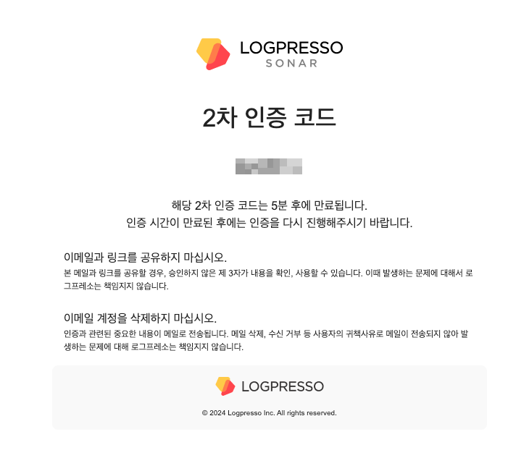
- 기본 제공 템플릿으로 발송한 보고서 메일입니다.
- 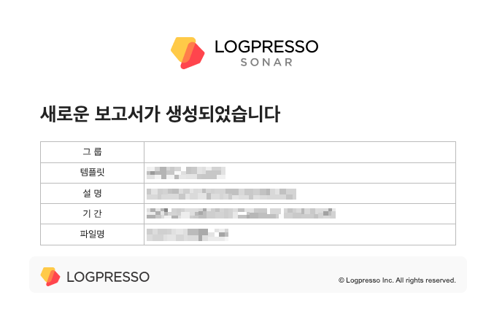
보고서 메일 본문에는 ${REPORT_TEMPLATE}(보고서 서식 이름), ${REPORT_GROUP}(보고서 그룹), ${REPORT_FROM}, ${REPORT_TO}(조회 기간), ${REPORT_FILENAME}(첨부 파일명) 같은 자리표시자를 사용해 보고서 정보를 채울 수 있습니다.
sonar-send-report 쿼리 명령어에는 메일 템플릿의 언어를 지정하는 locale 옵션이 추가되었습니다.
sonar-send-report template=3f2504e0-4f89-11d3-9a0c-0305e82c3301 format=pdf from=20260801000000 to=20260806000000 mailto=user@example.com locale=en
- 옵션 이름: locale
- 허용 값: en, ko, ja, zh
- 기본값: 쿼리를 실행한 사용자의 로케일. 지정한 값이 네 언어 중 하나가 아니면 오류가 발생합니다.
플레이북 메일처럼 작성한 HTML 본문을 그대로 보내야 하는 경우를 위해, 공통 템플릿 적용을 해제하는 시스템 설정도 함께 제공합니다. 공통 템플릿을 사용하지 않도록 설정하면 작성한 메일 본문을 변경 없이 전송합니다.

SNR#3734 sonar.users 셸 명령 출력에 로그인 계정 정보 추가
로그프레소 셸의 sonar.users 명령으로 계정 목록을 조회하면 각 계정의 로그인 이름이 함께 표시됩니다.
기존에는 GUID, 성명, 이메일, 회사, 역할 정보만 출력되어 실제 로그인에 사용하는 계정명을 바로 확인할 수 없었습니다. 이번 개선으로 조회 결과에 로그인 이름이 추가되어 계정을 더 쉽게 식별할 수 있습니다.

SNR#3751 복제 RPC 무한 대기 방지와 대용량 데이터 블록 분할 전송 지원
HA 동기 복제 환경에서 매우 큰 단일 데이터 블록(약 600MB급)을 전송하는 중 오류가 발생하면, 복제 요청이 스토리지 잠금을 풀지 않은 상태로 응답을 무한정 기다리며 멈출 수 있었습니다. 이렇게 되면 해당 노드의 테이블 쓰기가 전체적으로 정지됩니다. 이번 릴리스에서 노드 쓰기가 멈추지 않도록 막고, 대용량 블록도 정상적으로 복제되도록 개선했습니다.
노드 쓰기 정지 방지
- 원인: 복제 RPC 호출은 응답을 타임아웃 없이 무한 대기했습니다. 평소에는 연결 유지(keepalive) 신호가 오고 가서 연결이 끊기지 않은 것처럼 보였습니다. 하지만 대용량 블록을 웹소켓 프레임 하나로 전송하려 하면 내부 처리 한계로 전송이 비정상적으로 실패해 응답이 영원히 오지 않았습니다. 이 상태에서 자가 복구가 되지 않아 노드의 쓰기가 정지됐습니다.
- 해결: 복제 RPC 호출에 120초의 유한 타임아웃을 적용하여, 응답이 없으면 시간 초과 후 기존 오류 처리(재동기화 등) 절차로 넘어가도록 했습니다. 또한 전송하려는 데이터가 웹소켓 프레임 한도를 넘으면 전송을 시도하기 전에 오류로 명확히 거부하도록 개선하여, 원인을 알기 어려운 비정상 종료를 방지했습니다.
대용량 데이터 블록 분할 전송
- 배경: 매우 큰 단일 데이터 블록은 전송 과정에서 인코딩되며 크기가 더 늘어나, 웹소켓 프레임 한 개의 한도를 넘어서면 전송할 수 없었습니다. 새로 만들어지는 데이터를 전달하는 경로는 전송 크기를 제한하고 있었지만, 이미 있는 데이터를 나중에 가져오는 재동기화 경로에는 이 크기 제한이 없어 대용량 블록이 그대로 전송을 시도하다가 실패했습니다.
- 해결: 대용량 블록을 여러 조각으로 나눠 전송하고, 수신 측에서 조각을 모아 원본 블록으로 재조립하도록 개선했습니다. 조각 크기는 웹소켓 프레임 한도의 절반입니다.
- 호환성: 이 기능을 지원하지 않는 이전 버전 노드와 복제할 때는 기존 방식으로 자동 대체되며, 위에서 추가된 타임아웃 덕분에 이전 방식으로 대체되더라도 무한 대기하지 않습니다.

SNR#3755 배치 시나리오 실행 시 DB 커넥션 과다 사용 개선
배치 시나리오(예약된 탐지 규칙)를 실행할 때 DB 커넥션을 과도하게 사용해, 다수의 배치 시나리오가 동시에 실행되면 커넥션이 고갈될 수 있던 문제를 개선했습니다.
- 원인: 배치 시나리오가 예약된 일정에 따라 실행될 때마다 내부 데이터베이스에서 규칙 정보를 매번 새로 조회했습니다. 배치 시나리오 수와 실행 빈도가 많은 환경에서는 이 조회가 한꺼번에 몰리면서 DB 커넥션을 과도하게 점유했습니다.
- 해결: 배치 시나리오 정보를 메모리에 캐시해두고 일정 주기로 갱신하며, 시나리오 실행 시점에는 캐시에서 정보를 가져오도록 개선하여 실행할 때마다 DB에 접근하지 않습니다. 규칙을 추가·수정·삭제하면 캐시가 곧바로 갱신을 시도해 변경 사항이 빠르게 반영됩니다.
캐시 갱신 주기는 logpresso.sonar.batch_rule_reload_interval 시스템 프로퍼티(밀리초 단위, 기본값 10000)로 조정할 수 있습니다.

SNR#3832 대용량 정렬 처리의 메모리·디스크 사용 안정성 개선
정렬(sort)이 필요한 쿼리 처리 전반의 메모리·디스크 사용 안정성을 개선했습니다.
- 메모리 사용량 안정화: 정렬 중 입력 데이터를 모아 임시 파일로 내보내는 시점을 그동안 "쌓인 레코드 개수"만으로 판단했습니다. 크기가 매우 큰 레코드가 섞여 있으면 개수가 찰 때까지 메모리에 계속 남아 과도하게 점유할 수 있었습니다. 이제 "실제 사용 중인 메모리 용량"도 함께 검사해 두 조건 중 먼저 도달하는 시점에 내보내도록 개선했습니다. 기본 임계 용량은 50MB이며 araqne.logdb.sort_flush_capacity 시스템 프로퍼티(MB 단위)로 조정할 수 있습니다.
- 오류 처리 개선: 정렬 중 내보내기·병합 단계에서 오류가 발생하면 임시 파일이 정리되지 않고 남거나, 데이터 일부가 누락된 채로 정렬이 정상 완료된 것처럼 처리될 수 있었습니다. 이제 오류 발생 시 관련 임시 파일을 정리하고, 내보내기 실패를 정렬 작업 전체의 오류로 정확히 전달합니다.
- 임시 파일 관리 개선: 정렬 임시 파일을 정렬 작업마다 전용 폴더에 저장하도록 변경했습니다. 여러 정렬 작업의 임시 파일이 한 폴더에서 뒤섞이지 않으며, 재시작 시 정리 작업도 해당 폴더에서 정렬 작업이 만든 항목만 선별해 정리하므로 같은 위치의 다른 파일에는 영향을 주지 않습니다.
- 메모리 해제 안정성 개선: 정렬이나 인덱스 자동 병합 중 일부 내보내기가 실패해도, 실패한 작업이 쥐고 있던 데이터가 메모리에서 항상 즉시 해제되도록 개선하여 실패가 누적되어 메모리 부족으로 번지는 위험을 줄였습니다.
- 병합 단계 CPU 사용 효율화: 병합 작업이 동시 실행 한도에 도달했을 때 빈자리가 날 때까지 쉬지 않고 반복 확인하며 CPU를 소모하던 방식을 대기 방식으로 변경했습니다. 동시에 실행되는 병합 작업 수는 이전과 동일합니다.
[운영 안내] 정렬 임시 폴더 지정 설정 값의 의미가 변경되었습니다. 정렬 임시 파일 저장 위치를 직접 지정하는 araqne.sort.dir 설정을 사용하는 경우, 기존에는 지정한 경로 아래에 정렬 전용 하위 경로가 자동으로 추가됐지만 이제는 지정한 경로 자체를 정렬 임시 폴더로 사용합니다. 이 설정을 지정하지 않은 환경은 기본 위치가 이전과 동일해 영향이 없습니다. 이 설정을 사용 중이라면 값이 실제 저장 위치와 일치하는지 확인하고, 기존과 같은 위치를 유지하려면 이전에 자동으로 추가되던 하위 경로(araqne-logdb/sort)까지 포함한 전체 경로를 값으로 지정하세요.
정렬 결과 값과 처리 순서 자체는 이전과 동일하며, 쿼리 사용 방법에는 변화가 없습니다.

SNR#3835 리눅스 UDP 수신 시 큐 균등 분배 옵션 추가
대용량 시스로그를 UDP로 수신할 때 일부 큐에만 부하가 몰려 로그가 누락(drop)될 수 있던 문제를 완화하는 옵션을 추가했습니다.
- 원인: 리눅스에서 UDP 수신은 큐마다 별도 소켓을 두고, 커널의 기본 규칙(발신지 IP 주소와 포트 등을 기준으로 한 해시)으로 어느 큐가 패킷을 받을지 정합니다. 이 규칙은 같은 발신지에서 오는 트래픽을 항상 같은 큐로 보내므로, 대용량으로 로그를 보내는 발신지가 소수라면 특정 큐에 트래픽이 편중되어 그 큐만 과부하되고 나머지 큐는 여유가 있어도 활용되지 않았습니다.
- 해결: 시스템 프로퍼티 logpresso.udp.even_distribution을 true로 설정하면, 발신지가 무엇이든 패킷을 무작위로 모든 큐에 고르게 분산합니다. 대용량 트래픽을 보내는 발신지가 소수여도 특정 큐(코어)에 부하가 몰리지 않습니다.
이 옵션은 리눅스 환경에서 큐가 2개 이상일 때만 동작합니다. 지정하지 않으면 기존과 동일하게 동작하며, 균등 분배 적용에 실패하면 기존 방식으로 대체됩니다. 윈도우·macOS 등 다른 운영체제는 이 옵션과 무관하게 기존과 동일하게 동작합니다.

SNR#3837 쿼리 실행·결과 전송 경로 메모리 할당 부하 개선
쿼리를 실행하고 결과를 전송하는 경로에서 크기가 크거나 자주 만들어지는 임시 객체의 할당을 줄였습니다. 대량 처리에서 메모리 할당 때문에 생기던 지연 가능성이 낮아집니다.
웹소켓으로 쿼리 결과를 전송할 때 중간 문자열 객체를 만드는 과정을 줄이고, 텍스트 인덱싱 시 문자열 조각을 필요한 시점까지 만들지 않고 지연시키는 등 처리 경로 곳곳의 불필요한 중간 객체 생성을 정리했습니다. 쿼리 결과나 인덱스 검색 동작에는 변화가 없습니다.
자체 실측 결과, 100만 건(건당 약 112바이트) 규모의 온라인 인덱스 빌드에서 총 메모리 할당량이 약 11% 감소했고, 대량 결과 전송 시 서버 측 처리 스레드의 할당량이 약 10% 감소했습니다. 아스키(ASCII) 문자로만 구성된 컬럼을 대량으로 조회할 때는 중간 배열 할당이 최대 96%까지 줄었습니다.

SNR#3848 윈도우 센트리 설치 스크립트의 다운로드 방식 개선
윈도우 센트리 설치 스크립트가 설치 파일을 내려받는 방식을 바꿔, 다운로드가 멈추는 현상을 없애고 구버전 윈도우에도 센트리를 설치할 수 있도록 개선했습니다.
- 원인: 기존에는 install.cmd가 압축 해제 도구·JRE·센트리 패키지를 윈도우 내장 전송 서비스(BITS)로 내려받았습니다. BITS는 통신 방식을 지정할 수 없어 구버전 윈도우에서 구식 프로토콜로 접속을 시도했고, TLS 1.2만 허용하는 배포 서버에는 시스템 전역 설정을 바꾸지 않으면 연결되지 않았습니다. 다운로드가 진행되지 않고 장시간 멈추는 현상도 있었습니다.
- 해결: 다운로드를 PowerShell 기반으로 전환해 TLS 1.2로 접속하도록 변경했습니다. 시스템 전역 레지스트리를 변경할 필요가 없습니다. 다운로드에 실패하면 최대 3회까지 재시도하고, 그래도 실패하면 설치를 중단하고 오류를 알립니다.
이번 개선으로 다운로드가 멈추는 현상이 모든 윈도우에서 사라졌고, 보안 정책상 BITS를 사용할 수 없는 환경에서도 센트리를 설치할 수 있습니다.
Windows Server 2012 R2 이하는 배포 서버가 기본으로 허용하는 암호군을 지원하지 않으므로, 센트리를 설치하려면 소나 서버 부팅 옵션에 -Daraqne.httpd.weak_cipher=enabled를 추가하고 소나를 재기동해야 합니다. Windows Server 2008 R2 이하는 PowerShell 3.0 이상과 .NET Framework 4.5 이상을 직접 설치해야 하며, 이를 설치하려면 서비스 팩(Windows Server 2008 R2는 SP1, Windows Server 2008은 SP2)이 필요합니다. Windows Server 2008(R2 아님)은 운영체제가 TLS 1.2를 지원하지 않으므로 마이크로소프트 업데이트 KB4019276을 먼저 적용해야 합니다.
운영체제별 조건은 센트리의 센트리 설치 항목에서 확인하세요.

SNR#3887 라이선스 하드웨어 키 조회 결과 캐싱
라이선스를 확인할 때 쓰는 하드웨어 키 조회 결과를 캐시에 담았습니다. 같은 조회를 반복하느라 라이선스 기능이 느려지던 문제가 해결됩니다.
- 원인: 하드웨어 키를 계산할 때 호스트 이름, MAC 주소 등을 얻기 위해 내부적으로 DNS 조회를 거쳤습니다. DNS 응답이 느린 환경에서는 이 조회가 지연되어, 라이선스를 확인하는 기능들이 매번 느려질 수 있었습니다.
- 해결: 하드웨어 키는 최초 계산 시점에만 위 조회를 수행하고, 이후에는 캐시된 값을 재사용하도록 변경했습니다. 라이선스를 설치·삭제하면 캐시가 자동으로 갱신됩니다.
필요하면 로그프레소 셸의 logpresso.refreshHardwareKeys 명령으로 캐시를 즉시 새로 고치고 갱신된 하드웨어 키 목록을 확인할 수 있습니다.

SNR#3941 무결성 검사기 재부팅 시 파일 단위 진행 로그 폭증 개선
비정상 종료(하드 리부팅, 프로세스 크래시 등) 후 재기동하면 로그프레소는 저장소 무결성 검사를 자동으로 수행합니다. 이 과정에서 검사 대상 로그 테이블과 인덱스, 블룸필터 세그먼트마다 진행 안내 로그가 한 줄씩 남았습니다. 데이터가 많은 환경에서는 재부팅 한 번에 araqne.log에 수천-수만 줄이 쌓여 필요한 로그를 찾기 어려웠습니다.
- 원인: 검사 직전 남기는 "검사 중" 로그만 세그먼트 단위로 info 레벨로 기록되고 있었고, 검사 완료 로그는 이미 trace 레벨이라 두 로그의 상세 수준이 어긋나 있었습니다.
- 해결: 세그먼트 단위 "검사 중" 진행 로그를 trace 레벨로 낮춰 완료 로그와 수준을 맞췄습니다. 검사 단계의 시작·완료 안내, 실제로 손상을 복구한 항목, 오류 로그는 그대로 info/error 레벨로 유지되어 정보 손실이 없습니다. 아울러 손상 복구에 실패했을 때 남기는 오류 로그 일부가 스택 트레이스 없이 기록되던 부분도 함께 보강했습니다.
파일 단위의 상세 진행 상황을 다시 확인해야 하는 경우, logpresso-integrity-checker 로거의 레벨을 trace로 올리면 이전과 동일한 상세 로그를 볼 수 있습니다.

SNR#3944 sort 명령어 출력을 배치 단위로 내보내도록 개선
sort 명령어가 정렬 결과를 한 행씩 내보내던 것을 배치 단위로 묶어 내보내도록 개선했습니다. 정렬 뒤에 import처럼 배치 단위로 동작하는 명령어가 이어지는 쿼리에서, 대량 결과를 처리하는 시간이 짧아집니다.
- 배경: sort는 정렬을 마친 뒤 결과 전체를 순차적으로 내보내는 명령어인데도 결과를 한 행씩 후속 명령어로 내보냈습니다. 이 때문에 sort 뒤에 import처럼 배치 단위로 동작하는 명령어가 이어지면, 넘어온 각 행을 다시 배치로 재조립해야 해서 대량 결과를 처리할 때 후속 명령어가 느려졌습니다.
- 개선: sort가 정렬된 결과를 10,240행 단위(엔진 표준 배치 크기)로 묶어 배치로 내보내도록 변경했습니다. 정렬 순서, limit, by 파티션별 limit 등 기존 동작은 그대로 유지되며, 배치를 지원하지 않는 후속 명령어도 기존과 동일하게 정상 동작합니다.
쿼리 문법과 결과 값은 이전과 같아 별도로 조치할 사항은 없습니다.

SNR#4027 실시간 시나리오 쿼리가 길면 시나리오가 정상 반영되지 않는 문제 해결
실시간 탐지 시나리오 쿼리가 길 때 시나리오 목록 조회 시 IllegalStateException이 발생하는 문제를 해결했습니다.
- 원인: 시나리오를 조회할 때 내부적으로 문자열 결합 함수를 썼습니다. MySQL 환경에서 이 함수의 기본 최대 길이(1,024바이트)를 넘으면 암호화된 쿼리가 잘려 복호화에 실패했습니다(MariaDB 기본값은 1M이라 영향 범위가 다릅니다).
- 해결: 문자열 결합 함수에 의존하지 않는 별도 조회 방식으로 개선하여 쿼리 길이 제한의 영향을 받지 않도록 변경했습니다.

SNR#4161 네이티브 힙 반환 주기 기본값 30초로 단축
JDK 21 이상에서 적용되는 네이티브 힙 반환 주기(TRIM_NATIVE_HEAP_INTERVAL)의 기본값을 300초(300000)에서 30초(30000)로 줄였습니다. 사용을 마친 네이티브 메모리가 운영체제로 더 빨리 반환됩니다.
JDK 21 이상으로 기동하면 JVM 옵션 -XX:TrimNativeHeapInterval이 지정됩니다. 이 옵션은 JVM이 확보해 두었다가 더 이상 사용하지 않는 네이티브 힙 영역을 주기적으로 운영체제에 돌려주도록 하는 설정으로, 지금까지 기본값이 300초였습니다. 반환 주기가 길면 대량 색인이나 대용량 쿼리처럼 순간적으로 네이티브 메모리를 많이 사용하는 작업이 끝난 뒤에도 프로세스가 점유한 메모리가 최대 5분 동안 그대로 남아 있습니다. 메모리 여유가 빠듯한 장비에서는 이 잔여 점유 때문에 실제 사용량보다 메모리가 부족해 보이거나, 같은 장비의 다른 프로세스와 경합하는 상황이 발생할 수 있었습니다.
기본값을 30초로 낮춰 반환 주기를 10배 앞당겼습니다. 작업이 끝나면 프로세스의 메모리 점유량이 그만큼 빨리 내려갑니다. 실제로 사용하는 메모리의 양이나 처리 성능 자체가 달라지는 변경은 아닙니다. 새 기본값은 소나와 센트리 구동 스크립트에 모두 적용됩니다.
반환 주기를 조정하려면 logpresso.conf(런처) 또는 config.sh에서 TRIM_NATIVE_HEAP_INTERVAL에 원하는 밀리초 값을 지정합니다.
TRIM_NATIVE_HEAP_INTERVAL="30000"
영향 범위이 설정은 JDK 21 이상에서만 적용되므로, 그보다 낮은 자바 버전으로 기동하는 환경에서는 달라지는 점이 없습니다. 또한 logpresso.conf나 config.sh에 TRIM_NATIVE_HEAP_INTERVAL 값을 직접 지정해 둔 환경은 기존 값이 그대로 유지됩니다. 이런 환경에서 새 기본값을 적용하려면 값을 30000으로 변경하십시오.

SNR#2802 오브젝트 스토리지 접근 실패 시 쿼리 결과 쓰기 실패 문제 해결
장기보관용 오브젝트 스토리지를 사용하는 환경에서, 오브젝트 스토리지에 접근할 수 없거나 응답이 지연되면 쿼리 결과 쓰기가 멈춰 쿼리가 종료되지 않는 문제를 해결했습니다.
- 원인: 오브젝트 스토리지 조회에 타임아웃이 적용되지 않아, 응답이 오지 않으면 관련 작업이 무한 대기 상태에 빠졌습니다. 이 대기가 내부 자원 잠금과 겹치면 로컬 티어를 대상으로 하는 쿼리 결과 쓰기까지 함께 지연되었습니다.
- 해결: 오브젝트 스토리지 조회에 타임아웃을 적용하고, 부담이 큰 상태 조회 작업을 쿼리 실행과 분리하여 오브젝트 스토리지 응답이 없어도 쿼리가 정상적으로 종료되도록 개선했습니다. 별도로 조치할 사항은 없습니다.

SNR#3164 소나를 MariaDB·MySQL보다 먼저 기동하면 이후 데이터베이스가 기동되어도 정상 동작하지 않는 문제 해결
MariaDB 또는 MySQL이 아직 기동되지 않은 상태에서 소나를 먼저 기동하면, 이후 데이터베이스를 정상적으로 기동해도 소나가 데이터베이스 연결 실패 상태에서 벗어나지 못하고 계속 비정상 상태로 남아 있는 문제가 있었습니다. 이 경우 소나를 재시작해야만 정상화되었습니다.
- 원인: 소나는 기동 시점에 데이터베이스 연결 가능 여부를 한 번만 확인하고, 그 이후에는 데이터베이스 연결 정보(프로파일)가 변경되는 시점에만 연결 상태를 다시 확인했습니다. 기동 시점에 데이터베이스가 아직 켜지지 않았다면 이 최초 확인은 실패합니다. 이후 데이터베이스가 켜져도 연결 정보는 바뀌지 않으므로 연결 상태를 다시 확인할 계기가 없어, 소나가 계속 연결 실패 상태로 남았습니다.
- 해결: 데이터베이스 연결 가능 여부를 주기적으로 다시 확인하는 처리를 추가했습니다. 연결이 복구되면 연결 상태와 서비스 준비 상태를 갱신하고 기본 회사 정보를 다시 불러오므로, 소나를 별도로 재시작하지 않아도 정상적으로 동작합니다. 아울러 종료 중에는 이 확인 작업이 연결 복구 이벤트를 발생시키지 않도록 처리하고, 확인 작업의 동시 실행과 종료 절차도 함께 보강했습니다.

SNR#3207 전역 설정 REST API 경로가 일관되지 않던 문제 해결
전역 설정 REST API 중 개별 설정 조회, 설정 해제 API는 경로 표기에 오류가 있어 요청이 올바르게 연결되지 않았습니다.
전역 설정 전체 조회·개별 조회·입력·해제 4개 API의 경로를 /sonar/global-configs 기준으로 통일하고, 경로 오류로 동작하지 않던 개별 조회·해제 요청이 정상적으로 처리되도록 수정했습니다. 아울러 설정 해제 API는 HTTP DELETE 메서드로 호출하도록 정리했습니다.
기존에 정상 동작하던 전체 조회(GET /sonar/globalConfigs)와 설정 입력(PUT /sonar/globalConfigs/:key) API의 경로도 각각 GET /sonar/global-configs, PUT /sonar/global-configs/:key로 함께 변경되었습니다. 기존 경로를 사용하는 연동이 있다면 새 경로로 갱신해야 합니다.

SNR#3260 센트리 스왑 파일이 손상되면 연결되지 않는 문제 해결
센트리가 로그를 전송하는 중 강제 종료되어 스왑 파일이 손상되면, 이후 센트리가 다음과 같은 오류를 반복하며 정상적으로 연결되지 않는 문제를 해결했습니다.
[2025-10-14 00:35:49,766] ERROR (LogTransport) - logpresso sentry: send rpc failed for base [log]
java.lang.IndexOutOfBoundsException: 0
at java.base/java.nio.HeapByteBuffer.get(Unknown Source)
at org.araqne.codec.EncodingRule.decode(EncodingRule.java:245)
at org.araqne.codec.EncodingRule.decode(EncodingRule.java:241)
at org.logpresso.sentry.impl.LogSwapFile.lockAndPeek(LogSwapFile.java:465)
at org.logpresso.sentry.impl.LogSwapFile.lockAndPeek(LogSwapFile.java:445)
at org.logpresso.sentry.impl.LogChannel.lockAndPeek(LogChannel.java:77)
at org.logpresso.sentry.impl.LogTransport.sendLogs(LogTransport.java:155)
at org.logpresso.sentry.impl.LogTransport.runOnce(LogTransport.java:131)
at org.logpresso.sentry.impl.LogTransport.access$200(LogTransport.java:18)
at org.logpresso.sentry.impl.LogTransport$RpcTransport.run(LogTransport.java:257)
- 원인: 스왑 파일 쓰기 도중 강제 종료되면 길이가 0 이하인 블록이 파일에 남을 수 있는데, 다음에 스왑 파일을 읽을 때 이 블록을 정상 블록처럼 디코드하려다 예외가 발생했습니다.
- 해결: 스왑 파일을 읽을 때 블록 길이가 0 이하이면 해당 지점에서 파일을 잘라내고 복구하도록 수정했습니다. 전달 노드의 로그 스왑 파일에도 같은 결함이 있어 함께 적용했습니다.

SNR#3285 V2 테이블 조회 결과에 _era 컬럼 지원
araqne_query_logs, sys_alerts 등 V2 테이블 형식으로 저장된 시스템 테이블을 조회하면 _era 컬럼이 비어 있거나 누락되어 표시되는 문제를 해결했습니다.
- 원인: V2 테이블 형식을 조회할 때 _era(세대 번호)와 _sk(스토리지 키) 메타 컬럼이 디코드되지 않았고, 오름차순(asc) 정렬 조회는 지원하지 않았습니다.
- 해결: V2 테이블 형식에서도 _era·_sk 메타 컬럼이 함께 디코드되도록 보완하고, 오름차순 정렬 조회에서도 동일하게 동작하도록 수정했습니다. 데이터를 저장할 때 발생하던 메타 컬럼 누락 결함도 함께 수정하여, 신규 입력 데이터부터 메타 컬럼이 일관되게 기록됩니다.

SNR#3339 센트리 연결·단절이 반복될 때 설정 저장소 용량과 메모리 사용량이 계속 증가하는 문제 해결
센트리의 연결과 단절이 반복되는 환경에서, 센트리가 연결되는 노드(전달 노드가 있으면 전달 노드, 없으면 분석 노드)의 설정 저장소(confdb) 용량과 메모리 사용량이 시간이 지날수록 계속 증가하는 문제를 해결했습니다.
- 원인: 센트리가 접속할 때마다 시스템 정보, 네트워크 인터페이스 정보, 패키지 정보를 설정 저장소에 기록해, 네트워크가 불안정하거나 센트리가 자주 재기동되는 환경에서는 이 기록이 반복 누적되었습니다. 또한 센트리가 연결될 때마다 생성되는 작업이 개수 제한이 없는 대기열에 쌓였고 연결이 끊겨도 정리되지 않았으며, 정책 동기화 스레드도 센트리 핸드셰이크마다 새로 생성되면서 중복 실행을 막거나 단절 시 중단하는 처리가 없었습니다. 그 결과 재연결이 반복될수록 설정 저장소 용량과 대기열·스레드 수가 함께 늘어났습니다.
- 해결: 접속할 때 갱신되는 시스템·네트워크 인터페이스·패키지 정보는 설정 저장소에 기록하지 않고 메모리에서만 관리하도록 바꿨습니다. 작업 대기열에는 상한(10,000건)을 두고 연결이 끊기면 해당 센트리의 남은 작업을 정리하며, 연결마다 스레드를 새로 만드는 대신 필요한 만큼만 만들어 재사용하고 연결이 끊기면 진행 중인 동기화도 즉시 중단하도록 했습니다. 같은 센트리가 끊긴 직후 다시 연결되는 경우에도 새 연결의 자원을 잘못 정리하지 않도록 검증을 추가했습니다.
센트리 목록과 상태 조회 결과는 이전과 동일하며, 별도 설정이나 수동 조치는 필요하지 않습니다.

SNR#3366 수집기 비활성화 시 불필요한 예외 상태 표시 제거
수집기 실행 중 오류가 발생한 뒤 사용자가 해당 수집기를 비활성화해도 이전에 설정된 임시 오류 상태가 해제되지 않아, 이미 비활성화된 수집기가 웹 콘솔과 성능 모니터의 오류 목록에 계속 표시되는 문제를 해결했습니다.
- 원인: 수집기를 비활성화할 때 임시 오류 상태 값을 초기화하지 않았습니다.
- 해결: 수집기를 비활성화할 때 임시 오류 상태도 함께 초기화하고, 비활성화된 수집기는 오류 목록 조회 대상에서 제외하도록 수정했습니다.

SNR#3381 수집기 통계가 실제 수집 현황과 다르게 표시되는 문제 해결
분석-수집 구성에서 액티브 수집기를 사용하는 환경에서, 수집기 통계(sys_logger_stats)의 수집 건수·수집량이 실제 수집 현황과 다르게 표시되는 문제를 해결했습니다.
- 원인: 순 수집 건수(netCount)와 순 수집량(netVolume)을 계산할 때 원본 수집 값에서 드롭 건수와 드롭량을 이미 뺀 값을 썼습니다. 그런 상태로 드롭 건수와 드롭량이 응답의 별도 필드로도 그대로 나가므로, 두 값을 함께 쓰는 화면이나 쿼리에서는 실제 수집 현황과 다른 값이 계산되었습니다.
- 해결: netCount·netVolume은 원본 수집 값을 그대로 사용하고, 드롭 건수·드롭량은 별도 필드로만 제공하도록 정리했습니다. 이제 수집기 목록, 분석 노드 재기동 후 통계, sonar-loggers 쿼리 등 여러 경로에서 수집 건수가 일관되게 표시됩니다.

SNR#3384 분산 dc 최적화에서 원본 필드와 같은 이름으로 별칭을 지정하면 오동작하는 문제 해결
분산 환경에서 dc() 함수에 분산 최적화가 적용될 때, dc(field) as field처럼 원본 필드명과 동일한 이름으로 별칭(as)을 지정하면 집계 결과가 잘못 계산되는 문제를 해결했습니다.
- 원인: 분산 최적화 과정에서 만들어지는 임시 집계 컬럼의 이름을 원본 필드명과 동일하게 생성하고 있어, 두 컬럼이 충돌하면서 중간 결과가 서로 덮어써졌습니다.
- 해결: 임시 집계 컬럼명을 원본 필드명과 겹치지 않는 전용 이름으로 생성하도록 수정했습니다. 이제 stats dc(x) as x처럼 원본 필드와 동일한 별칭을 사용하는 분산 쿼리도 올바른 결과를 반환합니다.

SNR#3387 수집 노드에 등록된 수집기 상태가 정상적으로 조회되지 않는 문제 해결
수집기를 생성할 때 설정된 노드 페어와 실제로 연결된 노드 페어가 일치하지 않으면 해당 수집기의 상태가 조회되지 않아 웹 콘솔에 빈 값으로 표시되는 문제를 해결했습니다.
- 원인: 수집기 상태를 판단할 때 전달 노드 연결 여부만 확인하고, 실제 연결된 노드 페어가 수집기에 설정된 노드 페어와 일치하는지는 확인하지 않았습니다.
- 해결: 노드 페어가 일치하는 경우에만 상태를 집계하도록 수정하고, 진단을 위한 디버그 로그를 추가했습니다. 이제 노드 페어 구성을 변경한 후에도 수집기 상태가 정상적으로 조회됩니다.

SNR#3401 노드 장애 발생 후 재기동 시 페더레이션 상태가 갱신되지 않는 문제 해결
페더레이션 환경에서 원격 노드 연결 확인이 실패한 뒤 해당 노드가 다시 정상화되어도, 페더레이션 상태가 웹 콘솔과 내부 메타 정보에 갱신되지 않고 장애 상태로 남아 있는 문제가 있었습니다.
- 원인: 노드 연결 확인이 실패했을 때 해당 노드의 기존 세션을 정리하는 과정에서 노드 이름을 키로 사용해 세션을 찾았으나, 실제 세션은 노드 ID를 키로 관리되고 있어 세션이 제거되지 않았습니다. 이렇게 정리되지 않은 기존 세션이 남아 있으면, 이후 노드가 복구되어 재동기화되어도 페더레이션 상태가 정상 상태로 갱신되지 못했습니다.
- 해결: 세션을 제거할 때 올바른 키(노드 ID)를 사용하도록 수정했습니다. 이제 일시적인 노드 장애 이후 재기동하면 페더레이션 상태가 정상적으로 갱신되며, 별도 설정 변경 없이 적용됩니다.

SNR#3408 앱 업데이트로 정규화 규칙이 변경되어도 스트림 쿼리가 갱신되지 않는 문제 해결
앱을 업데이트(재설치)해 수집 모델 정규화 규칙의 스트림 쿼리가 변경되었는데도, 실제 수집기의 정규화 동작에는 변경 사항이 반영되지 않는 문제를 해결했습니다.
- 원인: 정규화 모델이 갱신될 때 이전 스트림 쿼리와 새 스트림 쿼리를 비교해 변경이 없으면 동기화를 생략하도록 되어 있었는데, 앱을 언로드·임포트·업데이트할 때는 비교 시점에 이미 새 값이 반영되어 있어 실제로 규칙이 바뀌었어도 항상 "변경 없음"으로 판정되었습니다.
- 해결: 앱을 언로드·임포트·업데이트할 때도 정규화 규칙이 변경되면 항상 정규화 스트림이 동기화되도록 수정했습니다. 이제 앱 업데이트로 정규화 규칙이 변경되면 추가 작업 없이 수집기에 즉시 반영됩니다.

SNR#3422 복제한 배치 탐지 시나리오를 수정하면 저장에 실패하는 문제 해결
배치 탐지 시나리오를 복제한 뒤 이름·중요도·MITRE 공격 기법을 수정하면 저장에 실패하는 문제를 해결했습니다.
- 원인: 시나리오를 복제할 때 원본의 버전 번호를 그대로 물려받아, 복제본을 수정할 때 새로 기록되는 버전 이력과 번호가 어긋났습니다.
- 해결: 시나리오를 복제할 때 버전 번호를 1로 초기화하도록 수정했습니다. 이제 복제한 시나리오를 바로 수정해 저장할 수 있고, 버전 이력도 1번부터 순서대로 기록됩니다.

SNR#3423 접속 프로파일 암호 항목을 키보드로 선택하면 수정할 수 없던 문제 해결
접속 프로파일에서 저장된 암호 항목을 마우스로 클릭하지 않고 키보드로 이동해 선택하면 수정 상태로 전환되지 않아 새 암호를 입력할 수 없는 문제가 있었습니다.
암호 입력란에 초점이 들어오는 시점에 기존 암호를 변경할 수 있는 상태로 전환되도록 수정했습니다. 마우스 클릭뿐 아니라 키보드 이동으로도 암호를 정상적으로 변경할 수 있습니다.

SNR#3434 룩업 상세 화면 가로 스크롤 고정 문제 해결
룩업 상세 화면에서 컬럼이 많아 가로 스크롤이 필요한 경우, 스크롤을 오른쪽 끝까지 이동하면 스크롤이 고정되어 다시 왼쪽으로 이동할 수 없는 문제를 해결했습니다.

SNR#3441 테이블 그룹 조회·다운로드 시 필터 미반영 문제 해결
테이블 메뉴의 그룹 기능에서 다음 두 가지 문제를 해결했습니다.
테이블을 다른 그룹으로 이동할 때 표시되는 그룹 선택 창에서 그룹 이름 검색이 동작하지 않던 문제를 해결했습니다. 이제 이름을 입력하면 일치하는 그룹만 필터링되어 표시되며, 검색어를 지우면 전체 그룹 목록으로 복원됩니다.
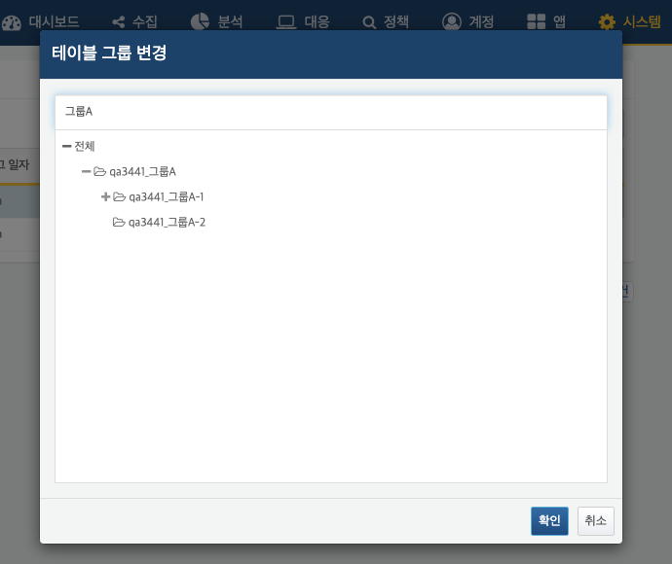
특정 테이블 그룹을 선택한 상태에서 다운로드하면 선택한 그룹의 테이블만 포함되어야 하지만 전체 테이블 목록이 출력되던 문제를 해결했습니다. 이제 그룹을 선택한 후 다운로드하면 해당 그룹에 속한 테이블만 파일에 포함됩니다.

SNR#3451 사용자 정의 필터에서 잘못된 조건 트리가 만들어지는 문제 해결
사용자 정의 필터(UDF)의 조건 그룹은 하위 조건 개수를 기준으로 삭제 버튼을 표시해야 하는데, 하위 조건과 하위 그룹을 모두 합친 항목 수를 기준으로 판단하고 있었습니다. 그 결과 조건 그룹에 하위 그룹이 함께 있으면, 조건이 한 개만 남아야 하는 상황에도 그 조건을 삭제할 수 있어 비정상적인 구조의 조건 트리가 만들어질 수 있었습니다.
이제 하위 조건 개수만을 기준으로 삭제 버튼 표시 여부를 판단하므로, 조건 그룹에는 항상 최소 1개의 조건이 남습니다.
다음은 조건 한 개와 하위 그룹으로 이루어진 조건 트리입니다. 조건이 한 개만 남은 그룹에는 삭제 버튼이 표시되지 않습니다.
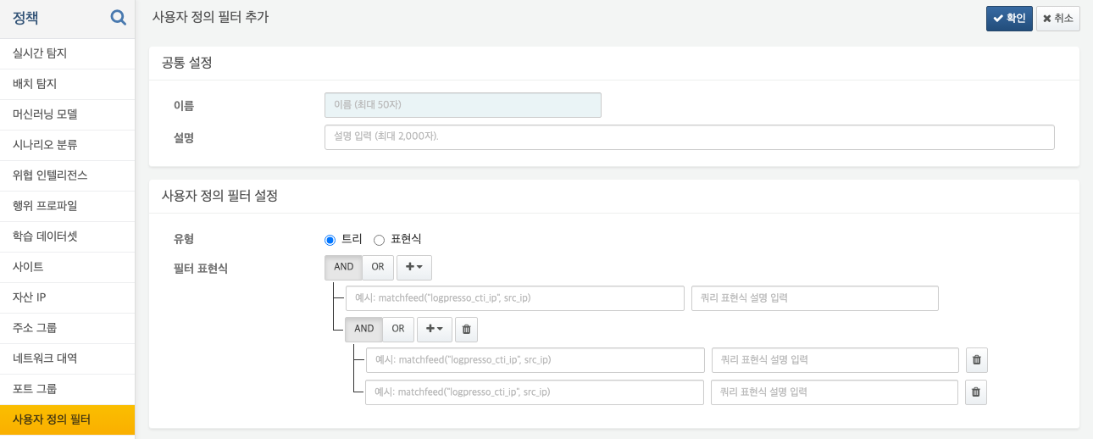

SNR#3476 로그프레소를 기본 경로가 아닌 위치에 설치한 환경에서 배포 도구의 셸 명령 실행이 실패하는 문제 해결
로그프레소를 기본 설치 경로(logpresso)가 아닌 다른 위치나 이름으로 설치한 환경에서, 배포 도구 스크립트의 logpresso 셸 명령이 실패하는 문제를 해결했습니다.
배포 도구가 셸 명령 실행이 끝났는지 확인할 때 원격 CLI의 프롬프트 문자열을 logpresso> 리터럴로 고정해 검사했습니다. 설치 경로나 이름이 기본값과 다르면 실제 프롬프트가 이 문자열과 일치하지 않아 명령 종료를 인식하지 못했습니다.
프롬프트를 고정 문자열이 아니라 일반적인 패턴(문자열 뒤에 > 로 끝나는 형태)으로 인식하도록 수정하고, 출력이 안정된 뒤에만 프롬프트로 판단하도록 하여 명령 실행 중 출력이 우연히 같은 패턴으로 끝나는 경우를 프롬프트로 오인하지 않도록 했습니다.
이 밖에도 SSH 개인 키 인증 지원 범위를 넓히고, logpresso 명령의 접속 포트를 --port 옵션으로 지정할 수 있게 했으며, 설치·명령 실행 로그에 남는 암호 등 민감한 정보를 마스킹 처리하고 접속 실패 시 오류 안내를 보완하는 등 원격 설치·배포 작업의 안정성을 높였습니다.

SNR#3505 클러스터 노드 편집 화면에서 도메인 호스트로 등록된 노드를 수정할 수 없는 문제 해결
클러스터 노드 편집 화면에서 노드 주소가 IP 주소가 아닌 도메인·호스트명으로 설정된 경우 수정이 되지 않던 문제를 해결했습니다.
- 원인: 노드 주소가 로컬 노드인지 판별할 때 주소를 IP 주소로 변환할 수 있는 경우만 가정해, 도메인·호스트명 주소에서는 오류가 발생했습니다.
- 해결: 주소를 IP 주소로 변환할 수 없는 경우에도 오류 없이 처리하도록 수정했습니다. 이제 도메인·호스트명을 노드 주소로 사용하는 환경에서도 클러스터 노드 편집·저장이 정상적으로 동작합니다.

SNR#3508 AWS·Azure 앱 삭제 시 실패하는 문제 해결
AWS 또는 Azure 앱을 삭제할 때, 앱이 자동으로 생성한 탐지 규칙과의 연결 정보를 정리하는 과정에서 삭제가 실패할 수 있었습니다.
- 원인: 탐지 규칙을 수정할 때마다 규칙의 앱 연결 정보(앱 ID 등)를 수정 전 값으로 되돌리도록 처리하고 있어, 앱을 삭제하면서 규칙의 앱 연결 정보를 지우려는 시도가 매번 무시되었습니다. 그 결과 규칙이 계속 삭제 대상 앱을 참조한 상태로 남아 앱 삭제가 실패했습니다.
- 해결: 앱 연결 정보를 되돌리는 처리를 일반 수정 요청에만 적용하도록 분리하여, 앱을 삭제할 때는 연결 정보를 정상적으로 지울 수 있도록 수정했습니다. 이전 버전의 규칙으로 복원하는 경우에도 규칙과 앱의 연결 관계는 복원 전 상태를 그대로 유지하도록 함께 수정했습니다.

SNR#3515 log 명령어로 조회한 데이터를 저장한 뒤 _table 필드로 검색되지 않는 문제 해결
log 명령어로 조회한 데이터를 import 명령어로 다른 테이블에 저장하면, 이후 저장된 테이블에서 _table 필드를 조건으로 검색해도 정상적으로 조회되지 않는 문제를 해결했습니다.
- 원인: import 명령어가 레코드를 저장할 때 원본 행에 담겨 있던 _table 등 시스템 필드 값을 사용자 데이터로 그대로 함께 저장했습니다. 이 때문에 저장된 테이블에서 _table을 조회하면 스토리지가 실제로 관리하는 값이 아니라 저장 시점에 함께 기록된 값이 기준이 되어 검색 조건이 맞지 않았습니다.
- 해결: import 명령어가 레코드를 저장할 때 _table, _id, _sk, _era, _sto_class 등 시스템 예약 필드를 저장 데이터에서 제외하도록 수정했습니다. 이제 저장된 테이블에서도 _table 조건 검색이 정상적으로 동작합니다.

SNR#3521 쿼리 취소 경로의 이중 예외로 쿼리가 종료되지 않거나 하위 쿼리 취소가 중단되는 문제 해결
두 오류가 잇달아 겹치는 드문 상황에서 쿼리가 종료되지 않고 무한정 대기하거나, 취소 처리 중에 하위 쿼리 정리가 중단되는 문제를 해결했습니다.
쿼리 시작(초기화) 단계에서 예외가 발생하고 뒤이은 취소 처리에서도 예외가 발생하는 이중 오류가 겹치면, 쿼리의 종료 처리가 이루어지지 않아 해당 쿼리가 끝나지 않은 상태로 남았습니다. 이런 경우 배치 규칙(예약된 쿼리)이나 데이터 삭제 작업처럼 쿼리 종료를 기다리는 후속 작업도 함께 멈췄습니다. 또한 아직 실행되지 않은 하위 쿼리를 취소할 때 오류가 발생해(NullPointerException) 나머지 하위 쿼리의 취소 처리가 중단되는 문제도 있었습니다.
이제 두 상황 모두 예외 발생 여부와 관계없이 쿼리 종료 처리가 항상 수행되도록 수정했습니다.

SNR#3522 출력 명령어 실행 중 오류로 쿼리를 취소할 때 데드락이 발생할 수 있는 문제 해결
쿼리 결과를 파일이나 외부 시스템에 저장하는 출력 계열 명령어에서, 파일 쓰기 오류 등으로 쿼리를 취소하는 과정에 데드락이 발생해 쿼리가 응답하지 않던 문제를 해결했습니다. 파일 저장(outputcsv, outputtxt, outputjson)과 DB 저장(dboutput, dbload), import, tojson이 해당합니다.
이런 명령어들은 오류가 발생하면 내부 잠금을 풀지 않은 상태에서 쿼리 취소를 직접 호출했습니다. 같은 시점에 다른 스레드가 쓰기를 잠그고 있으면 서로 대기하며 데드락에 빠질 수 있었습니다. 잠금을 걸어 둔 코드에서는 예외만 던지고, 잠금이 풀린 뒤에 쿼리 실행기가 취소를 처리하도록 바꿔 데드락 가능성을 없앴습니다.

SNR#3523 행위 프로파일 빌드 중 노드가 비정상 종료되면 후속 빌드가 멈추는 문제 해결
행위 프로파일 빌드 도중 노드가 비정상적으로 종료되면, 이후 같은 프로파일의 빌드가 계속 대기 상태로 남아 실행되지 않는 문제를 해결했습니다.
- 원인: 빌드는 번갈아 사용하는 두 영역 중 하나에 잠금을 걸고 진행합니다. 이전 빌드가 응답을 받지 못한 채 비정상적으로 끝나면 이 잠금이 정리되지 않고 남아 다음 빌드를 막았습니다.
- 해결: 새 빌드를 시작할 때 같은 노드와 프로파일에 남아 있는 반대 영역의 잠금을 자동으로 정리하도록 개선했습니다. 별도 조치 없이 후속 빌드가 정상적으로 진행됩니다.

SNR#3525 SQL Server datetime 기준열 사용 시 마지막 행이 중복 수집되는 문제 해결
JDBC 수집기에서 기준열을 SQL Server의 datetime 타입 컬럼으로 사용하면, 수집 주기마다 직전 주기의 마지막 행이 다시 수집되어 로그가 중복 적재되는 문제를 해결했습니다.
- 원인: SQL Server의 datetime 타입은 초 이하를 1/300초 단위(약 3.33ms)로 저장하는데, JDBC는 이 값을 밀리초 단위로 반올림해서 반환합니다. 반올림된 값을 다음 조회 조건에 그대로 사용하면 실제 저장된 값보다 이전 시점으로 판정되어, 이미 수집한 마지막 행이 다음 주기에서 다시 조회되었습니다.
- 해결: datetime 타입 기준열에 대해서는 다음 조회 시작 위치를 저장된 값보다 확실히 이후로 진행시켜, 이미 수집한 행이 다음 주기의 조회 대상에서 제외되도록 수정했습니다.
적용 조건은 아래 두 가지를 모두 만족하는 경우입니다.
- JDBC 프로파일의 연결 문자열이 jdbc:sqlserver: 또는 jdbc:jtds:sqlserver:로 시작하는 경우
- 기준열(column 또는 column2)의 타입이 SQL Server datetime인 경우(datetime2, smalldatetime, datetimeoffset 타입은 영향 없음)

SNR#3593 정책 동기화 진행 위치가 역행해 정책이 다시 적용되는 문제 해결
데이터베이스가 일시적으로 응답하지 않거나 클러스터가 재동기화된 직후, 노드별 정책 동기화 진행 위치(last_sync_id)가 0으로 초기화되면서 이미 적용된 정책이 대기열 처음부터 다시 적용되는 문제를 해결했습니다.
- 원인: 정책 동기화 진행 위치 값이 없으면 0으로 취급하도록 되어 있었는데, 데이터베이스 응답이 일시적으로 비정상이거나 Galera 클러스터가 재동기화된 직후에는 "조회 결과 없음" 상태가 0으로 잘못 해석되어, 이미 적용을 마친 정책까지 처음부터 다시 대기열에 오르는 상황이 발생했습니다.
- 해결: 노드를 생성하는 시점에 진행 위치 값을 "아직 확인 없음"을 의미하는 -1로 명시적으로 초기화하고, 이 값이 없는 노드는 비정상 상태로 간주해 동기화를 진행하지 않도록 했습니다. 또한 진행 위치를 갱신할 때 새 값이 현재 값보다 작거나 같으면 거부하도록 하여, 일시적인 응답 이상으로 진행 위치가 되돌아가지 않도록 보강했습니다.
이 수정으로 데이터베이스 클러스터 재동기화나 일시적인 응답 이상이 발생해도 이미 적용된 정책이 처음부터 다시 적용되지 않으며, 별도 설정이나 수동 조치는 필요하지 않습니다.

SNR#3627 UDP 시스로그 트래픽이 감소한 뒤에도 디스크 임시 저장 영역에 패킷이 남는 문제 해결
UDP 시스로그를 수집하는 도중 트래픽이 몰렸다가 감소한 뒤에도, 디스크에 임시로 저장된 패킷 일부가 처리되지 않고 계속 남아 있는 문제를 해결했습니다. 윈도우·리눅스 등 운영체제와 관계없이 UDP 시스로그를 수신하는 모든 환경에서 발생할 수 있는 문제였습니다.
- 원인: UDP 트래픽이 몰려 메모리 버퍼가 가득 차면 초과하는 패킷을 디스크에 임시로 저장(swap)한 뒤 버퍼에 여유가 생기면 다시 읽어 처리합니다. 트래픽이 완전히 멈추지 않고 낮은 수준으로 계속 이어지면, 아직 디스크에 기록되지 않은 압축 단위(약 1MB)의 패킷을 내보내는 트리거가 동작하지 않아 해당 패킷이 메모리에 무기한 머무를 수 있었습니다. 수신을 종료하는 시점에도 같은 이유로 마지막 압축 단위의 패킷이 디스크에 기록되지 않고 유실될 수 있었습니다.
- 해결: 짧은 주기(100ms)로 미기록 패킷을 강제로 디스크에 내보내도록 하고, 수신 종료 시점에도 남은 패킷을 반드시 디스크에 기록하도록 수정했습니다. 이제 트래픽이 멈춘 뒤에는 임시 저장 영역이 정상적으로 비워지고, 수신 종료 시에도 패킷 유실이 발생하지 않습니다.

SNR#3628 리눅스 환경에서 UDP 시스로그 수신이 지연되어 패킷이 유실되는 문제 해결
리눅스 환경에서 UDP 시스로그를 수신할 때 내부 신호 전달이 특정 타이밍에 누락되면서, 패킷 처리 스레드가 최대 10초간 깨어나지 못해 그 사이 유입된 패킷이 유실될 수 있는 문제를 해결했습니다. 이 문제는 윈도우 환경에는 영향을 주지 않습니다. 윈도우는 운영체제가 제공하는 이벤트 신호 기능을 그대로 쓰지만 리눅스는 대체 구현으로 동작하며, 문제는 이 대체 구현에만 있었습니다.
- 원인: 패킷 수신·처리 스레드를 깨우는 신호가 그 스레드가 대기 상태로 들어가기 바로 직전에 발생하면 전달되지 못하고 사라지는 경합이 있었습니다. 이 경우 패킷이 계속 들어오는 상황에서도 처리 스레드가 대기 시간 제한(최대 10초)이 끝날 때까지 깨어나지 못해, 그 사이의 패킷이 지연되거나 유실될 수 있었습니다.
- 해결: 신호를 발생시키는 방법을 표준 방식으로 바꿔, 신호가 발생한 시점과 무관하게 처리 스레드가 패킷 도착 즉시 깨어나도록 수정했습니다.

SNR#3635 삭제한 노드의 상태 정보가 되살아나 분산 쿼리가 실패하는 문제 해결
클러스터에서 노드를 삭제한 직후에도 해당 노드의 상태 정보가 다시 생성되어 남아 있으면, 분산 쿼리를 계획하는 과정에서 오류가 발생해 쿼리가 실패할 수 있는 문제를 해결했습니다.
- 원인: 노드 연결 상태를 주기적으로 점검하는 과정이 삭제 시점과 겹치면 삭제된 노드의 상태 정보가 다시 만들어질 수 있었습니다. 이렇게 되살아난 상태 정보는 실제 노드 등록 정보와 연결되지 않은 채로 남아, 분산 쿼리가 이를 이용해 노드 정보를 조회할 때 값을 찾지 못해 오류가 발생했습니다.
- 해결: 노드 연결 상태 점검 과정에서 이미 삭제된 노드의 상태 정보를 다시 만들지 않도록 하고, 분산 쿼리 계획 시 노드 정보를 찾지 못해도 오류 없이 해당 노드를 건너뛰도록 방어 코드를 추가했습니다.
이제 노드를 삭제한 이후에도 분산 쿼리가 정상적으로 실행됩니다.

SNR#3639 사용자 정의 필터 저장 데이터 크기 검사가 부정확하고 잘못된 데이터가 동기화될 수 있는 문제 해결
사용자 정의 필터의 저장 크기 제한 검사가 부정확해, 크기를 초과한 데이터가 검사를 통과하고 동기화 대기열에 그대로 적재될 수 있었던 문제를 해결했습니다.
저장 크기 제한을 문자열의 문자 수로 검사했는데, UTF-8로 인코딩했을 때의 실제 바이트 수는 문자 수와 다를 수 있어(한글 등 다국어 문자는 한 글자당 여러 바이트를 사용) 제한 검사가 부정확했습니다. 또한 저장 데이터를 JSON으로 변환하는 과정에서 오류가 발생해도 명확한 안내 없이 처리되었습니다.
저장 크기 제한 검사를 실제 UTF-8 바이트 수 기준으로 변경하고, 저장 데이터를 JSON으로 변환할 수 없는 경우 명확한 오류 메시지를 안내하도록 수정했습니다. 이 검사를 저장 시점에 먼저 수행하여, 유효하지 않은 사용자 정의 필터 데이터가 동기화 대기열에 들어가지 않도록 개선했습니다.

SNR#3645 오브젝트 스토리지에서 파일이 없을 때 처리 방식이 일관되지 않던 문제 해결
오브젝트 스토리지에 보관된 파일이 존재하지 않을 때, 일부 연결 환경에서는 표준 "파일 없음" 신호로 변환되지 않고 원본 오류가 그대로 전달되어 후속 처리가 정상적으로 동작하지 않던 문제를 해결했습니다.
- 원인: 파일이 존재하지 않으면 후속 처리에서 일관되게 다룰 수 있도록 표준 "파일 없음" 오류로 변환해 전달해야 합니다. 그러나 비동기 방식으로 오브젝트 스토리지에 접속하는 환경에서는 이 변환이 빠져 있어 원본 오류(NoSuchKeyException)가 그대로 전달되었고, 파일 없음 상황을 처리하는 경로가 동작하지 않는 경우가 있었습니다.
- 해결: 동기·비동기 연결 환경 모두 파일이 존재하지 않는 상황을 동일한 표준 오류로 변환해 전달하도록 통일했습니다.
접속 방식과 관계없이 파일이 존재하지 않을 때의 동작이 일관되며, 후속 처리가 빠져 오류가 드러나는 일도 줄어듭니다.

SNR#3651 관리자 계정으로 생성한 행위 프로파일 빌드가 실패하는 문제 해결
관리자 계정으로 생성한 행위 프로파일을 빌드할 때, 조회 결과를 저장하는 과정의 오류로 빌드가 정상적으로 완료되지 않을 수 있었던 문제를 해결했습니다.
- 원인: 행위 프로파일 빌드는 프로파일에 설정한 쿼리를 실행한 뒤 그 결과를 별도 테이블에 저장하는데, 이 과정에서 내부 시스템 필드가 정리되지 않은 채로 저장되려 하거나 저장이 끝나기 전에 남은 데이터가 누락되는 경우가 있어 빌드가 실패할 수 있었습니다.
- 해결: 빌드 결과에서 내부 시스템 필드를 제거한 뒤 저장하도록 수정하고, 마지막까지 남은 데이터도 빠짐없이 저장되도록 개선했습니다. 저장에 실패하면 프로파일 버전을 이전 상태로 되돌리고, 빌드에 사용한 쿼리 자원도 항상 정상적으로 해제되도록 했습니다.

SNR#3652 UDP 시스로그 수집기 재시작 후에도 디스크 임시 저장 데이터가 남는 문제 해결
UDP 시스로그 수집기를 재시작하거나 매우 높은 트래픽을 거친 뒤, 디스크에 임시로 저장된 패킷 일부가 처리되지 않고 계속 남아 있는 문제를 여러 원인에 걸쳐 함께 해결했습니다. SNR#3627, SNR#3628과 같은 증상(임시 저장 데이터 잔류)의 후속 원인들이며, 윈도우·리눅스 등 운영체제와 관계없이 발생할 수 있는 문제였습니다.
- 원인: 부하 테스트로 여러 개의 세부 원인을 확인했습니다. 수집기를 재시작할 때 이전 세션의 내부 상태 일부가 초기화되지 않고 남아 있으면 디스크에 저장된 패킷을 다시 읽어오는 과정이 멈추는 경우가 있었고, 디스크에 파일을 기록하는 도중의 짧은 시간 동안 파일 크기를 확인하면 실제보다 작게 판단되어 아직 읽지 않은 데이터가 남은 파일을 삭제하는 경우도 있었습니다. 그 밖에 두 가지 경로가 더 있었습니다. 파일이 일정 크기를 넘어서는 시점에 처리 중이던 데이터를 디스크에 쓰지 않고 버리는 경로, 그리고 파일을 새로 교체할 때만 읽기 스레드를 깨워 평소 추가 기록에서는 최대 10초까지 지연되는 경로입니다.
- 해결: 위 원인들을 각각 수정하고, 초당 6만 건 규모의 UDP 트래픽으로 부하 테스트하여 트래픽이 멈춘 뒤 디스크 임시 저장 데이터가 모두 정상적으로 소진되는 것을 확인했습니다.

SNR#3673 sys_mem_logs 테이블의 capacity 값이 실제와 다른 문제 해결
성능 모니터가 sys_mem_logs 테이블에 기록하는 캐시 용량(capacity) 값을 조회할 때, 캐시 종류(테이블·역인덱스·블룸필터)와 관계없이 항상 같은 방식으로 설정값을 조회하는 문제가 있었습니다.
- 원인: 캐시 종류별로 용량 설정이 실제 저장되는 방식이 서로 달라 조회가 매번 실패했고, 이 경우 반환되는 고정 기본값이 실제 설정 용량 대신 capacity 컬럼에 기록되었습니다.
- 해결: 캐시 종류별로 설정값을 올바르게 조회하도록 수정해, capacity 값이 실제 설정된 캐시 용량과 일치하게 되었습니다.

SNR#3685 스트림 쿼리 저장이 무관한 다른 스트림 쿼리의 오류에 영향받는 문제 해결
특정 스트림 쿼리를 수정할 때, 대상 테이블이나 다른 스트림이 이미 삭제되어 더 이상 해석할 수 없는 상태로 남아 있는 무관한 스트림 쿼리가 있으면 전체 저장에 실패해 정상적인 스트림 쿼리까지 수정할 수 없던 문제를 해결했습니다.
- 원인: 스트림 쿼리를 새로 만들거나 수정할 때 기존 스트림 쿼리들과의 관계를 함께 확인하는데, 대상이 삭제되어 더 이상 해석할 수 없게 된 스트림 쿼리가 정리되지 않고 남아 있으면 이 확인 과정에 영향을 줄 수 있었습니다.
- 해결: 테이블이나 스트림이 삭제되어 그 즉시 해석할 수 없게 되는 스트림 쿼리는 자동으로 비활성화하도록 개선하여, 대상이 사라진 스트림 쿼리가 이후 다른 스트림 쿼리의 수정·저장에 영향을 주지 않도록 했습니다.

SNR#3710 쿼리가 시작 전에 취소되면 summary | pivot에서 오류가 발생하는 문제 해결
클라이언트 연결이 끊기는 등의 이유로 쿼리가 실행을 시작하기 전에 취소되면, summary | pivot 쿼리에서 오류(NullPointerException)가 발생하던 문제를 해결했습니다.
이런 경우 pivot 명령어가 내부 버퍼를 초기화하기 전에 종료 처리가 진행되면서 예외가 발생했습니다. 이제 쿼리가 시작 전에 취소된 경우에는 종료 처리를 건너뛰도록 수정하여 예외 없이 정상적으로 취소됩니다.

SNR#3720 디스크 용량 표시 기준을 실제 가용 용량 기준으로 통일
성능 모니터 등에 표시되는 디스크 용량이 실제로 쓸 수 있는 가용 용량과 차이가 나던 것을, OS의 df 결과와 동일한 기준으로 통일했습니다. 이 변경으로 화면에 표시되는 디스크 여유 공간·사용률 수치가 이전보다 줄어들거나(예약 공간만큼) 사용률이 더 높게 보일 수 있습니다.
- 원인: 리눅스 ext4 등 파일시스템은 일부 공간(기본 5%)을 root 전용으로 예약하며, 일반 사용자 프로세스는 이 영역을 사용할 수 없습니다. 성능 모니터와 디스크 사용량 로그는 예약 공간을 포함한 물리적 잔여 용량 기준으로 사용률을 계산한 반면, 디스크 부족 시 오래된 데이터를 자동 삭제하는 스토리지 모니터는 예약 공간을 제외한 가용 용량 기준으로 판단해 두 수치가 어긋났습니다. 그 결과 성능 모니터에서는 여유가 있어 보이는데도 실제로는 공간 확보를 위한 데이터 삭제가 동작하는 현상이 발생했습니다(예: 20TB 디스크는 5%인 약 1TB가 예약되어 체감 차이가 큼).
- 해결: 성능 모니터·디스크 사용량 로그·저용량 디스크 알림 등 사용자에게 노출되는 디스크 용량 수치와, 로컬 쓰기 가용량을 점검하는 내부 기준을 모두 실제로 쓸 수 있는 가용 용량 기준으로 통일했습니다. 이 값은 OS df 출력의 Avail 열과 일치하며, 데이터 삭제를 트리거하는 스토리지 모니터의 판단 기준과도 같습니다.
예약 공간이 과도하게 잡혀 있는 환경에서는 tune2fs로 reserved block 비율을 낮추면 화면에 표시되는 가용 용량을 늘릴 수 있습니다.

SNR#3721 JDBC 수집기의 수집 반복 횟수 제한(iter_limit)이 1일 때 날짜 매크로 파티션이 전환되지 않는 문제 해결
JDBC 수집기에서 날짜 매크로로 파티션을 구성해 수집할 때, 수집 반복 횟수 제한(iter_limit)이 1로 설정되어 있으면 현재 파티션의 데이터를 모두 수집한 뒤에도 다음 파티션으로 넘어가지 못하고 이전 파티션을 계속 재조회하던 문제를 해결했습니다.
파티션을 전환하는 시점의 진행 상태를 저장하기 전에 반복 횟수 제한에 걸려 수집이 중단된 것이 원인입니다. 그 결과 다음 수집 주기가 직전 파티션부터 다시 시작했습니다. iter_limit을 2 이상으로 설정했거나 지정하지 않은 경우에는 영향이 없습니다.

SNR#3722 log 명령어의 model 옵션에 모델 이름을 지정하면 결과가 조회되지 않는 문제 해결
log 명령어의 model 옵션에 수집 모델을 GUID가 아닌 이름으로 지정하면 결과가 항상 0건으로 반환되던 문제를 해결했습니다.
수집 모델을 이름으로 조회하는 내부 경로가 스키마 일치 여부를 판단하는 데 필요한 정보가 빠진 모델을 반환했습니다. 이 때문에 어떤 테이블도 스키마가 일치하지 않는다고 판단해 조회 대상에서 모두 제외했습니다. 이제 이름으로 지정한 경우에도 GUID로 지정했을 때와 동일하게 정상적으로 조회됩니다.

SNR#3731 센트리 자동 설치 시 최신 OS에서 JRE 버전 제한으로 설치가 막히는 문제 해결
센트리 자동 설치 시 OS별로 허용하는 Java(JRE) 최대 버전 기준이 최신 배포판을 반영하지 못해, RHEL 10 등 최신 Java를 기본으로 탑재한 환경에서 자동 설치가 막히는 문제가 있었습니다.
기존에는 RHEL·CentOS 9 이상에서도 Java 16까지만 허용하고 있어, 더 새로운 Java가 기본으로 설치된 환경에서는 버전 제한에 걸려 설치가 실패했습니다. 이번 변경으로 RHEL·CentOS 9 이상은 Java 최대 버전 제한을 두지 않습니다.
또한 Rocky Linux, AlmaLinux, Oracle Linux 등 RHEL 계열 재빌드 배포판을 RHEL·CentOS와 동일한 기준으로 판정하도록 정리했습니다. 기존에는 이 배포판들이 판정 대상에서 빠져 있어 검증 없이 통과하거나 설치 파일을 내려받는 단계에서 오류가 발생할 수 있었습니다. Amazon Linux도 같은 방식으로 지원 목록에 추가되었습니다.
윈도우는 클라이언트 에디션과 서버 에디션을 구분해 각각에 맞는 상한을 적용하도록 조정했습니다. Windows 10/11과 Windows Server 2016 이상은 최신 Java를 지원하므로 제한을 해제했습니다. Windows Vista와 Windows Server 2008, Windows 7과 Windows Server 2008 R2처럼 클라이언트와 서버가 같은 운영체제 버전 번호를 쓰는 경우에도 에디션을 구분해 판정합니다. 에디션 판별에 실패하는 경우에는 보수적으로 서버 기준을 적용합니다.
다만 Windows Server 2016은 Java 21 이상이 사용하는 메모리 관리 기능에 필요한 운영체제 API를 제공하지 않습니다. 소나 서버가 Java 21 이상 배포본을 보유하고 있으면 Windows Server 2016에는 그 배포본이 전달되어 센트리가 설치된 뒤 실행되지 못합니다. 이때 설치 로그에는 오류가 남지 않고 윈도우 서비스도 실행 중으로 표시되지만 센트리는 오프라인 상태에 머무릅니다. Windows Server 2016, 2019, 2022는 동일한 판정 기준을 공유하므로, Windows Server 2016을 관리대상으로 두는 경우 소나 서버에 Java 21 이상 배포본을 두지 마세요.
업그레이드 후 별도 설정 작업은 필요하지 않습니다.

SNR#3738 stream 명령어 forward 옵션의 대상 스트림 검증 강화
stream 명령어의 forward 옵션에 전달 대상을 여러 개 지정할 때, 기존에는 지정한 대상 중 하나라도 실제로 존재하면 나머지 대상이 존재하지 않아도 오류 없이 등록되었습니다. 예를 들어 stream forward=t X, Y에서 X만 존재하면 Y가 없어도 그대로 저장되어, 의도한 스트림으로 데이터가 전달되지 않는 사실을 알아차리기 어려웠습니다.
이제는 지정한 대상 중 하나라도 존재하지 않으면 오류(11600, 지정된 스트림을 찾을 수 없습니다)로 안내합니다.
[업그레이드 주의] 존재하지 않는 전달 대상을 포함해 등록해 둔 스트림 쿼리가 있다면 확인이 필요합니다. 이런 스트림 쿼리는 업그레이드 후 다시 해석되는 시점(재기동, 쿼리 저장 등)에 오류가 표시되므로, forward 옵션에 지정한 대상 목록을 실제로 존재하는 스트림 이름으로 정리해야 합니다.

SNR#3746 confdb 캐시가 계속 증가해 메모리 사용량이 늘어나는 문제 해결
설정 DB(confdb)의 내부 캐시가 설정 변경(커밋)마다 계속 쌓이기만 하고 정리되지 않아, 노드를 오래 운영할수록 메모리 사용량이 늘어나던 문제를 해결했습니다.
설정이 커밋될 때마다 새로 생성되는 캐시 항목이 이전 항목을 대체하지 않고 계속 누적되었으며, 특히 커밋 시점의 전체 설정 스냅샷을 보관하는 항목은 커밋 횟수에 비례해 크기가 커졌습니다. 이제 설정이 커밋되는 시점에 이전 캐시 항목을 해제하도록 수정하여, 메모리 사용량이 무한정 증가하지 않습니다.

SNR#3750 분산 쿼리 중 끊어진 노드 간 연결이 재사용되어 쿼리가 간헐적으로 실패하는 문제 해결
여러 노드를 연동해 분산 쿼리를 수행할 때, 각 노드로의 연결은 재사용을 위해 연결 풀에 보관됩니다. 연결이 풀에서 쓰이지 않고 대기하는 동안 상대 노드의 유휴 타임아웃이나 네트워크 단절로 웹소켓 연결이 끊어질 수 있습니다. 기존에는 연결을 풀에 반환하는 시점에만 연결 상태를 확인했기 때문에, 반환 이후에 끊어진 연결은 걸러지지 않고 다음 쿼리에 그대로 전달되어 간헐적인 쿼리 실패로 이어졌습니다.
이번 수정으로 연결을 풀에서 꺼내는 시점에도 만료 여부와 연결 종료 여부를 함께 검사합니다. 끊어졌거나 만료된 연결은 폐기하고 풀에 남아 있는 다른 정상 연결을 사용하며, 사용 가능한 연결이 없으면 새 연결을 생성합니다.

SNR#3761 와일드카드 매칭의 리터럴 식별자 대소문자 구분 오류 수정
이름 조건에 와일드카드(*, ?)를 사용하지 않고 정확한 이름 하나만 지정했을 때도 대소문자를 구분하지 않고 일치하던 문제를 해결했습니다. 이제 와일드카드가 없는 이름 조건은 대소문자를 정확히 구분해 일치해야 합니다.
영향받는 기능은 다음과 같습니다.
- logger 명령어의 수집기 이름 조건
- table 명령어의 메타데이터 조회 조건
- 인덱스 메타데이터 조회의 테이블·인덱스 이름 조건
- 로그프레소 셸의 인덱스 관리 명령어(flushIndexers, triggerOnlineIndexGC)의 테이블 이름 조건
와일드카드를 사용한 이름 조건은 이전과 동일하게 대소문자를 구분하지 않고 일치합니다.
[업그레이드 주의] 실제 이름과 대소문자를 다르게 표기해 사용하던 쿼리·스크립트가 있다면 확인이 필요합니다. 업그레이드 후에는 이름이 더 이상 일치하지 않는데, 오류를 알리지 않고 결과만 달라지므로 알아차리기 어렵습니다. 위 기능에 쓰는 대소문자 표기가 실제 이름과 같은지 확인하세요.

SNR#3764 재시작 시 오브젝트 스토리지 접속 프로파일이 동작하지 않는 문제 해결
시스템을 재시작할 때 오브젝트 스토리지 서비스가 시작된 이후에 접속 프로파일이 등록되면 해당 프로파일을 찾지 못해 오브젝트 스토리지 경로에 접근할 수 없는 문제를 해결했습니다.
오브젝트 스토리지 서비스가 시작될 때 한 번만 등록된 접속 프로파일 목록을 적재했습니다. 프로파일을 등록하는 컴포넌트가 그보다 늦게 초기화되면 서비스 시작 시점에는 프로파일이 아직 존재하지 않아 적재 목록에서 빠지게 되었습니다.
프로파일을 찾지 못하면 즉시 실패로 처리하지 않고, 최신 접속 프로파일 설정을 다시 조회해 자동으로 다시 적재하도록 수정했습니다. 이제 재시작 후 각 서비스의 초기화 순서와 무관하게 오브젝트 스토리지 경로를 정상적으로 사용할 수 있습니다.

SNR#3769 fields 명령어에 유효한 필드 인자가 없을 때 오류가 발생하는 문제 해결
fields 명령어에 인자를 지정하지 않거나(fields), 유효한 필드명이 남지 않는 인자만 입력한 경우(fields -, fields ,,, 등) 오류(IndexOutOfBoundsException)가 발생하던 문제를 해결했습니다. 이제 이런 입력은 정상적인 쿼리 구문 오류(20400, 필드 이름이 없습니다)로 안내됩니다.

SNR#3771 컬럼 저장 테이블의 OBJECT 컬럼을 search 명령어의 불리언 조건으로 사용하면 쿼리가 실패하는 문제 해결
컬럼 저장(columnar) 방식의 OBJECT 형식 컬럼(예: 문자열 필드)을 search 명령어의 and나 or 조건에서 비교 없이 값 자체로 사용하면(예: search field_a and field_b) 오류(IllegalStateException)로 쿼리가 실패하던 문제를 해결했습니다.
이제 이런 컬럼도 다른 비교식과 동일한 기준으로 참·거짓을 판단합니다. 값이 없으면(null) 거짓(false), 불리언 값은 그 값 그대로, 숫자는 0이 아니면 참(true), 그 외에는 값이 있으면 참으로 처리됩니다.

SNR#3772 case() 함수의 인수 없는 호출 오류 해결 및 조건-값 쌍 검증 강화
case() 함수를 인수 없이 호출하면 벡터화 실행 경로에서 오류(NullPointerException)가 발생해 쿼리가 실패하던 문제를 해결했습니다.
아울러 case()는 조건-값 쌍이 하나도 없으면 쿼리를 실행하기 전에 구문 오류(99000)로 알리도록 검증을 강화했습니다. 이전에는 기본값만 지정한 호출(case(기본값))이 조건-값 쌍 없이도 정상적으로 기본값을 반환했지만, 이번 변경으로 이런 호출도 구문 오류 대상이 됩니다. 기본값만 지정해 사용하던 쿼리가 있다면 조건-값 쌍을 포함하도록 수정해야 합니다.

SNR#3773 웹소켓 연결 종료 요청이 전달되지 않아 최대 300초간 대기하는 문제 해결
상대 측이 데이터를 받지 못하면 웹소켓 채널의 전송 버퍼가 가득 차 더 이상 데이터를 쓸 수 없는 상태가 됩니다. 이 상태에서는 연결을 끊으라는 요청도 전달되지 않아 데이터를 전송하던 스레드가 최대 300초간 응답 없이 대기하던 문제를 해결했습니다. 이제 이런 채널은 즉시 강제로 끊으므로 대기가 발생하지 않습니다.

SNR#3781 fulltext 부정 조건에서 컬럼이 없는 행이 세그먼트 구성에 따라 다르게 처리되는 문제 해결
fulltext 색인이 적용된 컬럼에 col != "값"과 같은 부정 조건을 사용할 때, 컬럼이 없는 행의 포함 여부가 세그먼트 구성에 따라 달라지던 문제를 해결했습니다.
같은 세그먼트 안에 해당 컬럼이 있는 행과 없는 행이 섞여 있으면 컬럼이 없는 행도 조건을 만족하는 행으로 포함되었습니다. 그러나 세그먼트 전체에 해당 컬럼이 아예 존재하지 않는 경우(예: 특정 시점 이전에는 스키마에 없던 필드)에는 컬럼이 없는 행이 조회 결과에서 잘못 빠졌습니다. 이제 두 경우 모두 컬럼이 없는 행을 부정 조건에 일관되게 포함합니다.

SNR#3786 파서의 체크박스(boolean)·숫자 옵션을 저장한 뒤 사용하면 오류가 발생하는 문제 해결
체크박스(boolean)나 숫자 옵션이 있는 파서를 웹 콘솔에서 생성·수정할 때, 값이 문자열이 아닌 원래 타입(불리언·숫자)으로 저장되어 해당 파서를 사용하는 시점에 오류가 발생하던 문제를 해결했습니다(ClassCastException).
저장할 때 값을 문자열로 변환하도록 수정했습니다. 값을 불러올 때도 문자열을 체크박스 상태로 올바르게 변환하므로, 저장된 값이 false인 체크박스가 화면에는 체크된 것으로 잘못 표시되던 문제도 함께 해결됩니다. REST API로 파서를 생성·수정(createParser/updateParser)할 때도 configs의 불리언·숫자 값은 문자열(예: "true", "30")로 전달해야 합니다.

SNR#3797 외부 인증에서 invalid password 로그가 반복되고 암호가 맞아도 로그인이 실패하는 문제 해결
서버 재기동 직후에는 외부 인증 서비스 이름 목록은 즉시 로드되지만 실제 인증 서비스 구현체는 조금 늦게 등록됩니다. 그 사이의 짧은 시간 동안 로그인 요청(JDBC 드라이버, 노드 간 통신, 에이전트 등)이 도달하면 인증 서비스가 아직 없어 검증을 건너뛴 뒤 암호가 틀린 것으로 잘못 판정해, invalid password 로그와 template not found 경고가 반복 출력되었습니다.
이를 해결하기 위해 외부 인증 서비스가 준비되기 전까지 해당 포트를 열지 않도록 바꿔, 아직 로딩되지 않은 동안에는 로그인 요청이 도달하지 않게 했습니다. 이 보류를 우회한 요청에도 대비해, 등록된 외부 인증이 모두 실패했고 아직 로딩되지 않은 서비스가 남아 있으면 암호 오류로 단정하지 않고 별도 오류(error_code=99000)로 응답하도록 보완했습니다.
추가로, 여러 외부 인증 서비스를 순차 검증하는 경로에서 앞선 인증이 던진 예외가 뒤따르는 인증 시도를 막던 문제를 수정했습니다. 그 결과 특정 외부 인증 계정으로 클러스터를 구성했을 때 암호가 맞아도 로그인이 계속 실패하고 동기화 작업마다 같은 증상이 되풀이되던 문제가 해소됩니다. 기존 설정과의 하위 호환은 유지됩니다.

SNR#3798 저장 경로가 없는 인덱스 설정이 부팅 실패를 유발하고 원인을 찾기 어려운 문제 해결
인덱스를 생성할 때 지정한 저장 경로 디렉터리가 디스크에 실제로 존재하지 않아도 인덱스 설정이 그대로 등록되던 문제를 해결했습니다. 이 상태로 재기동하면 부팅 과정에서 해당 인덱스를 점검하다가 오류(NullPointerException)가 발생해 부팅이 중단되었습니다. 게다가 스택 트레이스만으로는 어떤 테이블과 인덱스가 원인인지 알 수 없어 운영자가 손을 쓰기 어려웠습니다.
이번 변경으로 인덱스를 생성하는 시점에 저장 경로 생성 실패를 감지해 잘못된 입력을 사전에 차단합니다. 이미 등록된 인덱스의 저장 경로가 이후에 사라지는 경우에도 부팅 중 오류 없이 경로를 자동으로 다시 생성하고 경고 로그를 남긴 뒤 부팅을 계속하며, 로그 메시지에 영향받은 테이블·인덱스·저장 경로 정보가 포함되어 운영자가 즉시 원인을 확인할 수 있습니다.

SNR#3799 geoip-update 명령어 실행 시 HTTP 프록시 설정이 적용되지 않는 문제 해결
GeoIP 접속 프로파일에 HTTP 프록시(http_proxy)를 설정해도, geoip-update 실행 시 최신 버전 여부를 확인하는 요청과 HTTP(비 HTTPS) 다운로드 요청에는 프록시가 적용되지 않던 문제를 해결했습니다. 인터넷에 직접 접속할 수 없고 프록시로만 외부에 나갈 수 있는 환경에서는 데이터베이스 업데이트가 실패할 수 있었습니다.
프록시 설정이 HTTPS 다운로드 요청에만 적용되도록 구현되어 있던 것이 원인입니다. 이제 HTTP/HTTPS 요청과 사전 버전 확인 요청 모두에 프록시 설정이 적용되며, 응답이 없는 프록시에 무한정 대기하지 않도록 읽기 시간 제한도 추가했습니다.

SNR#3800 CPU 코어 수를 늘린 이후 RPC가 동작하지 않는 문제 해결
CPU 코어 수를 늘린 이후 RPC가 정상적으로 시작되지 않는 문제를 해결했습니다.
로그 수신에 사용하는 스레드 수 상한은 최초 실행 시점의 CPU 코어 수를 기준으로 계산해 설정에 저장했습니다. 이후 코어 수를 늘리면 기본 스레드 수는 늘어난 코어 수에 맞춰 다시 계산되지만, 상한은 예전에 저장된 더 작은 값이 그대로 남아 기본 스레드 수가 상한을 넘어섰습니다. 이 상태에서는 수신 처리를 시작할 수 없어 RPC가 시작되지 않았습니다.
이 값을 설정에 고정 저장하지 않고 시작 시점의 CPU 코어 수를 기준으로 다시 계산하도록 수정했습니다. 또한 저장된 값이 있어도 기본 크기보다 작으면 자동으로 기본 크기를 사용하도록 안전장치를 추가하여, CPU 코어 수를 변경한 뒤에도 RPC가 정상적으로 시작됩니다.

SNR#3802 오브젝트 스토리지 계층 테이블에서 디스크 사용량 조회(system-index-disk-usages)가 파일마다 원격 저장소 권한을 확인해 느린 문제 해결
디스크 사용량을 집계할 때 인덱스 파일마다 크기를 구하면서 실제로는 필요하지 않은 읽기 권한 확인까지 함께 했습니다. 데이터가 오브젝트 스토리지로 이관된 테이블이 포함된 환경에서는 이 확인이 파일마다 원격 스토리지 권한 조회 요청을 발생시켜, 대상 테이블이 많을수록 조회가 크게 지연되었습니다.
이번 변경으로 해당 읽기 권한 확인을 제거하여 오브젝트 스토리지 계층을 사용하는 환경에서 디스크 사용량 조회 속도가 개선됩니다. 또한 파일 권한 설정 때문에 일부 환경에서 용량이 집계에서 빠지던 문제도 함께 해결되어 사용량 수치가 정확해집니다.

SNR#3813 로그 검색에서 두 번째 이후 탭의 다운로드가 실패하는 문제 해결
로그 검색 화면에서 여러 쿼리 탭을 열어 사용할 때, 두 번째 이후 탭의 다운로드 창에서는 컬럼이 모두 체크되어 있어도 선택 상태가 인식되지 않아 "최소 1개의 컬럼을 선택해야 합니다" 경고가 표시되며 다운로드가 중단되는 경우가 있었습니다. 첫 번째 탭에서 다운로드에 성공한 뒤 두 번째 탭에서 시도하면 정상 동작하는 등, 재현 여부가 상황에 따라 달라졌습니다.
다운로드 창이 컬럼 선택 상태를 읽어오는 방식을 개선하여, 탭 순서나 이전 다운로드 여부와 관계없이 선택한 컬럼이 항상 정확히 반영되도록 했습니다. 또한 각 다운로드 창이 자신의 컬럼 목록만 참조하도록 정리해, 컬럼 순서를 바꿔 내려받을 때 순서가 꼬일 여지도 함께 없앴습니다.

SNR#3839 AVX2 미지원 CPU를 사용하는 윈도우 환경에서 디렉터리 수집기 활성화 시 JVM이 강제 종료되는 문제 해결
AVX 명령어는 지원하지만 AVX2 명령어는 지원하지 않는 CPU를 사용하는 윈도우 환경에서 디렉터리 수집기를 활성화하면 JVM이 강제 종료되는 문제를 해결했습니다.
줄바꿈 처리에 사용하는 윈도우용 네이티브 라이브러리가 SIMD(벡터 연산) 사용 가능 여부를 판단할 때 AVX 지원 여부만 확인했습니다. 정작 실제 처리에는 AVX2 명령어를 사용하므로, AVX는 지원하지만 AVX2는 지원하지 않는 CPU에서는 SIMD를 쓸 수 있다고 잘못 판단해 지원하지 않는 명령어를 실행하다 JVM이 강제 종료되었습니다.
SIMD 사용 가능 여부를 판단할 때 AVX2 지원 여부와 운영체제의 확장 레지스터 저장 기능(XSAVE) 활성화 여부까지 함께 확인하도록 수정했습니다. 아울러 유사한 환경 문제가 재발할 경우에 대비해, JVM 시스템 속성 -Daraqne.log.api.disable_simd를 지정하면 네이티브 처리를 끄고 순수 Java 구현만 사용하도록 강제할 수 있는 옵션을 추가했습니다.

SNR#3842 윈도우 이벤트 수집 시 문자 인코딩이 깨지는 문제 해결
윈도우 이벤트 로그를 수집할 때 이벤트 XML이나 메시지에 이모지 등 유니코드 보조 평면 문자(U+10000 이상)가 포함되어 있으면, 해당 문자가 깨지거나 XML 파싱에 실패하여 로그가 정규화되지 않은 형태로 수집되는 문제가 있었습니다.
- 원인: 윈도우 이벤트 수집 모듈은 운영체제에서 받은 UTF-16 문자열을 표준 UTF-8로 변환해 Java 문자열로 전달했습니다. 이 변환 방식은 Java 네이티브 연동이 기대하는 인코딩과 보조 평면 문자에서 차이가 나기 때문에, 해당 문자가 포함된 이벤트의 문자열이 깨졌습니다.
- 해결: 표준 UTF-8로 변환하는 과정을 없애고 UTF-16 문자열을 그대로 Java 문자열로 전달하도록 수정했습니다. 보조 평면 문자가 포함된 이벤트도 원문을 유지한 채로 수집됩니다.

SNR#3843 윈도우 센트리 런처(logpresso.bat)가 번들 JRE 대신 PATH의 java를 호출해 명령이 실패하는 문제 해결
윈도우 환경에 설치된 센트리에서 logpresso 명령을 실행하면 번들로 포함된 JRE 대신 PATH에 등록된 java를 호출하려다 명령이 실패하는 문제를 해결했습니다. 번들 JRE만 포함되어 있고 별도로 Java를 설치하지 않은 환경에서 재현되었습니다.
윈도우는 확장자 없이 명령어를 입력하면 PATHEXT 환경 변수에 지정된 순서(기본값 기준 .bat이 .cmd보다 우선)로 실행 파일을 찾습니다. 이 때문에 logpresso 명령을 입력하면 번들 JRE를 사용하도록 만들어진 logpresso.cmd 대신, PATH의 기본 java를 호출하는 logpresso.bat이 먼저 실행되어 Java를 찾지 못하고 명령이 실패했습니다.
logpresso.bat이 스크립트와 같은 위치의 번들 JRE(jre\bin\java.exe)를 우선 사용하고, 번들 JRE가 없을 때만 PATH의 java를 사용하도록 수정했습니다. 또한 설치 경로에 공백이 있어도(예: C:\Program Files\Logpresso Sentry\) 정상 동작하도록 실행 경로를 큰따옴표로 묶었습니다.

SNR#3852 보고서 docx 표에 null 값이 포함되면 오류로 다운로드가 실패하는 문제 해결
보고서 서식에 표를 넣고 쿼리 결과를 docx로 내려받을 때, 결과에 null 값(또는 특정 컬럼이 비어 있는 행)이 포함되어 있으면 오류가 발생하며 보고서 생성이 실패하는 문제가 있었습니다. 직전 릴리스에서 표 셀의 줄바꿈 표시 방식을 개선할 때 null 값을 걸러내는 처리가 함께 들어가지 않아 생긴 문제입니다.
이번 수정으로 null 값이 포함된 표도 오류 없이 정상적으로 다운로드되며, null 셀은 PDF와 동일하게 빈 값으로 표시됩니다(기존 docx에서 null 문자열로 표시되던 동작도 함께 정리되었습니다). 문자열·숫자 등 기존 정상 값의 표시 방식은 이전과 동일합니다.

SNR#3853 소나 라이트(SQLite)에서 인증서 상태 필터 사용 시 SQL 오류가 발생하는 문제 해결
소나 라이트(SQLite) 환경에서 인증서 목록을 상태(정상, 폐기, 만료) 기준으로 필터링하여 조회하면 SQL 오류가 발생하는 문제를 해결했습니다.
인증서 상태를 판정하는 SQL 문이 MariaDB 전용 함수를 사용했기 때문에, 이 함수가 없는 SQLite에서는 구문 오류가 발생했습니다.
두 데이터베이스에서 모두 지원하는 표준 SQL 문법으로 변경했습니다. 아울러 상태 필터 값을 검증하도록 보완해, 미리 정의된 값(정상, 폐기, 만료) 외에는 SQL 문에 그대로 실리지 않습니다.

SNR#3854 만료된 CA 인증서 재발급 시 RPC/웹 인증서가 함께 갱신되지 않는 문제 해결
CA, RPC, 웹 서버 인증서가 모두 만료된 상태에서 CA 인증서를 재발급하면 RPC와 웹 서버 인증서는 함께 갱신되지 않는 문제를 해결했습니다.
CA 인증서를 재발급하면 해당 CA로 서명된 인증서도 함께 재서명합니다. 다만 이때 이미 만료된 인증서는 재서명 대상에서 건너뛰었기 때문에, CA 인증서를 재발급하는 시점에 RPC나 웹 인증서가 만료된 상태였다면 갱신되지 않았습니다.
만료된 인증서도 건너뛰지 않고 원래 유효기간과 동일한 기간으로 재발급하도록 수정했습니다. 아울러 재발급되는 인증서의 유효기간에 상한을 두어 CA 인증서의 만료일을 넘지 않게 했습니다. 하위 인증서가 CA 인증서보다 오래 남으면 인증서 체인 검증에 실패하기 때문입니다.

SNR#3881 이중화 스탠바이 노드에서 Cold 저장소 용량이 집계되지 않는 문제 해결
이중화 환경에서 각 노드의 생명주기 상태 화면은 접속한 노드가 수집한 저장소 사용량을 표시합니다. Hot/Warm 계층은 각 노드가 사용량을 직접 받아 표시했지만, Cold(오브젝트 스토리지) 계층은 사용량 계산 결과가 대표 노드로만 전달되는 구조였습니다. 이 때문에 스탠바이처럼 대표 노드가 아닌 곳에 접속하면 Cold 용량 칸이 비어 보였습니다.
이번 수정으로 Cold 용량 수집 방식을 Hot/Warm과 동일하게 맞춰, 사용량을 요청한 노드가 결과를 직접 받아 표시하도록 변경했습니다. 그 결과 스탠바이 노드에서도 Cold 저장소 용량이 정상적으로 조회됩니다. 저장소 사용량은 기존과 동일하게 주기적으로 갱신되며, 표시되는 수치의 의미와 형식에는 변화가 없습니다.

SNR#3884 삭제된 탐지 시나리오의 기존 티켓 근거 자료 조회 개선
탐지 시나리오를 삭제하면 해당 시나리오가 권한 확인 대상에서 빠져, 삭제 전에 생성된 기존 티켓의 근거 자료가 표시되지 않는 문제가 있었습니다.
삭제된 시나리오도 기존 티켓 저장소의 현재 접근 권한을 기준으로 판단하도록 개선했습니다. 권한이 있는 사용자는 시나리오 삭제 후에도 기존 티켓의 근거 자료를 조회할 수 있으며, 권한이 없는 저장소의 자료는 계속 제한됩니다.
실시간 및 배치 탐지 시나리오로 생성된 기존 티켓의 근거 자료와 관련 이벤트 조회에 적용됩니다. 시나리오 삭제 방식과 티켓 저장소 권한 설정은 변경되지 않습니다.

SNR#3899 대용량 데이터를 정렬할 때 임시 파일 처리 과정에서 정렬 결과가 손상될 수 있는 문제 해결
sort, cube, pivot, join 등 정렬을 사용하는 쿼리 명령어에서, 정렬 대상 데이터가 많아 메모리 대신 임시 파일에 저장한 뒤 다시 읽어 병합하는 과정에서 정렬 결과가 드물게 손상될 수 있는 문제를 해결했습니다.
임시 파일에서 데이터를 읽거나 건너뛸 때 요청한 크기보다 적게 읽거나 건너뛴 경우를 정상적으로 완료된 것으로 간주하고 다음 단계로 진행했습니다. 그 결과 읽기 위치가 어긋나거나 항목의 일부 데이터가 채워지지 않은 상태로 사용되어 정렬 결과에 영향을 줄 수 있었습니다.
임시 파일에서 데이터를 읽거나 건너뛸 때 요청한 크기만큼 완전히 처리될 때까지 반복하도록 수정해, 결과가 손상될 여지를 없앴습니다.

SNR#3908 컬럼 저장 테이블에서 not(isnull())을 사용하면 특정 조건에서 쿼리가 오류로 실패하는 문제 해결
컬럼 저장(columnar) 테이블을 조회할 때 not(isnull(필드)) 형태의 조건을 사용하면, 해당 컬럼에 빈 값(null)이 하나도 없거나 반대로 전부 빈 값인 경우에 한해 내부 오류(ArrayIndexOutOfBoundsException)가 발생하며 쿼리가 실패하는 문제가 있었습니다.
벡터화 처리 과정에서 isnull이 실제 조회 건수보다 큰 내부 버퍼 길이를 그대로 넘기고, not이 그 길이를 기준으로 반복하면서 범위를 벗어난 것이 원인입니다. 이번 변경으로 isnull이 항상 조회 건수에 맞는 결과를 돌려주고, not도 조회 건수를 기준으로만 처리하도록 바로잡았습니다. 수정 후에는 위 조건에서도 오류 없이 정상 결과가 반환되며, not(isnull(필드))와 isnotnull(필드)의 결과가 일치합니다.
우회를 위해 isnotnull(필드) 또는 (true and isnull(필드))로 바꿔 두었던 쿼리는 그대로 두어도 동작하며, not(isnull(필드))로 되돌려도 정상 동작합니다.

SNR#3911 쿼리 결과에 NaN·Infinity 같은 값이 포함되면 JSON 다운로드가 실패하는 문제 해결
쿼리 결과에 NaN·Infinity처럼 숫자로 나타낼 수 없는 값이 포함되면 결과를 JSON으로 내려받을 수 없던 문제를 해결했습니다. 표준 JSON 규격이 이러한 값을 허용하지 않기 때문에 다운로드 시점에 파일 생성이 실패했습니다. 같은 결과를 CSV·XML로 내려받을 때는 값이 텍스트로 그대로 출력되어 문제가 없었지만, JSON만 예외적으로 실패했습니다.
이번 수정으로 JSON으로 출력할 때 이런 값을 문자열("NaN", "Infinity", "-Infinity")로 표기합니다. CSV·XML 다운로드가 이미 쓰던 표기와 같으며, 결과 파일은 유효한 JSON으로 생성됩니다. 유한한 숫자 값의 표기 방식은 이전과 같습니다. 이 처리는 JSON 다운로드뿐 아니라 json·outputjson 쿼리 명령어 등 JSON으로 직렬화되는 다른 경로에도 함께 적용됩니다.

SNR#3915 search·if·case·not 등에서 0 등 값의 참/거짓 판정이 저장 방식과 조건 조합에 따라 다른 문제 해결
search 조건에서 숫자 0, 빈 문자열, 빈 목록 같은 값의 참/거짓 판정이 저장 방식이나 조건 조합에 따라 달라지던 문제를 바로잡아, 이제 어떤 경우에도 동일하게 동작합니다.
기존에는 search 필터가 boolean이 아닌 값(숫자·문자열 등)을 참/거짓으로 판정할 때, 표현식을 단독으로 쓰는지 and/or로 묶는지, 그리고 데이터가 어떤 방식으로 조회되는지에 따라 결과가 달라졌습니다. 대표적으로 숫자 0은 대부분 참(true)으로 통과했지만 벡터화 조회의 and/or 조합에서만 거짓(false)으로 제외되어, 같은 쿼리도 조건 작성 방식이나 테이블 저장 형태에 따라 결과 건수가 달라질 수 있었습니다.
이번 변경으로 참/거짓 판정 기준을 한 곳으로 통일했습니다. 숫자 0/NaN, 빈 문자열, 빈 목록·맵, null, boolean false는 모두 거짓(false)으로 일관되게 처리되고, 그 외 값은 참(true)으로 처리됩니다. 조건을 단독으로 쓰든 and/or로 묶든, 저장·조회 방식과 무관하게 동일하게 적용되며, if()·case()의 조건, mpsearch 명령어의 expr2 표현식, dblookup 명령어의 bypass 조건식에도 같은 기준이 적용됩니다. not()도 이 기준을 따르도록 통일되어, 기존에는 boolean이 아닌 값을 뒤집으면 항상 null을 반환하던 것과 달리 이제는 값의 참/거짓을 뒤집은 결과(예: not(0)은 참(true), not(5)는 거짓(false))를 반환합니다. null을 뒤집으면 여전히 null입니다. 아울러 컬럼 저장(columnar) 테이블에서 불리언 필드를 and 조건과 묶어 쓸 때 드물게 발생하던 오류도 해소됩니다.
동작 방식이 변경되므로, 숫자 0이나 빈 문자열을 "값이 있는 것"으로 간주해 통과시키던 기존 쿼리, 또는 not()으로 숫자·문자열 값을 뒤집으면 항상 null(제외)이 되는 데 의존하던 기존 쿼리는 결과가 달라질 수 있습니다. 값의 존재 여부만 확인하려면 isnull()/isnotnull() 등 명시적 조건 사용을 권장합니다.

SNR#3925 Hot 저장 경로 미지정 시 디스크 부족 롤오버가 Hot 최대 용량을 검사하지 않는 문제 해결
Hot/Cold 2단계 생명주기 구성에서 Hot 계층에만 최대 용량을 설정한 경우, Hot 계층의 저장 경로 정보가 생명주기 프로파일에 없으면 디스크 부족 롤오버가 Hot 사용량을 확인하지 않고 그대로 종료되는 문제가 있었습니다.
Hot 계층은 이제 프로파일의 경로 설정과 무관하게 실제 로그 저장 경로를 기준으로 사용량을 확인합니다. 최대 용량이 설정되지 않은 계층은 검사를 건너뛰되 나머지 계층의 검사는 계속하며, Hot 사용량이 설정한 최대 용량을 초과하면 기존 생명주기 정책과 같은 기준으로 Cold 계층으로 롤오버합니다.
일반 생명주기 롤오버 동작과 기존 프로파일 설정 형식에는 영향이 없으며, 별도의 설정 변경이나 마이그레이션도 필요하지 않습니다.

SNR#3930 string()·concat() 함수에서 중첩된 맵·배열이 JSON이 아닌 내부 표현으로 출력되는 문제 해결
로그의 맵·배열 필드나 array()로 만든 값을 concat으로 다른 문자열과 이어 붙이면, 값이 JSON이 아니라 Java 객체의 내부 표현으로 출력되는 경우가 있었습니다. 예를 들어 json "{}" | eval array = array("a", "b") | eval line = concat("test message: ", array)의 결과가 test message: [Ljava.lang.Object;@1a2b3c처럼 배열 해시코드로 나왔습니다. string() 함수도 배열은 처리했지만 중첩된 맵은 {k=v} 형태로 노출되어 일관성이 없었습니다.
이번 변경으로 중첩된 맵·배열은 JSON으로 직렬화되어 출력됩니다. 예를 들어 concat("test message: ", array("a","b"))는 test message: ["a","b"]를, 중첩된 맵은 {"k":"v","n":1} 형태로 출력됩니다.
동작 방식 변경 참고: string(array("a","b"))의 출력이 기존 [a,b]에서 JSON 형식 ["a","b"]로 변경됩니다. 배열·리스트 결과를 기존 형식으로 파싱하던 쿼리나 대시보드가 있다면 확인이 필요합니다. 또한 배열·리스트에 포함된 날짜 값은 ISO 형식으로 출력됩니다(스칼라 날짜의 string(값, 포맷) 동작은 유지됩니다).

SNR#3932 Java 9 이상 환경에서 설치할 때 libjli.so 경로(ld.so.conf)가 잘못 등록되는 문제 해결
최신 Java(9 이상, 특히 Java 21)로 리눅스 서버를 설치할 때, 동적 라이브러리(libjli.so) 경로가 실제 위치와 다르게 등록되어 낮은 포트 바인딩·시각 동기화 권한이 부여된 java 실행 파일이 정상 동작하지 않을 수 있던 문제를 수정했습니다.
로그프레소는 리눅스 설치 과정에서 이러한 권한을 java 실행 파일에 부여하고, 이 실행 파일이 필요한 공유 라이브러리(libjli.so)를 찾을 수 있도록 해당 라이브러리 위치를 시스템 동적 링커 설정에 등록합니다. 권한이 부여된 실행 파일은 보안상 LD_LIBRARY_PATH 설정을 무시하므로 이 등록에 의존합니다.
기존에는 이 위치가 구버전 Java 기준으로 고정되어 있었습니다. Java 9 이상에서는 해당 라이브러리 위치가 바뀌었기 때문에, 최신 JRE(예: Java 21)로 설치하면 존재하지 않는 경로가 등록되어 권한이 부여된 java 실행이 실패할 수 있었습니다.
이번 변경으로 설치 시 라이브러리의 실제 위치를 자동으로 탐지하여 등록합니다. Java 8과 Java 9 이상의 디렉터리 구조를 모두 지원하며, 로컬 설치와 원격 배포 두 경로 모두에 적용됩니다.

SNR#3934 Rocky Linux 10(RHEL 10) 최초 설치 시 시스템 언어(로케일)가 영어가 아니면 웹 인스톨러가 표시되지 않는 문제 해결
한국어처럼 영어가 아닌 시스템 언어(로케일)로 설정된 Rocky Linux 10 / RHEL 10 서버에 소나를 처음 설치하면, 웹 인스톨러 화면이 비어 있어 설치를 진행할 수 없는 문제가 있었습니다.
원인은 시스템 디스크 사용량을 확인하는 과정에 있었습니다. 소나는 최초 설치 시 저용량 알림 대상 파티션을 파악하기 위해 운영체제의 디스크 조회 결과를 읽는데, 이 결과의 항목 이름이 로케일에 따라 번역되어 나오면 소나가 이를 인식하지 못하고 오류를 일으켰습니다. 이 오류가 초기화 과정에서 다른 구성 요소의 기동까지 연쇄적으로 중단시켜, 결과적으로 웹 인스톨러 화면이 비어 보이게 되었습니다. 이 증상은 비영어 로케일과 최초 설치라는 조건이 겹칠 때만 나타나며, 이미 설치를 마친 시스템에서는 발생하지 않습니다.
이번 수정으로 디스크 조회를 항상 영어 기준으로 수행하여 로케일과 무관하게 결과를 올바르게 인식하며, 디스크 정보 확인에 실패하더라도 다른 구성 요소의 기동에는 영향을 주지 않도록 개선했습니다. 같은 원인으로 발생하던 RHEL 10 센트리의 성능(디스크) 정보 미표시 문제도 함께 해소됩니다.

SNR#3936 스탠바이가 재접속한 뒤 Hot→Warm 롤오버가 반영되지 않는 문제 해결
스탠바이가 일시적으로 연결되지 않은 동안 액티브 노드에서 Hot→Warm 데이터 롤오버가 완료되면, 재접속한 스탠바이의 데이터가 Hot에 남을 수 있었습니다.
재접속 이후 다음 예약 또는 수동 생명주기 작업에서 액티브의 Warm 데이터를 확인해 스탠바이에 필요한 Hot→Warm 롤오버를 다시 요청하도록 개선했습니다. 복구 과정은 액티브의 Warm 데이터를 다시 복사하거나 삭제하지 않으며, Cold 데이터와 디스크 부족·디스크 가득 참에 따른 긴급 롤오버에는 적용되지 않습니다. 원본을 복사한 뒤 삭제하는 방식으로 구성된 환경에서도 복구 요청 시 원본 삭제가 올바르게 적용되며, 복구 요청과 처리 결과는 스탠바이 로그에서 확인할 수 있습니다.

SNR#3937 원격 주소를 확인할 수 없을 때 로그 기록 중 오류가 발생하는 문제 해결
평문 HTTP로 운용 중인 웹 서버에 클라이언트가 HTTPS로 접근하는 등 요청 도중 연결이 끊겨 원격 주소를 확인할 수 없게 되면, 접속 로그나 오류 로그를 기록하는 과정에서 오류(NullPointerException)가 발생할 수 있었습니다.
평문 HTTP 포트로 TLS 접근(HTTPS)이 들어오면 서버는 이를 깨진 HTTP 요청으로 파싱하고, 클라이언트는 평문 응답을 받은 직후 연결을 끊습니다. 이때 로그를 기록하는 시점에는 이미 연결이 끊겨 원격 주소를 알 수 없는 상태가 되는데, 접속·오류 로그 기록 경로가 이 상태를 방어하지 못해 오류가 발생했습니다.
원격 주소를 확인할 수 없는 것은 네트워크 경계에서 언제든 발생할 수 있는 정상적인 상황이므로, 이를 예외로 처리하지 않고 안전하게 기록하도록 변경했습니다. 원격 주소를 알 수 없는 요청은 접속 로그의 클라이언트 주소 필드가 -로 남고, 오류 로그에서는 클라이언트 주소 표기가 생략됩니다. 원격 주소가 정상적으로 확인되는 기존 요청의 로그 형식과 내용, 그리고 요청 처리·접근 제어 동작은 변경되지 않습니다.

SNR#3947 개별 로그 크기가 큰 환경에서 센트리 메모리 부족(OOM) 방지
개별 로그의 크기가 큰 환경에서 센트리가 로그를 베이스로 전송할 때 발생할 수 있던 메모리 부족(OOM)을 방지합니다. 전송량을 로그 건수뿐 아니라 인코딩된 바이트 크기 기준으로도 제어하여, 개별 로그가 커도 전송 시 메모리 사용량이 안정적으로 유지됩니다.
기존 센트리는 로그를 베이스로 보낼 때 한 번에 전송하는 양을 로그 건수(기본 5000건)로만 제어했습니다. 이 때문에 개별 로그의 크기가 큰 경우(예: 한 건이 1MB 수준), 한 번의 전송에서 수천 건을 메모리로 끌어올리며 순간적으로 수 GB의 힙을 점유하게 되어 센트리 프로세스가 메모리 부족으로 중단될 수 있었습니다.
이번 개선으로 센트리는 전송·버퍼링 단위를 인코딩된 바이트 크기 기준으로도 제한합니다. 한 번에 메모리로 끌어올리는 양(flush_byte_size, 기본 64MB)과 스왑 파일에 쌓이는 단일 블록 크기(pack_byte_size, 기본 8MB)에 상한을 두어, 개별 로그 크기와 무관하게 전송 시 메모리 사용량이 예측 가능한 범위에 머뭅니다. 단일 로그·블록이 상한보다 커도 최소 한 단위는 전송되므로 전송이 멈추지 않습니다.
일반적인 크기의 로그 트래픽에서는 기존 건수 기준 제어가 먼저 동작하므로 처리량이나 전송 주기에는 변화가 없습니다. 두 설정을 지정하지 않으면 업그레이드 후에도 기존과 동일하게 동작하며 기본값으로 자동 보호됩니다. 필요 시 센트리 셸에서 setFlushByteSize, setPackByteSize로 상한을 조정할 수 있습니다.

SNR#3961 purge 시 스탠바이 노드에서 오류 로그가 발생하는 문제 해결
이중화 구성의 수집 노드에서 테이블 데이터 삭제(purge) 시 불필요한 오류 로그가 반복 기록되고 정책 동기화가 지연되던 문제를 해결했습니다.
수집 노드를 액티브-스탠바이(A-S)로 이중화한 환경에서 테이블의 기간 데이터 삭제를 실행하면, 스탠바이 노드에 매번 TableLockedException 오류 로그가 스택 트레이스와 함께 기록되었습니다. 복제 동작을 위해 스탠바이 노드의 테이블에는 항상 잠금이 걸려 있는데, 삭제 명령이 스탠바이 노드에서도 동일하게 실행을 시도했기 때문입니다. 실제 데이터는 복제 경로로 정상적으로 삭제되고 있어 데이터 유실은 없었지만, 오류 로그가 진단을 어렵게 했고, 삭제 1건당 30초씩 노드 간 정책 동기화가 지연되는 부작용도 있었습니다.
이제 라이브 복제 중인 스탠바이 테이블에는 데이터 삭제 명령을 안내 로그만 남기고 건너뛰므로, 오류 로그와 동기화 지연이 발생하지 않습니다. 복제가 끊어진 상태에서는 기존처럼 스탠바이 노드가 직접 삭제를 수행하므로 운영상 달라지는 점은 없습니다.

SNR#3962 오브젝트 스토리지 데이터를 삭제한 뒤 다른 노드의 메타 캐시(logpresso-s3fs)가 정리되지 않는 문제 해결
오브젝트 스토리지(Cold 계층)의 데이터를 삭제한 후 다른 노드의 로컬 메타 캐시에 삭제된 파일 정보가 남아, 오류 로그와 통계 왜곡을 유발하던 문제를 해결했습니다.
다중 노드 환경에서 오브젝트 스토리지의 데이터를 삭제하면, 삭제를 수행한 노드 외의 노드는 로컬 메타 캐시를 별도로 정리해야 합니다. 두 가지 결함으로 이 정리가 지연되었습니다. 첫째, 수집 노드를 이중화한 환경에서 Cold 데이터 삭제가 상대 노드(스탠바이 노드)에 전파되지 않아, 스탠바이 노드가 이미 삭제된 데이터를 읽으려다 오류 로그를 반복 기록했습니다. 둘째, 삭제 알림이 실제 삭제 완료 전에 전파되어 상대 노드의 주기 동기화가 헛돌면 다음 정리까지 최대 10분이 걸렸습니다. 남아 있는 메타 정보는 존재하지 않는 데이터 조회 시도와 스토리지 용량 통계 왜곡으로 이어질 수 있었습니다.
이제 이중화 구성에서는 Cold 데이터 삭제가 상대 노드에 즉시 전파되어 메타 캐시가 바로 정리되고, 그 외 노드에서도 삭제 알림이 항상 실제 삭제 완료 후에 전파되어 파일 메타가 1분 내에 정리됩니다. 삭제된 데이터가 용량·건수 통계에 남아 있던 문제도 함께 해소되었습니다. 또한 이중화된 스탠바이 노드가 공유 스토리지 경로를 해석하지 못하는 경우 경고 로그를 남겨 현장에서 진단할 수 있도록 했습니다.
삭제된 테이블의 빈 디렉터리 흔적이 일부 노드의 메타 캐시에 남을 수 있으나, 이는 조회·통계 등 실제 동작에는 영향을 주지 않습니다.

SNR#3964 summary 명령어의 완료 처리 지연 및 쿼리 중지 무반응 문제 해결
필드 종류가 매우 많은 결과에 summary 명령어를 사용하면 완료 단계에서 응답이 없는 것처럼 멈추고, 쿼리 중지도 반영되지 않던 문제를 해결했습니다.
- 원인: 동적 키가 많은 로그처럼 서로 다른 필드 이름이 수천 개 이상 나타나는 결과에 summary를 적용하면, 집계 결과를 정리해 내보내는 완료 단계의 처리 시간이 필드 수가 늘어날수록 급격히 길어지면서 쿼리가 멈춘 것처럼 보였습니다. 이 상태에서는 쿼리 중지를 실행해도 취소가 반영되지 않아 오래 걸리는 쿼리를 사용자가 직접 중단할 수 없었고, 필드 수가 극단적으로 많으면 메모리 부족으로 이어질 수도 있었습니다.
- 해결: 완료 단계의 처리 속도를 개선해 필드가 많은 결과에서도 지연 없이 마무리되도록 했습니다. 완료 단계가 진행 중이어도 쿼리 중지가 곧바로 반영되며, 결과를 한 번에 모아 내보내지 않고 일정 크기 단위로 나눠 전달하도록 바꿔 필드가 극단적으로 많을 때의 메모리 사용 급증 위험도 줄였습니다.
정상적으로 끝나는 경우의 결과 값과 필드 표시 순서는 이전과 동일하며, 별도의 설정 변경이나 조치는 필요하지 않습니다.

SNR#3977 date() 함수의 날짜 포맷 매개변수가 문자열 상수가 아니면 오류가 발생하는 문제 해결
date() 함수의 두 번째 매개변수(날짜 포맷)에 문자열 상수(큰따옴표로 감싼 문자열)가 아닌 값(예: 따옴표 없는 필드 참조, 작은따옴표로 감싼 문자열)을 지정하면 원인을 알 수 없는 오류(NullPointerException)가 발생해 쿼리 생성이 실패하는 문제를 해결했습니다.
포맷 매개변수가 문자열 상수로 인식되지 않으면 필드 참조 등으로 잘못 파싱되어 값이 null로 평가되었고, 이 상태로 날짜 형식을 준비하는 과정에서 오류가 발생해 그대로 전파되었습니다.
포맷 매개변수가 null로 평가되면 쿼리를 실행하기 전에 원인을 알 수 있는 오류를 반환하도록 수정했습니다(오류 코드 90822, date() 함수의 날짜 포맷 매개변수는 문자열 상수만 허용됩니다. (입력값: [format])). 문자열 상수를 사용하는 기존 쿼리의 동작은 변경되지 않습니다.

SNR#3984 system-logs 명령어의 조회 대상에 압축·백업 파일이 포함되는 문제 해결
system-logs 명령어로 시스템 로그를 조회할 때, 로그 디렉터리에 있던 압축본·백업본 등 로그프레소가 생성하지 않은 파일까지 읽으려 시도해 결과가 깨져 보이거나 중복되던 문제를 해결했습니다.
로그프레소는 매일 자정에 시스템 로그 파일을 araqne.log.2026-07-28과 같이 날짜를 붙여 보관합니다. 기존에는 파일 이름이 araqne.log로 시작하기만 하면 파일 형태와 무관하게 읽었기 때문에, 압축 보관본(araqne.log.2026-07-01.gz)이나 장애 분석을 위해 남겨둔 백업본(araqne.log.bak)까지 조회 대상에 포함되었습니다. 그 결과 압축 파일 내용이 깨진 문자로 표시되거나, 같은 로그가 두 번 나오거나, 로그가 시간순으로 정렬되지 않는 현상이 발생했습니다.
이제 시스템 로그 조회는 로그프레소가 직접 생성한 당일 로그와 날짜 형식의 보관 파일만 읽습니다. 같은 날짜로 두 번 이상 보관되어 번호가 붙은 파일(araqne.log.2026-07-28.1)도 로그프레소가 만든 파일이므로 함께 조회되며, 그 외 확장자나 접미사가 붙은 파일은 이름이 같은 형태로 시작하더라도 제외됩니다. 로그 조회 옵션(tail, from/to, duration)의 동작과 결과, 로그 파일 생성·보관·삭제 동작은 이전과 동일합니다. 다만 로그 디렉터리의 백업본을 시스템 로그 조회로 함께 확인하고 있었다면 이제부터는 별도 경로에서 직접 확인해야 합니다.

SNR#3986 스트림 쿼리 등에서 이벤트 조회 명령어가 데이터 조회 시작점으로 판정되지 않던 문제 해결
스트림 쿼리(반복 실행되는 쿼리)나 수집 프로파일의 전처리 쿼리처럼, 데이터 조회를 직접 시작하는 명령어(드라이버 명령어)를 포함할 수 없도록 검증해야 하는 쿼리 입력에서 event, sonar-ticket-events, sonar-ticket-raw-events 명령어가 검증을 통과하던 문제를 해결했습니다.
이 세 명령어는 이벤트 목록이나 티켓과 연관된 이벤트를 직접 조회해 데이터를 생성하는 드라이버 명령어이지만, 내부적으로 드라이버 여부를 나타내는 값이 지정되어 있지 않아 기본값(드라이버 아님)으로 처리되고 있었습니다.
세 명령어를 드라이버 명령어로 판정하도록 수정하여, 반복 실행 쿼리와 제한된 쿼리 입력에서 동일한 검증 기준이 적용되도록 했습니다.

SNR#4001 keystore에서 logpresso-web 인증서 삭제 후 수집기 목록 및 대시보드 조회가 되지 않는 문제 해결
443 포트에 사설 인증서를 별도로 등록해 사용하는 환경에서, 제품이 기본 제공하는 웹 인증서(logpresso-web)를 키스토어에서 삭제한 뒤 재기동하면 분석 노드 웹 콘솔에서 수집기 목록과 대시보드가 조회되지 않는 문제가 있었습니다. 인증서 관리 기능만 영향을 받는 것이 아니라, 인증서 서비스에 의존하는 수집기·센트리 관련 서비스가 함께 기동에 실패하면서 증상이 넓게 나타났습니다.
원인은 두 가지가 겹친 것이었습니다. 첫째, 웹 인증서를 관리자가 임의의 암호로 재발급한 이력이 있는 환경에서는 재기동 시 인증서 파일의 암호와 제품 기본 암호가 일치하지 않아 키스토어 재등록이 실패했습니다. 둘째, 이렇게 인증서를 읽을 수 없게 된 상태를 인증서 서비스가 오류로 처리하지 못하고 기동 자체가 중단되어, 인증서 1종의 부재가 다른 기능 전체의 장애로 번졌습니다. 키스토어 등록 정보는 노드 로컬에 저장되므로, 이중화 구성에서는 한쪽 노드에만 증상이 나타날 수 있습니다.
이번 수정으로 인증서를 읽을 수 없는 경우 해당 인증서만 경고 로그를 남기고 건너뛰며, 나머지 인증서 처리와 서비스 기동은 정상적으로 이어집니다. 그 결과 웹 인증서를 삭제한 상태에서도 수집기 목록과 대시보드를 정상적으로 조회할 수 있습니다. 아울러 키스토어 등록에 실패하면 대상 인증서, 파일 경로, 암호 불일치 가능성이 로그에 함께 기록되어 원인 파악이 쉬워졌습니다.
다만 삭제된 인증서를 자동으로 복구하지는 않습니다. logpresso-web 인증서를 사용하는 포트(기본 8443/44300/18443)로 HTTPS 접속이 필요하다면 인증서 관리 화면에서 웹 인증서를 재발급해야 합니다.

SNR#4031 JVM 옵션이나 컨테이너 CPU 설정을 변경하면 라이선스가 인식되지 않는 문제 해결
실제 하드웨어를 바꾸지 않고 JVM 옵션 -XX:ActiveProcessorCount(APC)나 컨테이너 CPU 할당량(--cpus, --cpuset-cpus 등)만 조정해도, 재기동 시점부터 해당 장비의 라이선스로 인식되지 않는 문제가 있었습니다. 라이선스 파일은 그대로 남아 있는데도 라이선스를 재발급받아야 했습니다. 이제 이런 설정 변경은 라이선스 인식에 영향을 주지 않으며, 업그레이드만으로 기존 라이선스가 무효화되지도 않습니다.
[업그레이드 주의] 라이선스를 새로 발급받거나 갱신할 때는 해당 장비에서 하드웨어 키를 다시 확인해야 합니다. 이번 버전에서 하드웨어 키 값이 달라질 수 있으므로 이전에 기록해 둔 키를 재사용하면 안 됩니다. 하드웨어 키는 로그프레소 셸에서 logpresso.hardwareKey 명령으로 확인하고, 키 출력 도구를 사용한다면 이번 버전에 포함된 도구를 사용해야 합니다.
업그레이드 전에 발급받은 라이선스는 APC나 컨테이너 CPU 할당량을 그대로 두는 동안 유효합니다. 이 설정을 변경할 계획이라면 변경하기 전에 이번 버전의 하드웨어 키로 라이선스를 재발급받아야 합니다. 재발급 이후에는 설정을 자유롭게 조정할 수 있습니다.
상황 | 필요한 조치
라이선스 신규 발급·갱신 | 장비에서 하드웨어 키를 다시 확인해 사용(이전 기록 재사용 금지)
기존 라이선스 사용, 설정 변경 예정 | 변경하기 전에 이번 버전 키로 라이선스 재발급
기존 라이선스 사용, 설정 변경 없음 | 조치 불필요

